INFORME DE AUDITORIA GUBERNAMENTAL CON ENFOQUE INTEGRAL - MODALIDAD REGULAR
EMPRESA DE TELECOMUNICACIONES DE BOGOTA. ESP ETB
PERÍODO AUDITADO 2005
PLAN DE AUDITORIA DISTRITAL 2006
FASE I
DIRECCIÓN TÉCNICA SECTOR SERVICIOS PÚBLICOS
MAYO DE 2005

INFORME DE AUDITORIA GUBERNAMENTAL CON ENFOQUE INTEGRAL - MODALIDAD REGULAR

Contralor de Bogotá, D.C | Óscar González Arana
Contralor Auxiliar | Guillermo Ernesto Tuta Alarcón
Director Servicios Públicos | Pedro Nel Pineda Rojas
Subdirectora Fiscalización | Mónica Inés Delgado Ortiz
Subdirector Análisis Sectorial | Carlos William Arce Rodríguez
Asesor Jurídico | Rafael Ramón Salazar Jaramillo

Equipo de Auditoria Líder | Javier W. Orozco R.
 | Jaime Hernando Porras Rodríguez
 | Rafael Ignacio Sachica Valbuena
 | José Belisario Cañón Pérez
 | Jalil Vargas Brand
 | Pascual Reyes Sierra
 | Elsa Casas Rodríguez
Pasante. U. Autónoma | Manuel Andrés Quintero Barbosa
Analista Sectorial | Mariane Endeman Venegas

CONTENIDO
Páginas
1 introducción 5
2 DICTAMEN DE LA AUDITORIA GUBERNAMENTAL CON ENFOQUE INTEGRAL MODALIDAD REGULAR 7
3 analisis sectorial 18
3.1 SECTOR DE LAS TELECOMUNICACIONES 18
3.2 TELEFONÍA FIJA VS. TELEFONÍA MÓVIL E INTERNET 18
3.3 COMPORTAMIENTO ECONÓMICO DEL SECTOR TELECOMUNICACIONES EN COLOMBIA 21
3.4 COMPORTAMIENTO FINANCIERO 25
3.5 COMPORTAMIENTO FACTOR DE AJUSTE POR CALIDAD - Q AÑO 2005 27
4 RESULTADOS DE LA AUDITORÍA 29
4.1 SEGUIMIENTO AL PLAN DE MEJORAMIENTO 29
4.1.1 Plan de Mejoramiento 2004 producto del informe de la Auditoría Regular de la vigencia 2005, PAD 2004 - 2005 fase I, 29
4.1.2 Plan de Mejoramiento Auditoria Gubernamental con Enfoque Integral Modalidad ABREVIADA de la vigencia 2005, PAD 2004 – 2005. 29
4.2 EVALUACIÓN AL CONTROL INTERNO 30
4.3 Evaluación a los estados contables 32
4.3.1 Control interno contable 32
4.3.2 Deudores 33
4.3.3 Propiedad Planta y Equipo Cuenta 1600 53
4.3.4 Obligaciones Contingentes 62
4.3.5 Análisis Financiero 67
4.3.6 Saneamiento Contable 81
4.4 Presupuesto 84
4.4.1 Supuestos en la elaboración del presupuesto. 84
4.4.2 Modificaciones presupuéstales. 88
4.4.3 Sentencias 90
4.4.4 Hallazgo Administrativo: debilidad en el proceso de planeación para la elaboración y ejecución del presupuesto. 92
4.4.5 Hallazgo Fiscal con incidencia Disciplinaria: 93
4.5 Direccionamiento Estratégico 100
4.5.1 Evaluación Plan de Desarrollo 100
4.5.2 Plan Estratégico Corporativo – PEC 102
4.5.3 Nuevo modelo tarifarío 104
4.5.4 Gastos e Inversión Vigencia 2005 108
4.5.5 Indicadores de Gestión: 111
4.6 Balance social 112
4.6.1 Análisis respuesta información ETB balance social 112
4.6.2 Población por tipo de servicio 113
4.7 Gestión Ambiental 117
4.7.1 Planes de Medio Ambiente 117
4.7.2 Actividades de Medio Ambiente 117
4.7.3 Aspectos presupuéstales 119
4.7.4 Programas y actividades en curso 119
4.7.5 Concepto sobre Gestión Ambiental 119
4.8 Auditoria de Sistemas 123
4.8.1 Numero de veces que se ha probado el plan de contingencia 124
4.8.2 Actos administrativos durante el cual ha sido actualizado. 124
4.8.3 Inventarios del Objeto a Auditar (Hardware y Software). 125
4.8.4 Evaluación de Riesgos. 125
4.8.5 Matriz de causas, riesgos, efectos 125
4.8.6 Controles 132
4.8.7 Hallazgo Administrativo: Plan de Contigencia -Auditoria de Sistemas- 138
5 anexos 141

introducción
La Contraloría de Bogotá, en desarrollo de su función constitucional y legal, y en cumplimiento de su Plan de Auditoria Distrital, practicó Auditoria Gubernamental con Enfoque Integral a la EMPRESA DE TELECOMUNICACIONES DE BOGOTÁ S.A. ESP. “ETB”. La auditoria se centró en la evaluación de los Estados Contables, Gestión y Resultados y Plan de mejoramiento.
Por otra parte es la importancia de la empresa se destaca en diferentes publicaciones, entre otras la Revista Cambio y Portafolio titulado las 1.001 compañías del año en Colombia, se puede dar una aproximación a la dimensión e importancia que representa ETB en el concierto de las empresas nacionales quedando la ETB ranqueada en el puesto No. 21 para el año 2005; al comparar ETB con otras empresas, tanto publicas como privadas y solo como una referencia, se evidencia el protagonismo de la Empresa de Telecomunicaciones de Bogota y el valor que representa para los intereses de los ciudadanos de Bogota.
Cuadro 1
EMPRESAS SECTOR TELECOMUNICACIONES 2005. (millones $)
EMPRESA | ING. OPERA. | ACTIVOS | UTLIDAD NETA
Comcel | 3.277.813 | 4.918.162 | 101.916
Colombia Telecomunicaciones | 2.088.047 | 2.822.518 | 44.763
Telefónica | 1.712.384 | 5.074.907 | 4.518
ETB | 1.442.021 | 4.366.768 | 144.299
Colombia Móvil | 599.942 | 1.498.381 | -289.696
Fuente: Las 1.001 compañías del año en Colombia –Cambio-Portafolio.
Dentro del sector de las telecomunicaciones en ranking ubica a Comcel en primer lugar, seguido de Colombia Telecomunicaciones, en el tercer puesto Telefónica y en el cuarto aparece ETB; se puede observar que las tres primeras empresas del sector tienen presencia nacional mientras que ETB tiene una cobertura mas reducida que sus competidores.
Por ingresos operacionales, de acuerdo a la fuente citada, se llego a $1.442.021 millones, por encima de empresas como Emcali ($1.320.337 millones) y Colanta ($1.065.570); respecto a la utilidad operacional de ETB para 2005 la publicación presenta $338.295 millones, valor por encima de empresas como Organización Terpel ($172.736 millones) y GM Colmotores ($218.718 millones); respecto a la utilidad neta ETB para el año 2005 se ubica en el puesto No. 33 con $144.299 millones, por encima de empresas como CrevronTexaco ($132.875 millones) y Gas Natural ($120.854 millones); respecto al volumen de activos ETB según la fuente reporta $4.366.768 millones que le permiten ubicarse en el puesto No. 16, valor que supera a empresas con presencia nacional como el grupo nacional de chocolates ($4.022.157) e Isagen ($3.717.070 millones).

DICTAMEN DE LA AUDITORIA GUBERNAMENTAL CON ENFOQUE INTEGRAL MODALIDAD REGULAR
Doctor
RAFAEL ANTONIO ORDUZ MEDINA
Presidente Empresa de Telecomunicaciones de Bogotá S.A.- ESP.
Ciudad
La Contraloría de Bogotá, con fundamento en los artículos 267 y 272 de la Constitución Política y el Decreto 1421 de 1993, practicó Auditoria Gubernamental con Enfoque Integral en la Modalidad Regular a la Presidente Empresa de Telecomunicaciones de Bogotá S.A.- ESP, a través de los principios de eficiencia y eficacia con que se administraron los recursos puestos a su disposición y los resultados de su gestión, el examen del Balance General a 31 de diciembre de 2005, y el Estado de Actividad Financiera, Económica y Social por el período comprendido entre el 1 de enero y el 31 de diciembre de 2005; (cifras que fueron comprobadas con las de la vigencia anterior), la comprobación de que las operaciones financieras, administrativas y económicas se realizaron conforme a las normas legales, estatutarias y de procedimientos aplicables, la evaluación y análisis de la ejecución de los planes y programas de gestión ambiental y de los recursos naturales y la evaluación al Sistema de Control Interno de las líneas consignadas en el memorando de planeación.
Es responsabilidad de la Administración el contenido de la información suministrada y analizada por la Contraloría de Bogotá. La responsabilidad de la Contraloría de Bogotá, consiste en producir un informe integral que contenga el concepto sobre la gestión adelantada por la administración de la empresa, que incluya pronunciamientos sobre el acatamiento a las disposiciones legales y la calidad y eficiencia del Sistema de Control Interno y la opinión sobre la razonabilidad de los Estados Contables.
El informe contiene aspectos administrativos, financieros y legales que una vez detectados como deficiencia por el equipo de auditoria, fueron corregidos (o serán corregidos) por la administración, lo cual contribuye al mejoramiento continuo de la organización y por consiguiente en la eficiente y efectiva producción y/o presentación de bienes y/o servicios en beneficio de la ciudadanía, fin último del control.
La auditoria se llevó a cabo de acuerdo con las Normas de Auditoria Gubernamentales Colombianas compatibles con las de General Aceptación, así como con las políticas y procedimientos de auditoria establecidos por la Contraloría de Bogotá, por tanto y acorde a ellas, requirió de la planeación y la ejecución del trabajo de manera que proporcionen una base razonable para expresar los conceptos y la opinión en este informe integral. El control incluyó el examen sobre las pruebas selectivas, de las evidencias a los documentos que soportan la gestión de la Empresa, visitas a las bodegas de ETB, información digitalizada suministrada por la administración y el cumplimiento de las disposiciones legales, así como la adecuada implementación y funcionamiento del Sistema de Control Interno de las áreas observadas.
Concepto sobre la Gestión y Resultados
Sistema de Control Interno
Evaluados los procesos y procedimientos misionales y de apoyo en los temas auditados se destaca el cumplimiento al plan de mejoramiento suscrito con la Contraloría como producto de la Auditoria Gubernamental con Enfoque Integral Modalidad Regular de la vigencia 2005, correspondiente al PAD 2004 - 2005 fase I, en lo correspondiente a los siguientes puntos:
- 4.3.1 Equipos en clientes y 4.4.1.2,2 Equipos de prueba Fast y Selectores, donde se cumplió en la totalidad; donde el compromiso fue:
  - Reflejar en la contabilidad el manejo y uso de los elementos de prueba FAST y Selectores
  - Tener un mejor control del registro de los equipos de Datos asignados a clientes, haciendo que los registros en comercial, las áreas técnicas y las áreas administrativas (contabilidad, seguros y suministros), sean trazables y comparables.
  - Tener los documentos que soportan la entrega de equipos a los clientes para el desarrollo del negocio de datos e Internet, se encuentren debidamente conformados, de tal manera que permitan realizar el seguimiento a los equipos entregados en arrendamiento o como parte de un servicio
  - Mejoramiento de la trazabilidad para los registros asociados a los equipos en clientes, en el aspecto Comercial, Técnico y Contable, utilizados en la prestación de los servicios de Datos e Internet.
- 4.2 cuyo titulo es Evaluación del Sistema de Control Interno, se cumplió el compromiso:
  - La actualización del Manual de funciones
- 4.2 correspondiente al titulo: Síntesis evaluación del Sistema de Control Interno se evidencio cumplimiento al compromiso:
  - Fortalecimiento del Sistema de Control Interno al interior de todo ETB
- 4.3.4 Plan Estratégico Corporativo no se evidencio un Fortalecimiento del Sistema de Control Interno al interior en:
  - La articulación entre los diferentes proceso como Programas Administrativos , programa presupuestal y financiero y los indicadores de gestión.
Como producto de la Auditoria Gubernamental con Enfoque Integral Modalidad Especial a la Contratación, período auditado 2005 que corresponde al Plan de Auditoria Distrital 2006 de la Fase I, se argumenta:
“Permanece vigente las observaciones presentadas en la Auditoria Regular PAD 2004-2005 fase I, en sus puntos 4.3.5.4 y 4.3.5.8, que hacen referencia a el primer punto citado, no se cumple la estrategia y en el segundo, se siguen presentando casos de pagos incorrectos.
Se observa en esta auditoria como pago incorrecto por inexistencia de seguimiento y control, lo descrito en el punto 2.2.1 de este informe, que se refiere a mayores valores pagados por la suma de $101.829.325, en la cancelación de facturas mensuales presentadas en la ejecución del Contrato Nº 4200005814 de junio 01 de 2004 con Seguridad Atempi Ltda. . Esta deficiencia de control principalmente se causa en las Directivas Internas de la Presidencia de la ETB N°s 00401 y 00415 del 30 de agosto y 15 de diciembre del 2004 respectivamente, al no definir correctamente la responsabilidad de supervisión sobre la gestión de contratación que trasladó.
La Directiva 00401 traslado la Coordinación de Seguridad de la Gerencia de Servicios Generales adscrita a la Vicepresidencia de Gestión Humana, a la Vicepresidencia de Auditoria Corporativa, quedando la responsabilidad de la función de contratación en cabeza de la primera, mientras que la Directiva 00415, asignó como Auditor ad hoc al Vicepresidente Jurídico sobre la gestión contractual que ejerza la Vicepresidencia de Auditoria Corporativa.
Mediante oficio 02-ETB-158-06 del Secretario General de ETB, respondió el oficio 36000-ETB-035 de la Contraloría, informando que la Auditoria Corporativa es la encargada de ejercer la Auditoria sobre el contrato con Seguridad Atempi Ltda. y que la Coordinación de Seguridad continuará ejerciendo su supervisión.
De lo anterior se desprenden dos graves fallas que afectaron el control interno a saber:
- La Presidencia de ETB no previó que la realidad operativa demuestra que el gestor del contrato con Atempi es la Coordinación de Seguridad y que a la vez, está ejerciendo su supervisión, es decir, permitió que esta Coordinación esté actuando de “juez y parte”.
- De acuerdo a lo anterior, no se explica como la Vicepresidencia de la Auditoria Corporativa no se ha manifestado al respecto, agregando que según oficio 02-ETB-124-06, el Secretario General según lo informado por el área mencionada que “no se han realizado auditorias al Contrato de Seguridad Atempi con anterioridad al 2004 y que como quiera que a partir de Agosto de 2004, la Coordinación de Seguridad hace parte de Auditoria Corporativa, no se ha considerado la necesidad de efectuar dicha auditoria”
- Se evidenció que en las etapas precontractual y contractual no se ajustan adecuadamente a los planes de compras, manuales de contratación e interventoría. En lo referente a los términos de referencia, presentan ambigüedad en precios, objeto y alcance de sus obligaciones, como de sus estudios de factibilidad previos a la etapa precontractual, determinando una ineficiente e ineficaz planeación, observaciones que se reflejan en la ejecución de los contratos.
- De igual forma durante la ejecución de los contratos no se evidencia seguimiento, evaluación y control de los supervisores.
- En cuanto a la memoria institucional, no refleja actuaciones administrativas desarrolladas en la ejecución de los contratos, por cuanto en los expedientes no reposan la totalidad de los documentos soportes, parte integral de los mismos.
Por lo anterior se presume un hallazgo administrativo al incumplir lo preceptuado a las normas de austeridad en el gasto, en los criterios de eficiencia, eficacia y economía , el articulo 8 de Ley 42 de 1993 y los artículos 1 y 2 de la Ley 87 de 1993 del Sistema de Control Interno. “
Presupuesto
Su desempeño apunta al cumplimiento del objeto social de la ETB. Las operaciones son ejecutadas con acatamiento a los procedimientos establecidos por la empresa toda vez que, dada la participación de capital publico, la normatividad que regula la materia no se le aplica en sentido estricto.
De otra parte la gestión de presupuesto está soportada en un efectivo Sistema de Control Interno, reflejando una directriz clara para el manejo de los recursos y empleando para la elaboración del presupuesto criterios de economía, eficiencia y equidad en el cumplimiento de los planes, programas metas y objetivos propuestos.
Sin embargo existe un desfase entre la elaboración y la de ejecución del presupuesto, y es en esta ultima donde se desdibuja la verdadera utilidad como herramienta de gestión y control del presupuesto en el desarrollo de la función administrativa: dos hallazgos, uno de carácter fiscal con incidencia disciplinaria y uno de carácter administrativo, este ultimo que impide dar un concepto favorable a la gestión del área de presupuesto.
Plan de desarrollo

ETB, esta comprometida con el Plan de Desarrollo en el aumento de la penetración de Internet en Bogotá, es así como apoya la formulación del Plan Maestro de Telecomunicaciones del Distrito y contribuye al logro de las metas Bogotá conectada del programa Bogotá productiva del eje urbano-regional, cuyo objetivo es aumenta como se dijo anteriormente la penetración de Internet al 2005 en la ciudad de Bogotá en los estratos 1,2,y3 preferiblemente en la población mas joven, por lo tanto su objetivo de encaminan a configurar servicios de masificación en larga distancia, datos, Internet, servicios prepago y telefonía móvil.

Es así como ETB cuenta con un plan Estratégico articulado con estas metas que le permite dimensionar su intervención en términos de infraestructura, centros de servicios en todas las localidades, e igualmente lleva a cabo programas de gestión social los cuales le permiten fomentar espacios de información y formación .crecimiento de servicios en la ciudad-región con resultados favorables como son 16.000 abonados en TPBC Y 500 SUSCRIPTORES DE ADSl. Para el año 2005.
Balance social
ETB es el operador con el mayor número de abonados en el Distrito y ofrece los siguientes servicios Telefonía básica Larga distancia nacional e internacional Servicios de datos, tiene presencia en el mercado de telefonía móvil a través de Ola. Es así como el objeto social de la ETB es prestar servicios de comunicación y dada su composición su mayor compromiso es con los clientes y desde luego con los accionistas; si bien la empresa, no resuelve problemas sociales, se preocupa por prestar los servicios de calidad y generar rentabilidad, en beneficio de sus socios especialmente el Distrito que es el socio mayoritario.
Igualmente contribuye abriendo espacios de participación con la ciudadanía y la generación de ingresos para el Distrito, que coadyuva para que ejecute su plan de desarrollo, en salud, educación etc. la entidad cumplió con los formatos establecidos.
Así mismo se debe señalar que la satisfacción de las necesidades de los clientes, el mejoramiento continuo y buen desempeño en los diversos procesos de atención y servicio han sido premisas agrupadas en los conceptos del Sistema de Gestión de Calidad –ISO.
Uno de los problemas detectados por la ETB esta relacionado con la calidad y oportunidad en la prestación de servicios de telecomunicaciones requiriendo para ello optimizar los sistemas de información para ofrecer un servicio ágil, oportuno y veraz siendo prevalente en este caso la calidad de la información, de igual forma a fin de soportar la seguridad y la integridad de dicha Participación Ciudadana y la Responsabilidad Social.
Revisada la información relacionada y presentada por la Empresa de Telecomunicaciones de Bogotá en la cuenta en lo que se refiere a Balance Social se evidencia que cumple con los aspectos de forma y le da cumplimiento al formato a la Resolución 024 del 2003 expedida por la Contraloría de Bogotá.
Gestión Ambiental
Las actividades ejecutadas en la ETB relacionadas con la gestión ambiental se encuentran inmersas dentro de la contratación suscrita por la empresa, no dependen directamente del Plan Institucional de Gestión Ambiental -PIGA, aunque éste contemple algunos planes, programas y actividades a desarrollar, no define la vigencia fiscal por cuanto no ha sido aprobado por la entidad.
El análisis y evaluación de la gestión ambiental nos permite conceptuar que aunque la ETB no tiene aprobado un Plan Institucional de Gestión Ambiental, si viene cumpliendo con las disposiciones vigente de gestión ambiental, sin embargo no hay claridad en el manejo de los criterios de economía puesto que no existe un presupuesto aprobado para el cubrimiento de los gastos causados en el cumplimiento de las actividades ejecutadas.
No es posible evaluar con claridad el manejo de los recursos desde el punto de vista de los principios de economía y eficacia, puesto que no hay indicadores establecidos por la empresa.
Talento Humano
De la evaluación realizada en la auditoria se observo que en la gerencia laboral no se tienen en cuenta los procesos y procedimientos institucionales, toda vez que se hicieron despidos injustificados a personas sindicalizadas sin adelantar un estudio previo de las normas pertinentes y aplicables en cada caso y así evitar despidos masivos.
Auditoria de Sistemas
La Auditoria de Sistemas realizada al plan de contingencia del sistema de información financiero (SAP R/3) dejo los siguientes resultados:
Se tiene en cuenta dentro del plan de contingencia la importancia de tener por escrito a los responsables del sistema de información financiero SAP /R3 mostrando los nombres y apellidos, área donde trabaja y el teléfono. Datos personales necesarios para contar con ellos en caso de un desastre informático.
Dentro del plan de contingencia del sistema de información financiero (SAP R/3) se encuentra estipulados los procesos claves:
- Transportes
- Configuración de la aplicación en el servidor
- Configuración de Impresoras SAP
- Comunicación VPN-OSS
En el plan de contingencia se encuentra por escrito el recurso de tecnología informática con que cuenta el sistema de información financiero (SAP/R3), mostrando los dispositivos, descripción, rutas de manuales técnicos, características técnicas y los responsables.
Un aspecto importante a destacar es que las copias de seguridad o backups se encuentran actualizadas para que la información sea veraz y minimizar el tiempo de restauración del sistema.
Si se cuenta con un plan de recuperación ante desastres, con un Plan alternativo operación de emergencias el cual no se encuentra actualizado, la última fecha de actualización fue el 15 de abril de 2004.
Dentro del plan de contingencia se cuenta con formatos de control a seguir en las contingencias que puedan llegar a presentarse, siendo estos archivos una información indispensable, confiable para mitigar los impactos que se presenten o desastres involucrando a todos los funcionarios de la ETB.
La Empresa de Teléfonos de Bogota cuenta con un Mapa de riesgos Corporativos el cual tiene como objetivo formar una cultura de autocontrol en la organización asegurando la efectividad en las acciones necesarias para el cumplimiento de los objetivos de la organización llevando a cabo las acciones necesarias para manejar y minimizar los riesgos informáticos realizando una gestión eficiente y preventiva.
Opinión sobre los estados contables.
Durante la vigencia de 2005, la Empresa efectuó reversiones a cuentas de origen ( Cuentas de Orden) y afectando su correspondiente provisión por valor de $1.679’059.000, que se encuentran reflejados en otros ingresos no operacionales del presente ejercicio. Así mismo se realizaron ajustes y reclasificaciones en las cuentas de saneamiento contable de Deudores y Propiedad, Planta y Equipo que generaron movimiento neto contable por $943’700.000.
Al no existir un adecuado manejo y control, sobre cualquier Ajuste o Reclasificación de cifras reclasificatorias, para efecto de registro y presentación de Estados Contables, se debe afectar la vigencia a la que corresponden los hechos, para efecto de presentar información confiable, oportuna, objetiva y consistente, incumpliéndose con los principios de Reconocimiento , Causación, Registro y Revelación.
Respecto a la cuenta, 14161897 Deudores por tarjetas Prepago, no presenta gestión de reclasificación y depuración de saldos, por los años 2003, 2004 y 2005, a pesar de haber sido observada su cuenta origen de ingresos diferidos (29130033) incluida en el Plan de Mejoramiento suscrito en la auditoria abreviada, PAD 2003-2004, con corte a 31 de diciembre de 2005, por valor de $13,6 millones.
En su cuenta Deudores, Prestamos concedidos, no presenta soportes de cobro, por las multas pagadas por diferentes conceptos a la Superintendencia de Servicios Públicos Domiciliarios(por quejas y reclamos), al Departamento Administrativo de Seguridad Das(por extranjero contratado), a la Dirección de Impuestos y Aduanas Nacionales( por extemporaneidad, divisas y no presentación en medio magnético de información, entre otros.) por valor de $ 698,6 millones
La ETB a diciembre 31 de 2005 en el rubro de Pasivos Estimados, Subcuenta Provisión para Contingencias Administrativas, refleja en los Estados Contables un saldo de $ 255.655,1 millones, de los cuales $ 65.764,5 millones corresponden a corto plazo y $ 189.890,6 millones a largo plazo.
Estos Pasivos estimados pasaron de $136.145,4 millones en 2004 a $255.655,1 millones en 2005, incrementándose en $ 119.509,8 millones o sea en un 87,78%.
De conformidad con los lineamientos establecidos en el programa de auditoria diseñado para examinar las Obligaciones Contingentes en la ETB. para la vigencia 2005, estos se ejecutaron en su totalidad.
Una vez examinados los procedimientos y registros en las áreas que intervienen en los procesos (Gerencias de Asuntos Contenciosos y Contabilidad), este grupo auditor manifiesta que estos se encuentran razonables de conformidad con el marco normativo y los principios de contabilidad generalmente aceptados.
Es oportuno señalar que las provisiones efectuadas por ETB, no se pueden considerar como una aceptación ante las pretensiones exorbitantes de Telecom, sino que se pueden entender como un acto de precaución ante la decisión que profiera el Tribunal Administrativo.
A la fecha el conflicto se ventila ante el Tribunal Administrativo de Cundinamarca que en últimas fallará, en términos técnicos, jurídicos o de equidad, el valor a pagar por parte de ETB a Telecom, por lo que es pertinente estar atentos a lo que se decida en esta instancia.
La cuenta 1600-Propiedad Planta y Equipo, presenta un saldo de $ 2,6 billones, a diciembre 31 de 2005. Se encuentra conciliada con Inventarios en su totalidad, de igual forma su depreciación acumulada que presenta un saldo de $ 1,6 billones. Respecto a estos activos la ETB realizó inventarios físicos en el 2004 con corte a 2003, a través de la firma Horwath Colombia-Asesores Gerenciales LTDA por $481.4 millones del 23 de diciembre de 2003.
ETB, en sus cuentas de Propiedad Planta y Equipo, no soporta haber realizado inventarios físicos de los equipos, de Radio Enlace, localizados en las diferentes ciudades del país y puesto a disposición de uso, por sus distintos clientes; generando una incertidumbre por $ 23.816,4 millones.
En nuestra opinión, los Estados contables arriba mencionados, excepto lo expuesto en los párrafos anteriores, presentan razonablemente, la situación financiera de la Empresa de Telecomunicaciones de Bogotá S.A. ESP. ETB, al 31 de diciembre de 2005 y los resultados de las operaciones por el año terminado en esa fecha, de conformidad con las normas de contabilidad Generalmente Aceptadas, prescritas por la Contaduría General de la Nación.
Consolidación de hallazgos
En desarrollo de la presente auditoria tal como se detalla en el anexo N° 13, se establecieron 9 hallazgos administrativos, 1 hallazgo fiscal con incidencia disciplinaria en cuantía de $698,6 millones, que se trasladará a la Dirección de Responsabilidad Fiscal.
Concepto sobre fenecimiento
El numeral segundo del articulo 268 de la Carta Política faculta al Contralor General de la Republica para revisar y fenecer las cuentas que deben llevar los responsables del erario, función que es ejercida en las entidades territoriales, entre otros, por el Contralor de Bogotá D.C. de conformidad con el inciso 6º del articulo 272, ibídem.
A fin de lograr que la labor de auditoria conduzca a que la empresa emprenda actividades de mejoramiento de la gestión pública que permitan subsanar los hallazgos determinados, la entidad debe diseñar un Plan de Mejoramiento que permita solucionar las deficiencias puntualizadas, en el menor tiempo posible, documento que debe ser remitido a la Contraloría de Bogotá, dentro de los 15 días al recibo del presente informe.
El Plan de Mejoramiento debe detallar las medidas que se tomarán respecto a cada uno de los hallazgos identificados, cronograma en que implementará los correctivos, responsables de efectuarlos y seguimiento a su ejecución.
Los resultados del examen, nos permiten conceptuar que el sistema de control interno, garantiza la calidad y eficiencia para brindar seguridad y confianza a la administración para cumplir su objeto social, la gestión fiscal de la ETB durante la vigencia 2005, garantizo la prestación del servicio, no obstante que se presentan reparos sobre las situaciones expresadas en los párrafos anteriores, la opinión con salvedades y observaciones de los estados financieros, ESTE ENTE DE CONTROL FENECE LA CUENTA.
Bogotá, D.C.
PEDRO NEL PINEDA ROJAS
Director Técnico Sector Servicios Públicos

analisis sectorial

SECTOR DE LAS TELECOMUNICACIONES
Las tendencias en el manejo de las telecomunicaciones basadas en liberación de mercados y privatización de empresas son las características mundiales que rodean el sector de las comunicaciones en la última década.
TENDENCIAS MUNDIALES
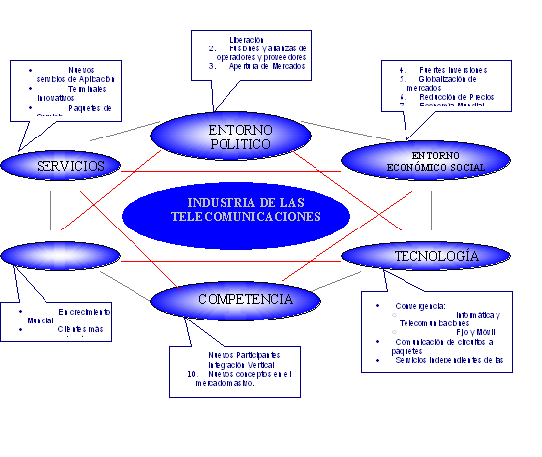
Fuente: Informes del Sector: UIT-Planificación y mercadeo Telecomunicaciones, CRT.
Grafica 1

TELEFONÍA FIJA VS. TELEFONÍA MÓVIL E INTERNET
Con más de 128 años en el mercado, la telefonía fija nació con la idea de conseguir la gran solución de comunicación para el mundo entero. Sin embargo, es paradójico creer que hoy en día, más de 2000 millones de personas en el mundo, no han hablado nunca por teléfono y solamente el 50% de la población mundial tiene acceso a una línea telefónica convencional.
TELEFONÍA FIJA VS. TELEFONÍA MÓVIL E INTERNET
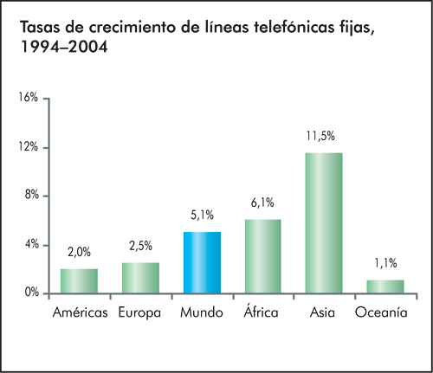
Fuente: UIT
Grafica 2
Según la Unión Internacional de Telecomunicaciones – UIT, dos factores contribuyen al crecimiento del sector de las TIC: la privatización y la apertura de los mercados a la competencia; a fines de 2005 el 87% del total de los mercados de telefonía móvil del mundo eran competitivos, así como el 93% de los mercados de servicios Internet, los servicios telefónicos básicos siguieron siendo el sector menos competitivo, durante el mismo periodo sólo un 61% de los mercados estaban abiertos a la competencia.
Igualmente la UIT establece en su informe, que a lo largo del periodo 1994–2004, las redes de línea fija crecieron a una media mundial de 5,1% al año. De hecho, en varios países el número de líneas de telefonía fija se está reduciendo. Las comparaciones regionales muestran claramente que las elevadas tasas de penetración van de la mano de las bajas tasas de crecimiento en el número de líneas fijas, mientras que en las regiones de baja penetración (como Asia y África) las tasas de crecimiento son superiores a la media. Si bien este fenómeno ha reducido en cierto grado la brecha digital, en Europa y América (con niveles de penetración del 41 y el 34% respectivamente) se hallaban por adelante de Asia y registraban un nivel de penetración 10 veces superior al de África.
La principal razón de este visible estancamiento en el mercado de líneas fijas es el auge de la telefonía móvil. En los países en desarrollo, en particular, los abonados se dirigen directamente a los servicios móviles. Otro factor que amenaza con reducir los ingresos de los operadores de línea fija es el ingreso de empresas de transmisión por cable en los mercados de telefonía y de banda ancha, así como el crecimiento de los servicios de transmisión vocal por el protocolo Internet (VoIP). No obstante, dado que el VoIP exige grandes cantidades de anchura de banda, sólo supone un desafío en las regiones en las cuales la penetración de la banda ancha es apreciable.
Contrario al panorama anterior, la telefonía móvil o celular ya superó a la telefonía fija con más de 1329 millones de suscriptores a este servicio en menos de 30 años en el mercado.
TASA DE PENETRACIÓN DE LA TELEFONÍA MOVIL POR REGIÓN 1999-2004
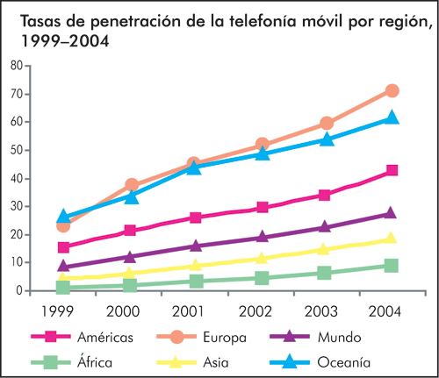
Fuente: UIT
Grafica 3
La telefonía móvil ha revolucionado las actividades que realizamos diariamente, y se ha convertido en una herramienta primordial para las relaciones personales y de negocios. Además, en muchos países ha permitido que la gente se comunique solucionando los obstáculos que ha tenido la telefonía fija.
Aunque en primer momento fue concebida estrictamente para la voz, la tecnología celular o móvil, hoy es capaz de brindar otro tipo de servicios (datos, audio, video, aplicaciones multimedia y altas transmisiones de datos), permitiendo una movilidad total al usuario.
De acuerdo con las cifras presentadas por la UIT existen más de 665 millones de usuarios de Internet en el mundo, cantidad que no está distribuida uniformemente a lo largo de las distintas regiones que lo conforman, es este el medio de comunicación, en el que más se destaca la llamada “brecha digital” que existe entre los distintos países, por estar vinculada principalmente a razones de tipo económico, social, cultural y educativo entre otras.
A diferencia del negocio de la telefonía móvil celular, el acceso a Internet es encarecido por el retraso en las infraestructuras además de los costos de los equipos de conexión, por cuanto los computadores siguen siendo difíciles de alcanzar para un gran número de personas.
Por la constante evolución de los medios de comunicación se prevé que en corto plazo, se presentará una convergencia digital, que pondrá al alcance de los usuarios los servicios de telefonía móvil e Internet, a través de un dispositivo inalámbrico de alta capacidad, portátil y económico, que permitirá establecer comunicaciones multimedia eficazmente.

COMPORTAMIENTO ECONÓMICO DEL SECTOR TELECOMUNICACIONES EN COLOMBIA
La economía Colombiana continua con una tendencia positiva; según datos oficiales del DANE, en el 2005 el PIB tuvo un crecimiento del 5.13%. Los sectores que más influyeron en este comportamiento fueron construcción (12.57%), Comercio (9.21%), Transporte y Telecomunicaciones (5.08%).
En el 2005 se evidencian incrementos significativos de inversión extranjera en Colombia, U$10,192 millones, recursos que se canalizaron principalmente en el sector Manufacturero, Minero y Comunicaciones, de acuerdo con las cifras del Banco Emisor, la inversión extranjera en el sector Comunicaciones asciende a U$1,106 millones.
Durante los últimos años se viene observando en este sector la imperiosa necesidad de que los operadores de telecomunicaciones, modifiquen sus esquemas empresariales y sientan la necesidad de unir esfuerzos para fortalecer sus líneas de negocios, con el propósito de encontrar mecanismos que promuevan las economías a escala y la eficiencia en la operación de las redes, de esta manera enfrentar la creciente competencia con efectividad y calidad.
SECTOR TELECOMUNICACIONES EVOLUACIÓN DEL BALANCE
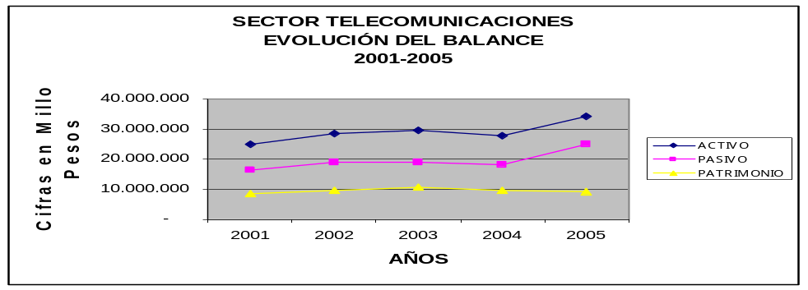
Fuente: AFINE Revista Cambio Portafolio edición 2006 Cálculos Contraloría Bogotá
Grafica 4
SECTOR TELECOMUNICACIONES PERDIDAS Y GANANCIAS OPERACIONALES 2001-2005
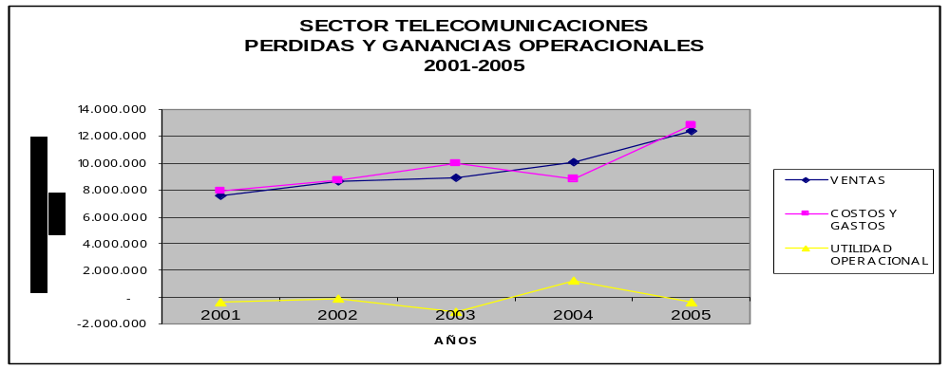
Fuente: AFINE Revista Cambio Portafolio edición 2006 cálculos Contraloría Bogotá
Grafica 5
Se han generado millonarias inversiones para incrementar la cobertura y atender el crecimiento de abonados, esto se refleja en el comportamiento de los activos (Gráfica No.2) donde se evidencia que durante el periodo analizado pasaron de $25 a $34.3 billones, tendencia de crecimiento que se acentúa durante la vigencia 2005.
Pese al constante crecimiento de sus ingresos, el sector viene arrojando pérdidas en los últimos cinco años con excepción del resultado del 2004 donde logró un resultado positivo.
COMPORTAMIENTO DE ABONADOS FIJOS Y MÓVILES EN COLOMBIA
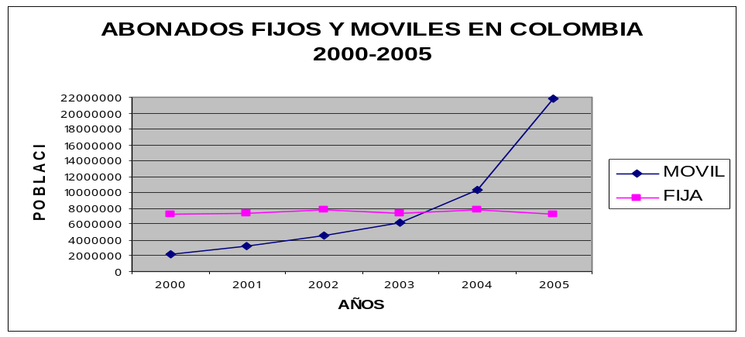
Fuente: Datos Mincomunicaciones Superservicios - Cálculos Contraloría
Grafica 6
El número de celulares móviles en Colombia a finales del 2005 supera tres veces las líneas fijas (Ver grafica siguiente), las ventas aproximadas del sector pasaron de $7.6 billones en el año 2001 a $12.6 billones en el 2005, (Ver. Gráfica Pérdidas y Ganancias Operacionales) llevado a un crecimiento aproximado del 64%. El sector se ha desarrollado en un escenario competitivo, especialmente a partir del 2002 generando como resultado una disminución en las tarifas del servicio de telefonía móvil celular y en especial en las tarifas del servicio de larga distancia nacional e internacional.
INGRESOS DEL SECTOR TELECOMUNICACIONES 2003-2005
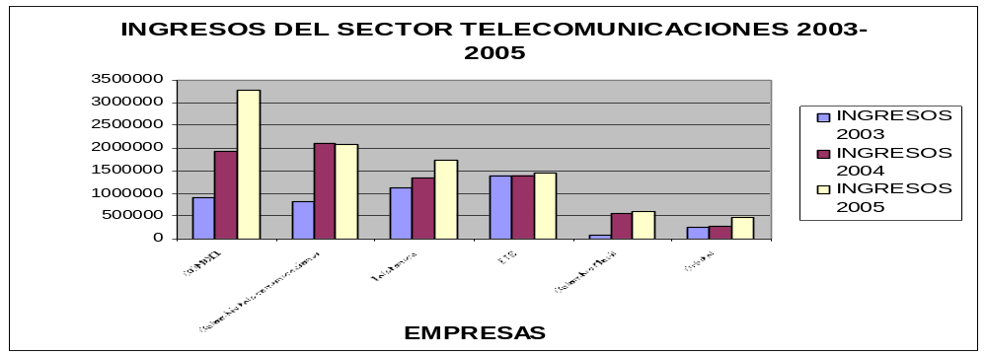
Fuente: AFINE Revista Cambio Portafolio edición 2006 - Cálculos Contraloría Bogotá
Grafica 7
UTILIDADES SECTOR TELECOMUNICACIONES 2004-055
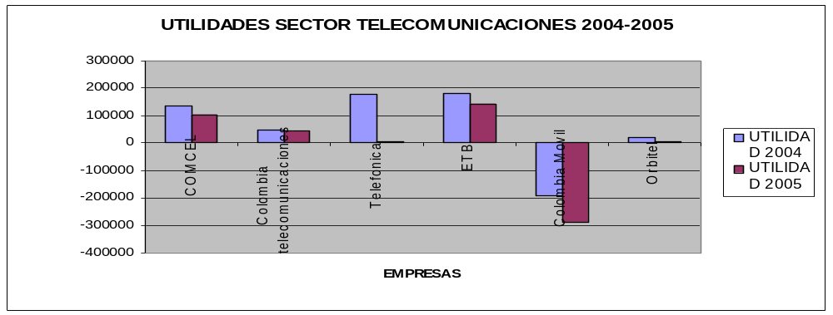
Fuente: AFINE Revista Cambio Portafolio edición 2006 - Cálculos Contraloría Bogotá
Grafica 8
De acuerdo con las tendencias presentadas en las gráficas anteriores, el sector Telecomunicaciones continúa liderado por COMCEL, quien a alcanzado unas ventas aproximadas de $3.28 billones durante el 2005 y presenta un crecimiento aproximado de 606% durante el periodo analizado (Grafica No.4), continua en su orden Colombia Telecomunicaciones con $2.09 billones de pesos en ventas cuya participación mayoritaria fue adquirida por Telefónica de España, en tercer lugar se ubica Movistar con ingresos aproximados de $1.7 billones.
Es preciso anotar que la Empresa de Teléfonos de Bogotá presenta un comportamiento estático en cuanto a sus ingresos durante el periodo 2003-2005, siendo representativo el descenso en el nivel de utilidades en el último año.
Es indudable que la entrada de “OLA” al mercado de las telecomunicaciones ejerció un contrapeso significativo que hizo bajar los precios de las llamadas celulares en el mercado, por lo que, ante la iniciativa de Colombia Telecomunicaciones de buscar un socio estratégico, resulta de especial interés la evaluación que se haga para la escogencia del mismo, teniendo en cuenta que si Telmex o Telefónica se queda con OLA, habremos perdido gran parte de la competencia lograda hasta hoy.

COMPORTAMIENTO FINANCIERO
EVOLUCIÓN DEL ACTIVO ETB
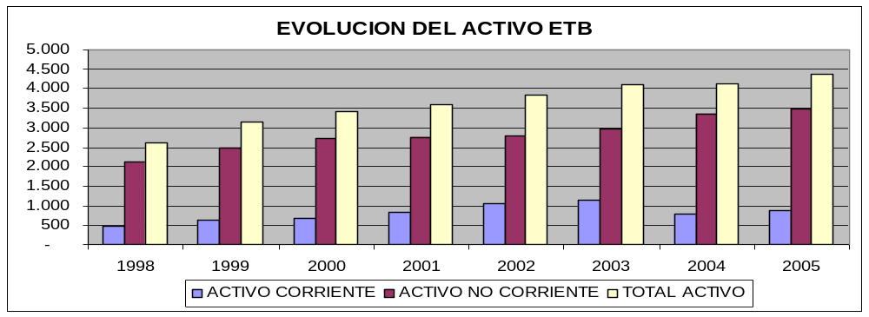
Cifras en miles de Millones de pesos corrientes
*Datos a Diciembre de 2005
Fuente Estados financieros ETB
Grafica 9
En la gráfica que presenta la evolución del activo de la ETB, se puede evidenciar un crecimiento relativamente constante, de acuerdo con los cálculos efectuados el sector ha crecido a una tasa promedio ponderada anual del 14%,
EVALUCIÓN DEL PASIVO ETB
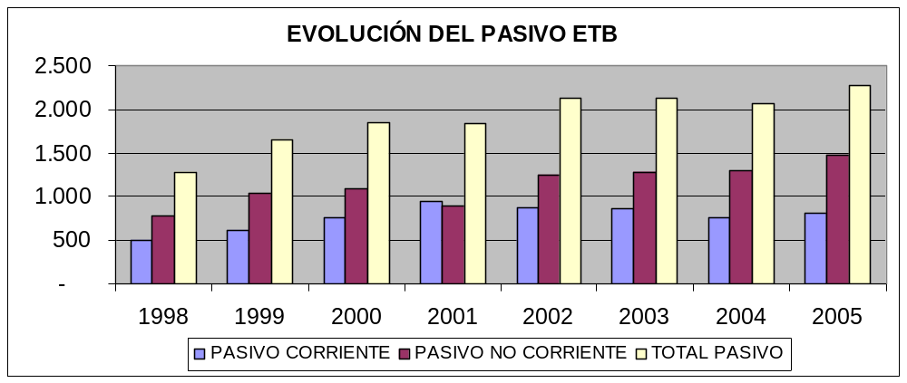
Cifras en miles de Millones de pesos corrientes
*Datos a Diciembre de 2005
Fuente Estados financieros ETB
Grafica 10
UTILIDAD OPERACIONAL 1998 – 2005
Cifras en miles de Millones de pesos corrientes

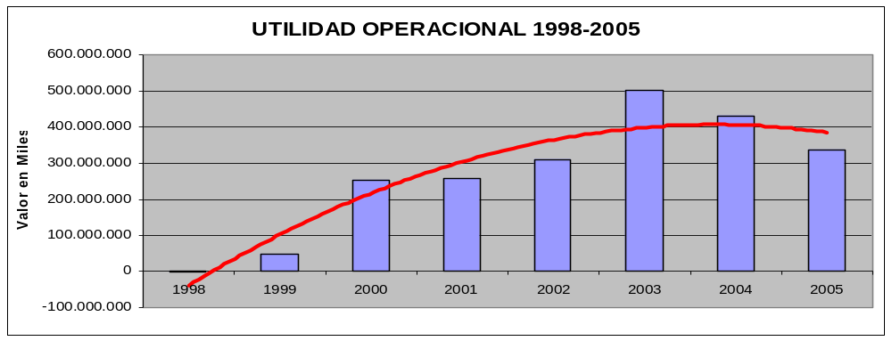
Fuente Estados financieros ETB Datos a Diciembre de 2005
La utilidad operacional de la ETB muestra un comportamiento creciente significativo a partir de 1998, dirección que se mantiene hasta el 2003 donde se evidencia una disminución de sus ganancias operacionales, tendencia que se mantiene hasta el 2005.
TENDENCIAS DE LOS NEGOCIOS EN ETB 1998 - 2005
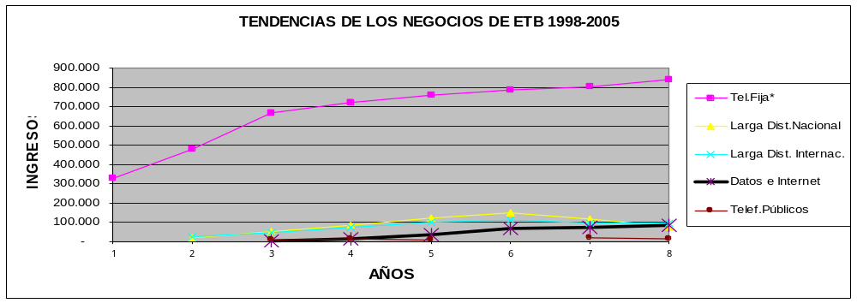
Fuente Estados financieros ETB Datos a Diciembre de 2005
Grafica 11
La Empresa de Telecomunicaciones de Bogotá posee un portafolio de servicios diverso dentro del cual se encuentran: telefonía pública básica conmutada local, larga distancia nacional e internacional, teléfonos públicos, Datos, Internet, Call Center, igualmente la Empresa ha venido ampliando su plataforma de servicios adicionales como llamada en espera, llamada entre tres, contestador, etc,
En el grafico anterior, se observa que la línea de negocio que más contribuye con la generación de ingresos en la Empresa es la telefonía básica conmutada local, aproximadamente corresponde al 74% de sus ingresos totales, seguida con un margen relativamente inferior, el negocio de larga distancia nacional e internacional, el cual presenta una tendencia decreciente a partir del año 2003, con un porcentaje inferior participa el negocio de Datos e Internet, pero su comportamiento muestra una tendencia creciente.

COMPORTAMIENTO FACTOR DE AJUSTE POR CALIDAD - Q AÑO 2005
La Superintendencia luego de un estudio sobre la obtención del factor de ajuste por calidad (Q) de las empresas del régimen regulado de tarifas de Telefonía Fija (TPBC), indicador que representa la calidad en la prestación del servicio y está compuesto por la ponderación de cuatro variables: tiempo medio de reparación de daños, número de daños por cada 100 líneas, tiempo medio de instalación de nuevas líneas y nivel de satisfacción del usuario.
Las empresas que muestran las calificaciones más bajas para el factor Q son ETB, EMCALI, EDATEL y EMTEL.
Frente a los resultados obtenidos del año 2004, los índices de mejora más sobresalientes son de las empresas Teleobando y ETB que mejoraron en 1.5% y 0.8% respectivamente, y las empresas que tuvieron una mayor reducción en el factor Q fueron Emcali y Edatel con reducciones de 13% y 7% respectivamente.
EMPRESAS DE TPBCL – TPBCLE FACTOR Q 2005 VS 2004
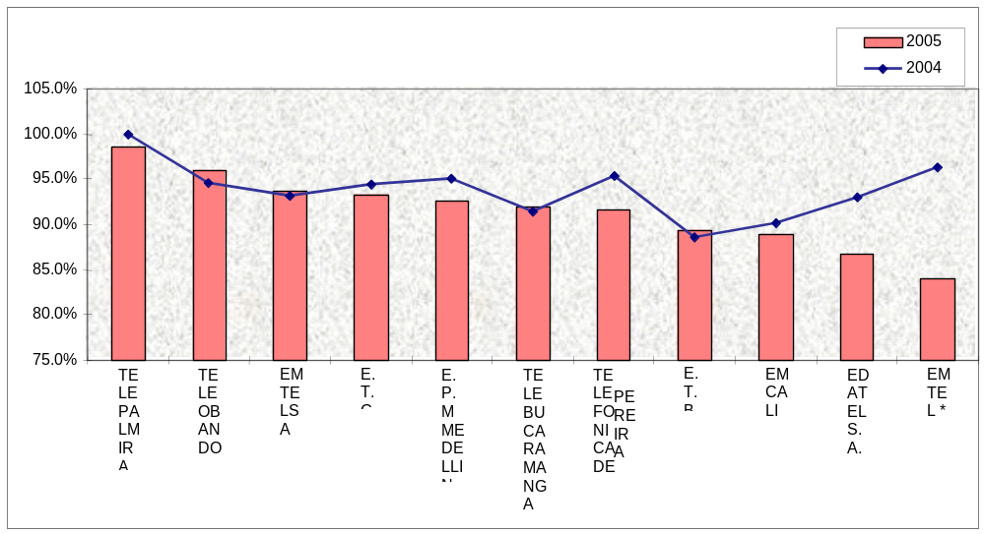 Fuente: Superintendencia de Servicios Públicos
Grafica 12

RESULTADOS DE LA AUDITORÍA

SEGUIMIENTO AL PLAN DE MEJORAMIENTO

Plan de Mejoramiento 2004 producto del informe de la Auditoría Regular de la vigencia 2005, PAD 2004 - 2005 fase I,
- En el numeral 4.4.1.2.2. ( C ) Reflejar en la contabilidad el manejo y uso de los elementos de prueba FAST y Selectores, y como situación esperada: “( E )Regularizar el estado de dación de baja de los equipos Fast y Selectores retirados de los sistemas en reposición para seguirlos utilizando como repuestos si se pueden recuperar. En general, propender por reutilizar como materiales de repuestos, algunos elementos de equipos de sistemas que hayan tenido reposición como las centrales ARF electromecánicas”.
Conclusión: Con base en la visita realizada por el Equipo de Auditoría el día 31 de marzo de 2006 al área involucrada se verificó que la entidad cumplió con el compromiso suscrito en el plan de mejoramiento 2004, por cuanto hubo depuración de equipos y se hicieron los respectivos registros.
- En el numeral 4.3.1. ( C ) Mejoramiento de la trazabilidad para los registros asociados a los equipos en clientes, en el aspecto Comercial, Técnico y Contable, utilizados en la prestación de los servicios de Datos e Internet, y como situación esperada: “Revisión de inventarios mediante cruce de información en bases de datos Contables, Comerciales y Operativas”.
Conclusión: Se verificó en la visita que se modificaron los formatos de solicitud de elementos IMF-04 y se tomaron otras acciones encaminadas al cumplimiento del compromiso suscrito en el plan de mejoramiento 2004, como la implementación del sistema para el control de la información de equipos en sus diferentes estados.

Plan de Mejoramiento Auditoria Gubernamental con Enfoque Integral Modalidad ABREVIADA de la vigencia 2005, PAD 2004 – 2005.
Respecto a la cuenta, 14161897 Deudores por tarjetas Prepago, no presenta gestión de reclasificación y depuración de saldos, por los años 2003, 2004 y 2005, a pesar de haber sido observada su cuenta origen de ingresos diferidos (29130033) incluida en el Plan de Mejoramiento suscrito en la auditoria abreviada, PAD 2003-2004, con corte a 31 de diciembre de 2005, por valor de $13,6 millones.
Conclusión: Se presenta incumplimiento al numeral 1.2.2 Objetivos de la Contabilidad Pública, referente a: gestión (1.2.2.1), control (1.2.2.2); 1.2.5 Requisitos de la Información Contable Pública, referente a: Objetiva (1.2.5.2), Verificable (1.2.5.5).

EVALUACIÓN AL CONTROL INTERNO
ETB. en lo referente a la Gestión Ambiental, no cuenta con un manual de funciones ni de procedimientos debidamente aprobados, sin embargo viene aplicando las normas y procedimientos inherentes a su función; se destaca que la parte ambiental no maneja planes presupuéstales, financieros o de inversión y como consecuencias las erogaciones presupuéstales están incluidas dentro de los rubros que hacen parte de la contratación.
Ahora, en la Gerencia Laboral, se evidencio que la gerencia laboral, puede estar ubicada dentro del componente de la administración del riesgo, por cuanto se detectaron Decisiones de tipo administrativos originando despidos sin justa causa, donde no se observo las diferentes normatividades y sus efectos directos y colaterales, para el caso: demandas de reintegro y decisiones de la justicia ordinaria laboral, quien decide el aspecto económico, afectando con ello los ingresos y por ende al Distrito como socio.
Dentro del Balance Social y Plan de Desarrollo lo correspondiente a los contratos que hacen parte del programa Nuevo Cambio Tarifario, presentan diferencias respecto a la información reportada en el consolidado de la contratación, enviado a la Contraloría con el oficio de ETB Nº 000852 de fecha 15 de marzo 2006, fueron enviados con el memorando Nº 001192 de fecha 17 de abril 2006, lo cual evidencia diferencias en la información reportada. Primero reporta 5, y Luego otros 5 diferentes.
En la información reportada en la Cuenta que presenta ETB a la Contraloría, existe una diferencia en la cifra de población atendida 2005 del formato 17.3.1. que corresponde a 2’200.993 frente a la presentada en el cuadro del formato 3.1. en medio magnético (que se reproduce) y que muestra un total de 2’154.150, es decir una diferencia de 46.843 que impacta la certeza de los indicadores, con él, construidos.
La información presentada por la Administración no es confiable y se presume incumplimiento Resolución Reglamentaria 024 de abril de 2003, Ley 42 de 1993 en su articulo 8º, lo normado en el artículo 4º literal i) de la Ley 87 de 1993 del sistema de Control Interno, y el articulo 209 literal segundo de la Constitución de 1991: “Las autoridades administrativas deben coordinar sus actuaciones para el adecuado cumplimiento de los fines del Estado. La Administración Pública, en todos sus órdenes, tendrá un control interno que se ejercerá en los términos que señale la ley”.
Visto como una herramienta gerencial en el diseño del Plan Estratégico, se observa falta de articulación estructural, esto no permite alinear y articular las diferentes actividades, metas y objetivos del plan y por ende no se puede establecer una sinergia entre los procesos administrativos, financieros, presupuéstales; para poder medir el cumplimiento de la visión, misión y objetivos propuestos.
Igualmente falta coherencia en el diseño de indicadores frente a la estrategia a desarrollar por programa, proyecto, para medir cada una de las actividades versus los objetivos propuestos, para medir la eficacia, eficiencia y economía. Lo anterior incumple con lo normado en el articulo 12 del decreto 2145 de 1999, reglamentario del sistema de control interno
La empresa, durante el periodo evaluado presento un gran numero de quejas y reclamos por parte de los usuarios que asciende aproximadamente a 300, va en contra vía de la satisfacción del cliente y del sistema de Gestión ISO 2005.
En la Auditoria de Sistemas realizada al plan de Contingencia del Sistema Financiero (SAP/R3), se pudo evaluar los riesgos que presenta este.
El Plan Alternativo de Operaciones de Emergencias y el Plan de Notificación - Grupos de Mantenimiento; no se encuentran actualizados y la ultima fecha de actualización fue el 15 de abril de 2004.
El proceso auditor estableció que no se describen los procesos estratégicos o de integración y los procesos de soporte del plan de contingencia. Que son necesarios para la implementación del Plan de Contingencia del sistema de Información Financiero (SAP/R3).
Se resalta el control interno que ha implementado la empresa en el tratamiento de las inversiones financieras, donde ha dado como resultado una organización al interior de la Vicepresidencia Financiera, en especial la Tesorería con cuatro niveles de decisión como son: el Comité de inversiones, Nivel superior, Nivel medio y Nivel bajo.
Estas diferentes instancias están claramente definidas a través de directivas internas, que han permitido que el manejo de los excedentes sea prudente y ajustado a las condiciones de mercado.
La empresa tiene políticas claras en la administración del riesgo de inversión y de mercado, que la hacen menos permeable frente a eventualidades y, que, da confianza a los accionistas de la organización.
A través de la directriz 00376 del 2 de diciembre de 2003, quedo planteado la invitación de un miembro de la Junta Directiva, el cual tiene voz y voto más no la obligación de asistir a dichos comités. Dentro de la conformación del Quórum quedo definido que las decisiones tendrán validez con tres votos.
Para el caso anterior a dichos comités asisten seis representantes, de los cuales cinco son obligatorio su asistencia, y de ellos dos tienen voto, más el representante de la junta directiva que tiene voto no es de obligatoria su asistencia, Siendo así las cosas, se presenta el poder de veto por el miembro de la Junta Directiva, dando lugar que aquellas decisiones tomadas por el comité queden sin piso.

Evaluación a los estados contables

Control interno contable
De la evaluación al Sistema de Control Interno SCI Contable de la Empresa de Telecomunicaciones de Bogotá SA ESP, se dirige al cumplimiento de los principios, normas generales y técnicas del proceso contable, así como a las características y cualidades de la información contable, las cuentas auditadas fueron: Deudores, Obligaciones Contingentes, propiedad planta y equipo, Indemnizaciones y Saneamiento Contable.
Los principios y valores institucionales han sido difundidos al interior de la Gerencia de Contabilidad y sus correspondientes áreas de Coordinación durante la vigencia de 2005 a fin de mejorar la calidad de la información financiera.
Se practica y promueve una cultura de dialogo, mejorando los procedimientos administrativos de autocontrol para el mejoramiento continuo.
La Gerencia de Contabilidad tiene implementado mapas de riesgos, los cuales se priorizan de acuerdo a su número, secuencia, riesgo e impacto. El monitoreo se realiza a través de reuniones periódicas.
La Vicepresidencia de Infraestructura y Gestión de Red presenta debilidades en los documentos que soportan los equipos de telecomunicaciones, al no disponer de estos de manera que permitan efectuar un control real sobre los equipos que la ETB entrega en calidad de arrendamiento a los clientes, adicionalmente, la información no interactúa con las áreas Comercial y de Infraestructura y Gestión de Red.
Las líneas de autoridad están claramente definidas, la comunicación dentro de la Gerencia de Contabilidad es eficiente.
Se utilizan indicadores que son evaluados periódicamente a través de reuniones de comité y se realiza seguimiento a las acciones programadas.
De cuerdo con el concepto Usuarios, en la Gerencia de Contabilidad se soporta con las actas Parciales o Definitivas de los contratos, pero no se especifica los bienes recibidos, la ciudad de instalación como tampoco se evidencia que hayan sido recibidas en las ciudades donde se registra a satisfacción del cliente.
La Oficina de Auditoria Corporativa realiza evaluación y seguimiento a través de análisis de indicadores financieros en cada período evaluado, metas de facturación a cada uno de los pagadores, estado de cartera por edades y acciones de recuperación y, actas de conciliación entre todas las áreas que intervienen en los procesos.

Deudores
El estado de cartera se muestra a continuación en cada una de las graficas, especificando la diferencia porcentual por mes, presentando su incremento o decremento por mes, y el valor de la cartera durante el periodo de 2005.
GRAFICA DE CARTERA A PARTICULARES PORCENTUAL PERIODO 2005
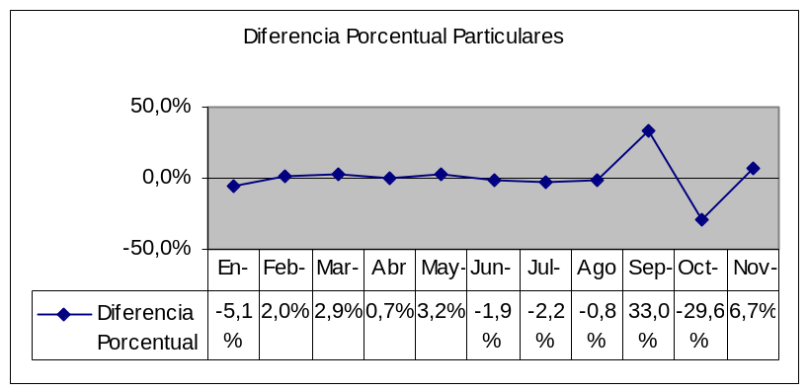
Fuente: Empresa de Telecomunicaciones de Bogotá
Grafica 13
GRAFICA DEL VALOR DE LA CARTERA A PARTICULARES PERIODO 2005
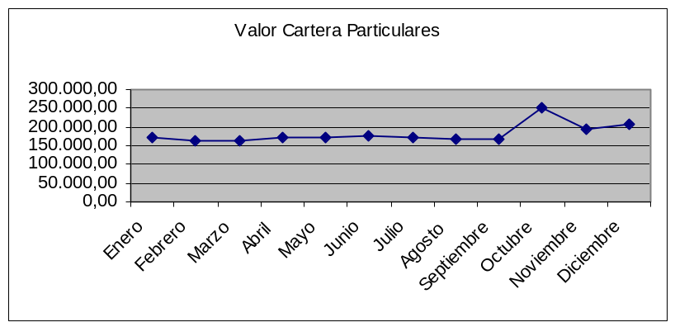
Fuente: Empresa de Telecomunicaciones de Bogotá
Grafica 14

Cartera de particulares periodo de 2005.
Se estudio la Cartera de Particulares por medio de una evaluación cuantitativa, dejando ver el comportamiento de la cartera durante el periodo de 2005.
Los valores expresados en las graficas se manejan en pesos corrientes. Estos valores fueron suministrados por la Gerencia de Facturación – Coordinación de Cuentas por Cobrar.
En la Grafica No 1 se encuentra la Cartera de Particulares discriminada mes a mes indicando su variación porcentual durante el periodo de 2005.
Se observa que durante los primeros 9 meses del año la Cartera de Particulares no tiene grandes variaciones, se mantiene estable, dejando ver la gestión que ha llevado sobre la cartera a particulares la Empresa de Telecomunicaciones de Bogotá.
En el ultimo trimestre del año se encontró variaciones importantes en la Cartera a Particulares, dejando ver que el periodo que tiene mayor cambio porcentual con respecto al mes anterior, fueron los meses de Septiembre- Octubre con un incremento del 33%.
El valor de la Cartera a Particulares durante el periodo de 2005 estuvo en un rango entre $ 161.639,17 y $ 169.928,70 excepto el ultimo trimestre del año.
Cuadro 2
mes Vs valor.
Cartera de Particulares 2005 |  | Valor Cartera | Porcentaje | Periodo | Porcentaje
Enero | 169.951.332.088,26 | 169.951,33 | 7,8%
Febrero | 161.639.172.321,73 | 161.639,17 | 7,4% | En-Feb | -5,1%
Marzo | 165.005.657.954,25 | 165.005,66 | 7,6% | Feb-Mar | 2,0%
Abril | 169.928.696.513,52 | 169.928,70 | 7,8% | Mar-Abr | 2,9%
Mayo | 171.041.052.312,05 | 171.041,05 | 7,9% | Abr_May | 0,7%
Junio | 176.664.044.805,08 | 176.664,04 | 8,1% | May-Jun | 3,2%
Julio | 173.342.053.939,53 | 173.342,05 | 8,0% | Jun-Jul | -1,9%
Agosto | 169.596.432.265,98 | 169.596,43 | 7,8% | Jul-Ago | -2,2%
Septiembre | 168.236.429.331,02 | 168.236,43 | 7,7% | Ago_Sep | -0,8%
Octubre | 250.929.014.956,04 | 250.929,01 | 11,5% | Sep-Oct | 33,0%
Noviembre | 193.564.729.856,70 | 193.564,73 | 8,9% | Oct-Nov | -29,6%
Diciembre | 207.496.306.144,59 | 207.496,31 | 9,5% | Nov-Dic | 6,7%
Total Cartera | 2.177.394.922.488,75
Fuente: Gerencia De Facturación - Coordinación De Cuentas Por Cobrar
GRAFICA PORCENTUAL DE CARTERA DE GOBIERNO DURANTE EL 2005
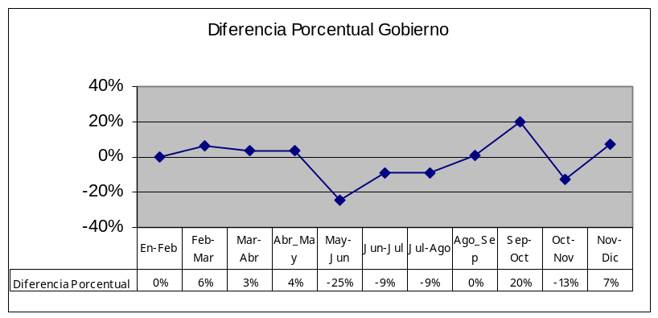
Fuente: Empresa de Telecomunicaciones de Bogotá
Grafica 15
GRAFICA DEL VALOR DE LA CARTERA DE GOBIERNO PERIODO 2005
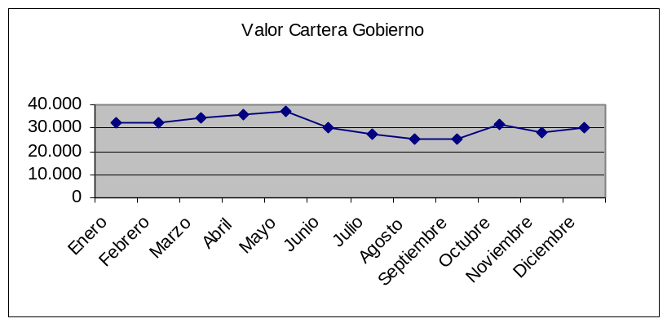
Fuente: Empresa de Telecomunicaciones de Bogotá
Grafica 16

Cartera de Gobierno periodo de 2005.
Se estudio la Cartera de Gobierno, por medio de una evaluación cuantitativa, dejando ver el comportamiento de la cartera durante el periodo de 2005.
Los valores expresados en las graficas se manejan en pesos corrientes. Estos valores fueron suministrados por la Gerencia de Facturación – Coordinación de Cuentas por Cobrar.
Como se pudo observar en la Grafica No 4 se encuentra la Cartera de Gobierno discriminada mes a mes indicando su variación porcentual durante el periodo de 2005.
La grafica de diferencia porcentual de la Cartera de Gobierno, tiene diversas variaciones durante el periodo de 2005. No lleva una tendencia a estar estable durante el año, mostrando grandes variaciones en los periodos de Abril-Mayo, mostrando una decadencia del -25% con respecto al mes anterior, y luego de Mayo a Octubre una ascendencia de 45%.
Los meses que tuvieron mayor deuda fueron Marzo, Abril y Mayo con los siguientes valores y Numero de deudores:
Mayo $ 37.287.505.554 309 Deudores
Abril $ 35.781.331.540 308 Deudores
Marzo $34.626.587.837 313 Deudores
Dentro del estudio que se realizo por medio de la base de datos, se agruparon las empresas por su nombre las cuales cumplían con la misma razón social y arrojo el resultado de:
- El mes con mayor número de deudores fue el mes de Octubre con 318 Deudores.
- El mes con menor número de deudores fue el mes de Julio con 305 Deudores.
- La suma Total de la Cartera de Gobierno durante el periodo del 2005 fue el valor de: $ 369.844.762.659.
Los meses que tuvieron menos valor en la deuda de la Cartera de Gobierno, fueron:
- Agosto $ 25.149.291.340
- Septiembre $ 25.271.413.525
- Los demás meses tuvieron una tendencia a estar estable en el valor de la Cartera de Gobierno sin indicar grandes variaciones.
A continuación se indica el mes con su respectivo valor.
Cuadro 3
CARTERA DE GOBIERNO
Cartera de Gobierno 2005 |  | Valor Cartera | Porcentaje | Periodo | Porcentaje
Enero | 32.355.209.494 | 32.355,21 | 9%
Febrero | 32.501.848.898 | 32.501,85 | 9% | En-Feb | 0%
Marzo | 34.626.587.837 | 34.626,59 | 9% | Feb-Mar | 6%
Abril | 35.781.331.540 | 35.781,33 | 10% | Mar-Abr | 3%
Mayo | 37.287.505.554 | 37.287,51 | 10% | Abr_May | 4%
Junio | 29.922.344.627 | 29.922,34 | 8% | May-Jun | -25%
Julio | 27.411.324.611 | 27.411,32 | 7% | Jun-Jul | -9%
Agosto | 25.149.291.340 | 25.149,29 | 7% | Jul-Ago | -9%
Septiembre | 25.271.413.525 | 25.271,41 | 7% | Ago_Sep | 0%
Octubre | 31.427.640.263 | 31.427,64 | 8% | Sep-Oct | 20%
Noviembre | 27.925.845.247 | 27.925,85 | 8% | Oct-Nov | -13%
Diciembre | 30.184.419.723 | 30.184,42 | 8% | Nov-Dic | 7%
Total Cartera | 369.844.762.659
Fuente: Gerencia De Facturación - Coordinación De Cuentas Por Cobrar
A continuación se muestra el mes y nombre de las entidades del Gobierno, las cuales pasan de un mes a otro con una deuda de difícil cobro, (mayor a 360 días).
Enero -Febrero:

- AGENCIA COLOMBIANA DE COOPERACION

Febrero-Marzo:

- FISCALIA GENERAL DE LA NACION
- MINISTERIO DE AGRICULTURA
- SECRETARIA DE EDUCACION

Marzo-Abril:

- FISCALIA GENERAL DE LA NACION
- MINISTERIO DE AGRICULTURA

Abril -Mayo:

- C.CONCURSAL COLOMBIA TELECOMUNICACIONES
- FISCALIA GENERAL DE LA NACION
- MINISTERIO DE AGRICULTURA

Mayo-Junio:

- C.CONCURSAL COLOMBIA TELECOMUNICACIONES
- FISCALIA GENERAL DE LA NACION
- MINISTERIO DE AGRICULTURA

Junio-Julio:

- C.CONCURSAL COLOMBIA TELECOMUNICACIONES
- FISCALIA GENERAL DE LA NACION
- MINISTERIO DE AGRICULTURA

Julio-Agosto:

- C.CONCURSAL COLOMBIA TELECOMUNICACIONES
- FISCALIA GENERAL DE LA NACION
- MINISTERIO DE AGRICULTURA

Agosto-Septiembre:

- C.CONCURSAL COLOMBIA TELECOMUNICACIONES
- FISCALIA GENERAL DE LA NACION
- MINISTERIO DE AGRICULTURA

Septiembre-Octubre:

- C.CONCURSAL COLOMBIA TELECOMUNICACIONES
- FISCALIA GENERAL DE LA NACION
- MINISTERIO DE AGRICULTURA

Octubre-Noviembre:

- C.CONCURSAL COLOMBIA TELECOMUNICACIONES
- FISCALIA GENERAL DE LA NACION
- MINISTERIO DE AGRICULTURA

Noviembre-Diciembre:

- ALCALDÍA LOCAL DE USME
- C.CONCURSAL COLOMBIA TELECOMUNICACIONES
- CLINICA DE LA POLICIA REGIONAL CARIBE
- COLDEPORTES
- FISCALIA GENERAL DE LA NACION
- FONDO FINANCIERO DISTRITAL DE SALUD
- HOSPITAL DE SUBA
- HOSPITAL DEL SUR
- HOSPITAL EL TUNAL
- HOSPITAL PABLO VI BOSA
- INSTITUTO NACIONAL DE MEDICINA LEGAL
- MINISTERIO DE AGRICULTURA
- NACIONES UNIDAS PNUD
- OTRAS CARTERAS – OFICIALES
CARTERA ESPECIALES DURANTE EL 2005
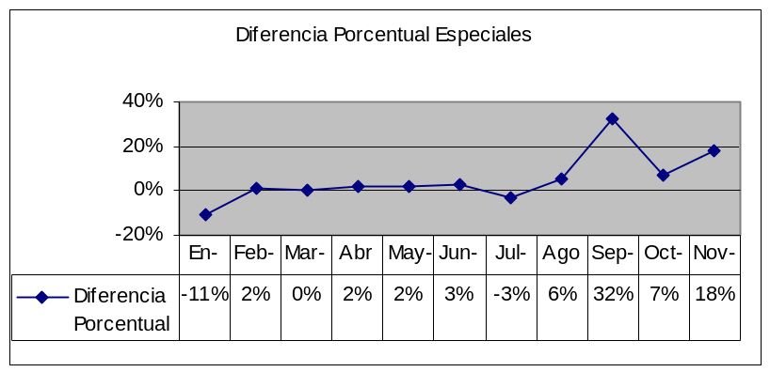
Fuente: Empresa de Telecomunicaciones de Bogotá
Grafica 17
VALOR DE CARTERA ESPECIALES PERIODO 2005
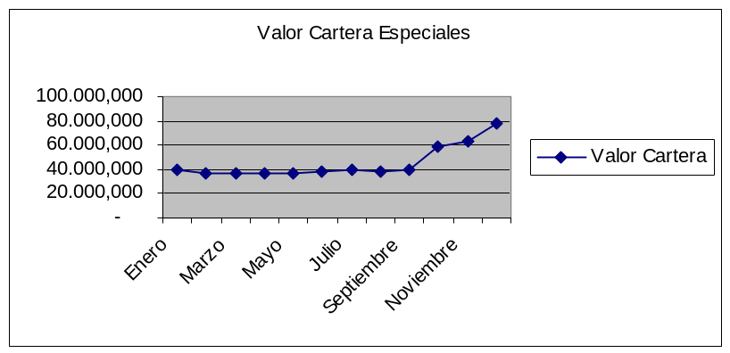
Fuente: Empresa de Telecomunicaciones de Bogotá
Grafica 18

Cartera de especiales periodo de 2005.
Se estudio la Cartera de Especiales, por medio de una evaluación cuantitativa, dejando ver el comportamiento de la cartera durante el periodo de 2005.
Los valores expresados en las graficas se manejan en pesos corrientes. Estos valores fueron suministrados por la Gerencia de Facturación – Coordinación de Cuentas por Cobrar.
Como se pudo observar en la grafica se encuentra la Cartera de Especiales discriminada mes a mes indicando su variación porcentual durante el periodo de 2005.
La grafica de diferencia porcentual de la Cartera de Especiales, durante el primer semestre del año lleva una tendencia a estar estable teniendo variaciones del 2%. Luego durante el segundo semestre del año lleva una tendencia a ascender llegando al mes de Diciembre con un incremento del 18%.
Con respecto al primer semestre del año el mes donde obtuvo mayor variación fue en el periodo de Septiembre- Octubre con un incremento del 33%.
Como se observa en la grafica se encuentra la Cartera de Especiales discriminada mes a mes, indicando su valor durante el periodo del 2005.
Los meses que tuvieron mayor valor de la deuda fueron los meses de:
Octubre $ 59.327.132.967,22
Noviembre $ 63.749.129.736,56
Diciembre $ 78.130.254.337,77
Los meses que tuvieron menor valor de la deuda de la Cartera a Especiales fueron los meses de:
Febrero $ 36.281.405.260.42
Marzo $ 36.837.312.401,95
Abril $ 36.811.747.100,82
Los demás meses tuvieron una tendencia a estar estable sin indicar grandes variaciones.
Se agruparon las empresas por su nombre cumpliendo con la misma razón social y arrojo el resultado de:

- El mes con mayor número de deudores fue el mes de Septiembre con 2597 Deudores.
- El mes con menor número de deudores fue el mes de Enero con 2204 Deudores.
- La suma Total de la Cartera de Especiales durante el periodo del 2005 fue el valor de: $ 544.959.500.316
A continuación se indica el mes con su respectivo valor.
Cuadro 4
Cartera especiales
Cartera de Especiales 2005 |  | Valor Cartera | Porcentaje | Periodo | Porcentaje
Enero | 40.208.564.820 | 40.208,565 | 7%
Febrero | 36.281.405.260 | 36.281,405 | 7% | En-Feb | -11%
Marzo | 36.837.312.401,95 | 36.837,312 | 7% | Feb-Mar | 2%
Abril | 36.811.747.100,82 | 36.811,747 | 7% | Mar-Abr | 0%
Mayo | 37.458.943.611,46 | 37.458,944 | 7% | Abr_May | 2%
Junio | 38.320.526.967,49 | 38.320,527 | 7% | May-Jun | 2%
Julio | 39.378.286.554,59 | 39.378,287 | 7% | Jun-Jul | 3%
Agosto | 38.105.625.373,20 | 38.105,625 | 7% | Jul-Ago | -3%
Septiembre | 40.350.571.184,73 | 40.350,571 | 7% | Ago_Sep | 6%
Octubre | 59.327.132.967,22 | 59.327,133 | 11% | Sep-Oct | 32%
Noviembre | 63.749.129.736,56 | 63.749,130 | 12% | Oct-Nov | 7%
Diciembre | 78.130.254.337,77 | 78.130,254 | 14% | Nov-Dic | 18%
Total Cartera | 544.959.500.316
Fuente: Gerencia de Facturación - Coordinación de Cuentas por Cobrar
A continuación se muestra el mes y nombre de las entidades de la Cartera de Especiales, las cuales pasan de un mes a otro con una deuda de difícil cobro, (mayor a 360 días). Los meses que no tuvieron entidades deudoras no se muestran:
Enero- Febrero:
- AEROENVIOS COURRIER
- ALDATO LTDA.
- ALFAN EMPAQUES FLEXIBLES S.A
- ALFANET LTDA.
- ALMACENAR
- AMICEL LTDA
- AMORVI LTDA
- ANDITEL S.A
- ANDRES GARZON ACERO AGA LTDA.
- APARTA CLASS DE COLOMBIA
- ASEVIAJES LTDA
- BAENA MORA & CIA LTDA
- BANCO ANDINO
- BANCO COLMENA
- BANCO COLPATRIA
- BANCO DAVIVIENDA S.A
- BANCO GANADERO
- BANCOLOMBIA
- BETACOLOR
- CAJA DE COMPENSACION FAMILIAR
- CALDERON HERMANOS Y CIA
- CALL CENTER LTDA.
- CAMARA TELEVISION
- CASA LOPEZ BOGOTA S,A
- CASINO MEGA LTDA -INVERSIONES RAA
- CASTELLANA 104
- CEC NETWORK LTDA,
- CENPROSIS LTDA
- CENTINELAS LTDA
- CENTRALCOM
- CI JAM INTERNACIONAL S.A
- CITIBANK
- CLINICA CIOSAD S.A
- CLINICA DEL OCCIDENTE
- CODENSA S.A.
- COLOMSAT SA
- COMENTE
- COMERCIO EXTERIOR LIDERES LTDA SI
- COMPAÑÍA AGRICOLA DE SEGUROS
- COMSABANA
- COMUNICACIONES DE LA SABANA
- COMUNICACIONES TELEFONICAS LTDA.
- CONAVI
- CONFECCIONES PARADISO LTDA
- CONFORT 80
- CONSULTORIAS Y REPRESENTACIONES J
- COPSERVIR
- CREDIVALORES SA
- CRUZ BLANCA
- D.E.E. SECURITY LTDA
- EEPPM
- ELECTRONICS Y TELEPHONE CORP S A
- EMPRESA NACIONAL DE LOTERIAS DEPA
- ETESA
- FAMOC DEPANEL S.A.
- FEDERACION NACIONAL DE CAFETEROS
- FINANCIERA BERMUDEZ & VALENZUELA
- FONODATA LTDA
- FUNDACION HOSPITAL SAN CARLOS
- FUNDACION UNIVERSITARIA SAN MARTIN
- G. J ASESORES DE SEGUROS LTDA
- GAS NATURAL
- GRANDES SUPERFICIES DE COLOMBIA
- IMPORTACIONES HECO"S LTDA
- INCODER
- INDUSTRIA COLOMBIANA DE LLANTAS
- INDUSTRIAS PHILIPS DE COLOMBIA S.
- INGENIERIA DE PROYECTOS LTDA
- INMOBILIARIA MAZUERA S A
- INTECPLAST LTDA
- INTEGRA SEGURIDAD MAS INTELIGENTE
- INTERCOM CAJA RAPIDA LTDA
- INTERMAN S.A.
- INTERNATIONAL BUSINESS CENTER
- INVERSIONES BETCO S.A.
- ITALTEL
- JASBAN CLINICAS ODONTOLOGICAS
- KNOLL COLOMBIANA S.A.
- LIFEGARD SEGURITY LTDA.
- LLAMATEL S.A.
- MARKINTEL E U
- MAZMOTOR LTDA
- MECANISMOS AUTOMOTRICES LTDA
- MEDICOR
- MERCANTILES AISLADOS LTDA
- MITCO LTDA
- MUEBLES EL CID
- N. HURTADO Y CIA S.A.
- NAPOLEON FRANCO & CIA S.A
- NOTICIAS COLOMBIA LTDA.
- NOVACOM LTDA
- ORGANIZACIÓN TERPEL S.A
- OXIGENOS DE COLOMBIA
- PASAR EXPRESS
- PEREZ SUAREZ ASESORES E.U.
- PROCOPA S.A.
- PROMOTORA 2003 S.A
- PUBLIMPRESOS LTDA
- PUBLISERVITEL EU
- QUIMICA COMERCIAL ANDINA
- RAMOS ALFONSO ASESORES ASOCIADOS
- RECUPERACION Y COBRANZAS S.A.
- ROYAL VACATIONS DE COLOMBIA
- SEMINARIUM COLOMBIA S.A
- SERVIASEO S.A.
- SIGTECH LTDA
- SISTEMAS SATELITALES DE COLOMBIA
- SKYNET DE COLOMBIA S A
- SOCIEDAD DE CIRUGIA DE BOGOTA - H
- SOCIEDAD MEDICO QUIRURGICA LA 100
- SPECNET LTDA
- TELESAT S.A.
- TOP FACTORY S.A
- TUBOS MOORE S.A.
- U-STORAGES MINI BODEGAS LTDA
- WESTERN ATLAS INTERNATIONAL
- WUNDERMAN LTDA

Febrero- Marzo:

- FADETEL LTDA

Julio- Agosto:

- 3COM INTERNATIONAL INC.
- 3M COLOMBIA S.A.
- 7 8 6 INTERNACIONAL DE COLOMBIA

Agosto- Septiembre:

- 3COM INTERNATIONAL INC.
- 3M COLOMBIA S.A.
- 7 8 6 INTERNACIONAL DE COLOMBIA

Septiembre-Octubre:

- 3COM INTERNATIONAL INC.
- 3M COLOMBIA S.A.
- 7 8 6 INTERNACIONAL DE COLOMBIA

Noviembre- Diciembre:

- AMICEL LTDA
- C.CONCURSAL-CAJA COMPENSACION FAM
- C.CONCURSAL-INTER
- INTERCONTINENTAL DE AVIACION
En el archivo plano suministrado por el departamento de GERENCIA DE FACTURACION - COORDINACION DE CUENTAS POR COBRAR, en concreto la Cartera de Especiales y la Cartera de Gobierno, se observo que se encontraban empresas con más de una cuenta abierta.

Explicación del incremento en las carteras a Particulares y Cartera de Especiales.
El incremento en el mes de Octubre de la Cartera a Particulares, se presenta por la implementación del sistema Revchain de facturación a ETB desde el mes de Agosto de 2005, las facturas del mes de Agosto se ejecutaron a mediados del mes de Septiembre, lo que corrió la cartera en un mes en el tiempo de pago, y debido a este procedimiento se llevaron a cabo una serie de procesos de facturación los cuales fueron ajustados en el ultimo trimestre del 2005.
Así mismo la aplicación del recaudo se registro teniendo en cuenta la corrida de fechas para pago de los clientes.

Análisis a cuentas representativas.

Div. | Código | Nombre | A Dic 31/2005 | A Dic 31/2004
LOC | 11210931 | Bancolombia cta. cte. 141-1313453-3 (re | 174.445.317,70 | 204.081.232,08
Cuentas Recaudadoras, utilizadas para el recaudo de la facturación, con los diferentes bancos de la ciudad, los que son trasladados al día siguiente de acuerdo a las necesidades del flujo de tesorería.

Div. | Código | Nombre | A Dic 31/2005 | A Dic 31/2004
LOC | 11320031 | Colmena BCSC ahorros NA 24500798586 (R | 12.089.357.381,75 | 2.798.572.073,22
Cuentas Pagadoras, utilizadas para el pago de toda la facturación recibida, para dar cumplimiento a los compromisos adquiridos a través de la contratación, con fondos que fueron trasladados de acuerdo a las necesidades del flujo de tesorería.

Div. | Código | Nombre | A Dic 31/2005 | A Dic 31/2004
LOC | 11710001 | Operaciones overnight | 7.766.348.000,00 | 59.743.750,00
Administración de liquidez, corresponde a inversiones con la figura de Overnight y Fondos Ordinarios, utilizados por muy corto tiempo, de acuerdo a las necesidades del flujo de tesorería.

Div. | Código | Nombre | A Dic 31/2005 | A Dic 31/2004
LOC | 11710003 | Fondos Vendidos Ordinarios | 68.462.000.881,59 | 3.401.168.033,01
Administración de liquidez, corresponde a inversiones con la figura de Overnight y Fondos Ordinarios, utilizados por muy corto tiempo, de acuerdo a las necesidades del flujo de tesorería.

Div. | Código | Nombre | A Dic 31/2005 | A Dic 31/2004
LOC | 14101019 | Directorios - Por facturar | 8.044.587.897,03 | 23.449.643.735,50
Prestación de Servicios, por concepto de directorios telefónicos, pendientes de facturar, a la espera de ser asignados y facturados según le corresponda el ciclo de facturación, para ser reclasificados a Cuentas por Cobrar-Clientes (1411).

Div. | Código | Nombre | A Dic 31/2005 | A Dic 31/2004
LOC | 14122114 | Intereses de financiación curva unifica | 2.020.263.216,86 | 1.798.123.112,80
Prestamos Concedidos, a empleados.

Div. | Código | Nombre | A Dic 31/2005 | A Dic 31/2004
LOC | 14131004 | Anticipos a Servicios | 12.745.724.116,33 | 49.684.500.423,23
Avances y Anticipos Entregados, para dar cumplimiento a la contratación, sin haberse recibido el servicio en su totalidad, de acuerdo a lo pactado.

Div. | Código | Nombre | A Dic 31/2005 | A Dic 31/2004
LOC | 14161002 | Rendimientos de Deudores | 24.216.996.402,85 | 11.166.438.356,16
Otros Deudores, correspondiente a derechos por cobrar por concepto diferente al objeto social de vender el servicio de las telecomunicaciones, como son los rendimientos financieros.

Div. | Código | Nombre | A Dic 31/2005 | A Dic 31/2004
LOC | 14161017 | Enajenación de Activos | 2.496.425.420,00 | 0,00
Otros Deudores, correspondiente a derechos por cobrar por concepto diferente al objeto social de vender el servicio de las telecomunicaciones, como son la venta de propiedades planta y equipo.

Div. | Código | Nombre | A Dic 31/2005 | A Dic 31/2004
LOC | 14161021 | Fondo Solid y Redistrib. del Ingreso | 24.451.656.202,20 | 0,00
Otros Deudores, correspondiente a derechos por cobrar por concepto diferente al objeto social de vender el servicio de las telecomunicaciones, como son la obtención de la diferencia de lo recaudado por contribuciones y subsidios de los estratos 1,2,3,4,5,6, con el Ministerio de Comunicaciones.

Div. | Código | Nombre | A Dic 31/2005 | A Dic 31/2004
LOC | 14161801 | Pagarés | 1.594.609.132,91 | 1.594.609.132,91
SIN DEPURAR PAGARÉS.- Otros Deudores, correspondiente a derechos por cobrar por concepto diferente al objeto social de vender el servicio de las telecomunicaciones, como son el recaudo de Títulos Valores, por diferentes conceptos.

Div. | Código | Nombre | A Dic 31/2005 | A Dic 31/2004
LAD | 14198001 | Deudas de Difícil Cobro | -22.266.129.629,31 | -18.928.036.294,33
LOC | 14198001 | Deudas de Difícil Cobro | -34.794.555.081,23 | -23.279.315.426,60
Provisión para Deudores, de clientes por concepto de servicio de larga distancia y local.

Div. | Código | Nombre | A Dic 31/2005 | A Dic 31/2004
LOC | 14198002 | Deudas de Difícil Cobro Instalaciones N | -11.004.488.561,35 | -11.004.488.561,35
Sin depurar deudas de difícil cobro.- Provisión para Deudores, de clientes por concepto de servicio de Instalaciones nuevas.

Div. | Código | Nombre | A Dic 31/2005 | A Dic 31/2004
LOC | 14199898 | Otros Deudores | -26.438.276.302,88 | -6.846.866.445,28
 |  | TOTAL PROVISION PARA DEUDORES | -106.755.201.043,90 | -67.522.842.511,94
Provisión para Deudores, de clientes por diferentes conceptos.

Div. | Código | Nombre | A Dic 31/2005 | A Dic 31/2004
IND | 19310005 | Bienes Muebles en Comodato | 13.911.993.738,80 | 0,00
Bienes Entregados a Terceros, dados en comodato bajo contratos Nos.4200004575/5496/5562, 4800000012 y 4700000093, instalados en diferentes clientes en todo el país.

Div. | Código | Nombre | A Dic 31/2005 | A Dic 31/2004
LOC | 19960306 | Deudores Otros Deudores | 17.553.267.207,70 | 16.831.211.994,95
Bienes y derechos en investigación administrativa, deudores otros deudores

Div. | Código | Nombre | A Dic 31/2005 | A Dic 31/2004
LOC | 19970306 | Provisión Otros Deudores | -17.553.267.207,70 | -16.831.211.994,95
Provisión para Bienes y derechos en investigación administrativa, en 100% deudores otros deudores.

Div. | Código | Nombre | A Dic 31/2005 | A Dic 31/2004
 | 2415 | ACREEDORES
LOC | 14119906 | Cuenta Corriente por recaudo | -750.730.605.552,58 | -567.823.460.065,63
Acreedores, reclasificación saldo por sobregiro en cuenta.

Div. | Código | Nombre | A Dic 31/2005 | A Dic 31/2004
COR | 24150031 | Dividendos y Participaciones | 44.408.304.604,71 | -300.670.068,92
LOC | 24150031 | Dividendos y Participaciones | -107.677.066.760,86 | -34.250.975.325,14
Acreedores, dividendos y participaciones decretados por pagar.

Div. |  | Código |  | Nombre | A Dic 31/2005 | A Dic 31/2004
LOC | 24150101 |  | Seguros |  | -20.043.647.496,89 | -11.324.397.516,65
 | 2415 |  | TOTAL ACREEDORES |  | -134.262.077.985,40 | -80.552.341.991,33
Acreedores, seguros saldo por pagar.

Div. | Código | Nombre | A Dic 31/2005 | A Dic 31/2004
LOC | 27620041 | Prov. contingencias administrativas | -130.149.354.584,00 | -62.380.338.584,00
Provisión para contingencias,

Div. | Código | Nombre | A Dic 31/2005 | A Dic 31/2004
LAD | 61450501 | Mercadeo y Servicio al Cliente | 64.846.046.481,99 | 81.744.291.505,65
Costo de ventas, de bienes y servicios de telecomunicaciones por concepto de mercadeo y atención al cliente.

Div. | Código | Nombre | A Dic 31/2005 | A Dic 31/2004
IND | 75102301 | Publicidad y Propaganda | 15.734.278.960,16 | 8.373.889.004,93
LAD | 75102301 | Publicidad y Propaganda | 10.562.555.730,19 | 16.743.617.314,45
LOC | 75102301 | Publicidad y Propaganda | 8.504.995.764,00 | 11.188.920.265,78
Costos de producción, por servicios generales de publicidad y propaganda.

Div. | Código | Nombre | A Dic 31/2005 | A Dic 31/2004
IND | 75102901 | Multas | 534.264.419,00 | 0,00
LAD | 75102901 | Multas | 0,00 | 5.301.000,00
LOC | 75102901 | Multas | 163.922.000,00 | 7.075.133,00
Costos de producción, por servicios generales de multas.

Div. | Código | Nombre | A Dic 31/2005 | A Dic 31/2004
IND | 75170101 | Arrendamientos Terrenos | 79.794.676,57 | 274.949.555,21
LAD | 75170101 | Arrendamientos Terrenos | 344.682.124,00 | 219.374.200,00
LOC | 75170101 | Arrendamientos Terrenos | 26.337.880,00 | 92.891.299,96
Costos de producción, por servicios generales de arrendamientos de terrenos.

Div. | Código | Nombre | A Dic 31/2005 | A Dic 31/2004
IND | 75170201 | Arrendamientos Construcciones y Edifica | 694.005.684,87 | 1.244.252.985,92
LAD | 75170201 | Arrendamientos Construcciones y Edifica | 566.105.854,16 | 686.560.175,67
LOC | 75170201 | Arrendamientos Construcciones y Edifica | 862.890.921,67 | 1.013.699.393,62
Costos de producción, por servicios generales de arrendamientos de construcciones y edificaciones.

Div. | Código | Nombre | A Dic 31/2005 | A Dic 31/2004
COR | 75170501 | Arrendamientos Equipo de Computación y | 35.951.312,09 | 10.503.376,59
IND | 75170501 | Arrendamientos Equipo de Computación y | 474.003.936,62 | 434.752.063,66
LAD | 75170501 | Arrendamientos Equipo de Computación y | 1.599.487.909,76 | 1.963.727.413,45
LOC | 75170501 | Arrendamientos Equipo de Computación y | 1.630.832.063,95 | 1.848.880.180,71
Costos de producción, por servicios generales de arrendamientos de equipo de computación y comunicación.

Div. | Código | Nombre | A Dic 31/2005 | A Dic 31/2004
LOC | 75420601 | Comisión por Administración de Servicio | 3.485.668.343,00 | 3.163.945.708,99
Costos de producción, por servicios generales de comisión por administración de servicio.

Div. | Código | Nombre | A Dic 31/2005 | A Dic 31/2004
LOC | 75600501 | Seguros de Incendio Otros Costos Genera | 2.908.970.426,33 | 5.438.061.251,61
Costos de producción, por servicios generales de seguros de incendio otros costos generales.

Div. | Código | Nombre | A Dic 31/2005 | A Dic 31/2004
LOC | 75609001 | Daños materiales y otros | 11.937.837.885,74 | 14.859.239.059,85
Costos de producción, por servicios generales de daños materiales y otros.

Div. | Código | Nombre | A Dic 31/2005 | A Dic 31/2004
COR | 51122102 | Arrendamientos Construcciones y Edifica | 568.579.980,99 | 1.051.669.330,27
COR | 51122105 | Arrendamientos Equipo de Computación y | 3.161.172.395,83 | 3.828.683.660,11

Gastos Administración Generales, por arrendamientos de: construcciones y edificaciones, por equipo de computación y comunicación.

Div. | Código | Nombre | A Dic 31/2005 | A Dic 31/2004
COR | 51122301 | Publicidad y Propaganda | 106.500.000,00 | 10.249.999,99
COR | 51122302 | Promoción y divulgación | 99.964.517,60 | 141.176.691,55
Gastos Administración Generales, por publicidad, propaganda, promoción y divulgación.

Hallazgo Administrativo: Deudores 1400 – Prestamos concedidos-.
No presenta soportes de cobro al responsable, por efectos de recaudo de las multas pagadas por diferentes conceptos: a la Superintendencia de Servicios Públicos Domiciliarios(por quejas y reclamos), al Departamento Administrativo de Seguridad Das(por extranjero contratado), a la Dirección de Impuestos y Aduanas Nacionales( por extemporaneidad, divisas y no presentación en medio magnético de información, entre otros.) por valor de $698,6 millones.
La Empresa de Telecomunicaciones de Bogotá S. A. ESP. debe brindar información contable razonable que soporte sus decisiones, guardando el postulado de la confiabilidad de la gestión pública, para facilitar el seguimiento de comportamientos agregados, además de los objetivos de gestión y control haciéndola racional, universal, objetiva y cumplir así los principios de principio de reconocimiento y causación.
Se presenta incumplimiento en el numeral 1.2.1 Postulados de la Contabilidad Pública, referentes a confiabilidad; 1.2.2 Objetivos de la Contabilidad Pública, referente a control (1.2.2.2); 1.2.4 Características de la Información Contable, referente a: Universal (1.2.4.2); 1.2.5 Requisitos de la Información Contable Pública, referente a: Objetiva (1.2.5.2); 1.2.6 Principios de Contabilidad Pública, referente a: Reconocimiento (1.2.6.1), Causación (1.2.6.2.
Al no existir un adecuado manejo y control, sobre cobro para efectos de recaudo de las multas pagadas por diferentes conceptos,se corre con el riesgo de no presentar información confiable, oportuna, objetiva y consistente, incumpliendo de esta manera con los principios de Reconocimiento y Causación.

Hallazgo Administrativo: Deudores 1400 – Maestras-
Los nombres de las entidades figura más de una vez, es decir, más de una cuenta.
Además presenta 4 registros sin asignación de nombre de Clientes Especiales los cuales están arrojando valores a la cartera de especiales en el mes de Enero por un valor de $10.6 millones, haciendo parte de la columna del total operadores y del total de cartera durante el periodo del 2005.
La Empresa de Telecomunicaciones de Bogotá S. A. ESP. Debe brindar información contable razonable que soporte sus decisiones, guardando los objetivos de gestión y control, para facilitar el seguimiento de comportamientos agregados, considerando que debe brindar consistencia y razonabilidad en su información contable.
Se presenta incumplimiento en el numeral 1.2.1 Postulados de la Contabilidad Pública, referentes a confiabilidad; 1.2.2 Objetivos de la Contabilidad Pública, referente a control (1.2.2.2); 1.2.4 Características de la Información Contable, referente a: Comparable (1.2.4.4); 1.2.5 Requisitos de la Información Contable Pública, referente a: Objetiva (1.2.5.2), Verificable (1.2.5.5).
Al no existir un adecuado manejo y control, sobre las maestras, figurando más de una vez una misma entidad por el mismo producto y presentar registros sin asignación de nombre de Clientes Especiales, se corre con el riesgo de no presentar información confiable, oportuna, objetiva y consistente, incumpliendo de esta manera con los principios de información objetiva y verificable.

Propiedad Planta y Equipo Cuenta 1600
Presenta un saldo de $ 2,6 billones a diciembre 31 de 2005. Se encuentra conciliada con Inventarios en su totalidad, de igual forma su depreciación acumulada que presenta un saldo de $ 1” 6.
Cuadro 5
PROPIEDADES PLANTA Y EQUIPO A DICIEMBRE 31 DE 2005
En millones de pesos
Nombre de la Cuenta | V/Libros  $
Terrenos | 3.940.069
Construcciones en Curso | 94.900.847
Activos de Telecomunicaciones | 2.639.359.569
Muebles, Equipos de Oficina y Devolutivos | 34.382.402
Vehículos | 31.679.731
Equipo de Computación y Comunicación | 126.574.414
Construcciones en Proceso y Activos en Tránsito | 68.696.549
Subtotal | 2.999.533.581
Menos.
Depreciación Acumulada | 1.588.379.289
Depreciación Diferida | (474.919.080)
Provisión par muebles, Equipos de Oficina y Terrenos | 3.227
TOTAL | 1.886.070.145
Fuente: ETB
En la vigencia de 2005, la empresa no practicó el levantamiento del inventario físico de los activos que componen el rubro de Activos de Telecomunicaciones que presenta en libros un saldo neto de $ 2” 639 a diciembre 31 de 2005, el cual constituye el 60.4% del total del Activo. Respecto a estos activos la ETB realizó inventarios físicos en el 2004 con corte a 2003, a través de la firma Horwath Colombia-Asesores Gerenciales LTDA por $481.4 millones del 23 de diciembre de 2003, sin tener en cuenta los equipos de radio enlace localizado en clientes.
La Gerencia de Contabilidad presenta inventario físico de los equipos de telecomunicaciones además, es la responsable de realizar estos inventarios cada 3 años como lo indica las políticas de activos fijos AA-0306-OP1 Control de los Activos Fijos – Devolutivos
Se está incumpliendo con lo establecido en el numeral 4.11.3-Control para el Manejo de los Bienes en Servicio de la Resolución No. 001 del 20 de septiembre de 2001 de la Secretaría de Hacienda de Bogotá y Directiva interna 014 de 1999: Políticas de activos fijos AA-0306-OP1 de diciembre 12 de 2001(última actualización) Control de los Activos Fijos – Devolutivos.
De igual forma en el proceso de ejecución de esta auditoría se le solicitó por escrito a la administración, la información pertinente a la realización del levantamiento del inventario físico, obteniendo como respuesta: “En el año 2005 no se realizó inventario físico de Telecomunicaciones. Este inventario esta bajo la Coordinación de la Gerencia de Contabilidad e Impuestos”. Por otro lado, las políticas de la entidad para no tener en cuenta el conteo y verificación de los equipos de radio enlace localizado en clientes que ascienden a $ 23.816’362.154 millones se basan en: “La empresa realiza un análisis previo del costo beneficio de los activos fijos objeto de inventario.
Al analizar el costo del levantamiento del inventario de los equipos en clientes, nos soportamos en las diferentes áreas para determinar los siguientes factores críticos, para el mismo: a. El costo de circularizar al cliente para que autorice el ingreso al sitio donde se encuentra instalado el equipo; y b. el costo en que incurre la Empresa para efectuar las visitas, que estadísticamente, se ha comprobado que mínimo se deben realizar tres visitas para ubicar el cliente y esto multiplicado por el número de clientes.
Teniendo en cuenta lo anterior, se toma como base los informes que poseen las áreas de gestión que realizan la instalación y mantenimiento de los equipos, lo cual permite hacer un control de existencia de los mismos”, generando incertidumbre en relación con la razonabilidad de la cifra reflejada en los Estados Contables y por ende su respectiva depreciación; situación que implica, que la ETB entregó equipos sin las formalidades contractuales, afectando la verificación en el seguimiento de las cifras con los estados contables, como confirmación de los hechos económicos que realiza la ETB.
Incumpliendo con lo normado en los numerales 1. Instrucciones para el debido reconocimiento, valuación y revelación de las operaciones financieras y económicas; incisos 1.1.3.3. Aspectos conceptuales sobre la realizada económica de las operaciones; 1.1.3.4. Aspectos conceptuales sobre conciliación y confrontación con las existencias y obligaciones reales y 1.2.5.3 Consistente y 1.2.5.5 Verificable de la Resolución 400 de 2000 del Plan General de Contabilidad Pública, Decreto Reglamentario No 2649 de 1993: Notas, certificación y dictamen de estados financieros. Es necesario precisar los siguientes aspectos:
- Se debe cumplir con las normas básicas de revelación plena, que se satisface con la presentación de “notas” y demás información suplementaria necesaria para su entendimiento (dictamen e informe del Revisor Fiscal, informe de Gestión, otros informes, etc). Las notas son parte integral de los estados financieros.
- Para las firmas de este estado, se recomienda considerar las normas de “estados financieros certificados y dictaminados”, a la luz de lo dispuesto en los artículos 33 del Decreto Reglamentario2649 de 1993; 37 y 38 de la Ley 222 de 1995, y demás normas expedidas por las entidades de vigilancia y control. La certificación implica la certificación expresa del representante legal y del contador público que lo preparó junto a sus firmas correspondientes, de que se ha verificado previamente las afirmaciones contenidas en este estado (existencia, integridad, derechos y obligaciones, valuación, presentación y revelación), y que las mismas se han tomado fielmente de los libros.
El dictamen se refiere a la opinión profesional del revisor fiscal o a la falta de éste, del contador público independiente acerca de los estados financieros certificados, referente a la sujeción a las normas de auditoría de general aceptación. Para efecto del estado financiero dictaminado, en el momento de suscribirlo, de debe anteponer la expresión “ver opinión adjunta” u otra similar, anotar el número de tarjeta profesional y acompañar el dictamen correspondiente. Además si se presenta el informe de gestión, el signatario deberá revelar su opinión sobre la concordancia entre el estado financiero y dicho informe; Capítulo III Normas Básicas: 4. Período Contable, Artículo 9º. El ente económico debe preparar y difundir periódicamente estados financieros, durante su existencia.
Los cortes respectivos deben definirse previamente, de acuerdo con las normas legales y en consideración al ciclo de las operaciones.
Por lo menos una vez al año, con corte a 31 de diciembre, el ente económico debe emitir estados financieros de propósito general; Situación patrimonial de Sociedades Anónimas: Artículo 445.- Al fin de cada ejercicio social y por lo menos una vez al año, el 31 de diciembre, las sociedades anónimas deberán cortar sus cuentas y producir el inventario y el balance general de sus negocios.
El balance se hará conforme a las prescripciones legales y a las normas de contabilidad establecidas; 10. REVELACION PLENA, Artículo 15o. El ente económico debe informar en forma completa, aunque resumida, todo aquello que sea necesario para comprender y evaluar correctamente su situación financiera, los cambios que ésta hubiere experimentado, los cambios en el patrimonio, el resultado de sus operaciones y su capacidad para generar flujos futuros de efectivo.
La norma de revelación plena se satisface a través de los estados financieros de propósito general, de las notas a los estados financieros, de información suplementaria y de otros informes, tales como el informe de los administradores sobre la situación económica y financiera del ente y sobre lo adecuado de su control interno.
También contribuyen a ese propósito los dictámenes o informes emitidos por personas legalmente habilitadas para ello que hubieren examinado la información con sujeción a las normas de auditoría generalmente aceptadas.
De igual forma la empresa está transgrediendo lo contemplado en la Resolución No 001 del 20 de septiembre de 2001 de la Contaduría General de Bogotá, D.C., reglamentado con disposiciones relacionadas con el Manual de Procedimientos Administrativos y Contables para el Manejo de los Bienes en los Entes Públicos del Distrito Capital, numeral 4.10. "De la Resolución-Toma Física : La toma física o inventario es la verificación de los bienes o elementos en los Almacenes o Bodegas, Farmacias o Dependencias, a cargo de usuarios, etc., con el fin de confrontar las existencias reales o físicas, contra los saldos registrados en la Bodega, Oficina Control del Inventarios y Cuentas Contables. Esta confrontación se realiza mediante la práctica de pruebas representativas de los bienes por cada cuenta, dependencia o responsable. Efectuado por lo menos una vez al año.
Los inventarios o tomas físicas deben realizarse con el propósito de verificar, clasificar, analizar y valorizar los bienes propiedad de la Entidad, en cumplimiento de lo establecido por los Organismos de Control, la Contaduría General de la Nación, y por la Dirección Distrital de Contabilidad, que disponen velar por el registro permanente y valorizado de los bienes muebles, Propiedades, Planta y Equipo-Devolutivos, consumo, servibles o inservibles, en servicio o en bodega, recibidos y entregados a terceros, que conforma el patrimonio de las Entidades Distritales, de acuerdo con las normas vigentes en lo referente a las operaciones que afectan en manejo del inventario.
Adicional al inventario anual obligatorio, la Entidad podrá realizar inventarios rotativos o de verificación de norma periódica que le permitan mantener actualizadas las cifras que componen su patrimonio y controlar los bienes en especial los que se encuentran en servicio.
El objetivo de una toma física es obtener y mantener una base de datos contable y administrativa veraz y confiable de la cantidad de bienes que posee la Entidad, la ubicación, el estado, el responsable de la custodia, su costo histórico o de adquisición o su determinación de no existir y la actualización con ajustes y depreciación, base que será alimentada con la información que arroje el proceso de toma física; estos informes deberán contener como mínimo sus correspondientes reportes y estar clasificados".
De lo anterior se concluye que la ETB no presenta un adecuado control de los equipos asignados a los clientes en la prestación de servicios, no hay conectividad desde el punto de vista de seguimiento administrativo entre las partes comercial y técnica ya que sus documentos presentan un control de equipos pero de forma desagregada.
La toma física inicialmente pretende establecer la existencia de los bienes, más que su cuantificación en términos monetarios, es decir, comprobará que los elementos estén en poder o en cabeza de los funcionarios, personas o entidades a quienes le fueron entregados, y determinará los faltantes y sobrantes.
Así las cosas, es responsabilidad de la Gerencia de Contabilidad establecer la representación monetaria de todos los elementos que hacen parte del inventario chequeado, que es la valuación de los activos.

Hallazgo Administrativo: Inventario Radio Enlace localizado en clientes
La ETB realizó inventarios físicos al rubro de Telecomunicaciones en el 2004 con corte a 2003, a través de la firma Horwath Colombia-Asesores Gerenciales LTDA por $481,4 millones del 23 de diciembre de 2003. Esto inventarios no incluyeron los activos que forman parte de los equipos de radio enlace localizado en clientes que ascienden a $ 23.816,4 millones según saldos contables a diciembre 31 de 2005.
La toma física inicialmente pretende establecer la existencia de los bienes, más que su cuantificación en términos monetarios, es decir, comprobará que los elementos estén en poder o en cabeza de los funcionarios, personas o entidades a quienes le fueron entregados, y determinará los faltantes y sobrantes.
Se está incumpliendo con lo establecido en el numeral 4.11.3-Control para el Manejo de los Bienes en Servicio de la Resolución No. 001 del 20 de septiembre de 2001 de la Secretaría de Hacienda de Bogotá y Directiva interna 014 de 1999: Políticas de activos fijos AA-0306-OP1 de diciembre 12 de 2001(última actualización) Control de los Activos Fijos – Devolutivos, con lo normado en los numerales 1. Instrucciones para el debido reconocimiento, valuación y revelación de las operaciones financieras y económicas; incisos 1.1.3.3. Aspectos conceptuales sobre la realizada económica de las operaciones; 1.1.3.4. Aspectos conceptuales sobre conciliación y confrontación con las existencias y obligaciones reales y 1.2.5.3 Consistente y 1.2.5.5 Verificable de la Resolución 400 de 2000 del Plan General de Contabilidad Pública y el Decreto Reglamentario No 2649 de 1993: Notas, certificación y dictamen de estados financieros. Es necesario precisar los siguientes aspectos:
- Se debe cumplir con las normas básicas de revelación plena, que se satisface con la presentación de “notas” y demás información suplementaria necesaria para su entendimiento (dictamen e informe del Revisor Fiscal, informe de Gestión, otros informes, etc). Las notas son parte integral de los estados financieros.
- Para las firmas de este estado, se recomienda considerar las normas de “estados financieros certificados y dictaminados”, a la luz de lo dispuesto en los artículos 33 del Decreto Reglamentario2649 de 1993; 37 y 38 de la Ley 222 de 1995, y demás normas expedidas por las entidades de vigilancia y control. La certificación implica la certificación expresa del representante legal y del contador público que lo preparó junto a sus firmas correspondientes, de que se ha verificado previamente las afirmaciones contenidas en este estado (existencia, integridad, derechos y obligaciones, valuación, presentación y revelación), y que las mismas se han tomado fielmente de los libros.
El dictamen se refiere a la opinión profesional del revisor fiscal o a la falta de éste, del contador público independiente acerca de los estados financieros certificados, referente a la sujeción a las normas de auditoría de general aceptación. Para efecto del estado financiero dictaminado, en el momento de suscribirlo, de debe anteponer la expresión “ver opinión adjunta” u otra similar, anotar el número de tarjeta profesional y acompañar el dictamen correspondiente. Además si se presenta el informe de gestión, el signatario deberá revelar su opinión sobre la concordancia entre el estado financiero y dicho informe; Capítulo III Normas Básicas: 4. Período Contable, Artículo 9º. El ente económico debe preparar y difundir periódicamente estados financieros, durante su existencia.
Los cortes respectivos deben definirse previamente, de acuerdo con las normas legales y en consideración al ciclo de las operaciones.
Por lo menos una vez al año, con corte a 31 de diciembre, el ente económico debe emitir estados financieros de propósito general; Situación patrimonial de Sociedades Anónimas: Artículo 445.- Al fin de cada ejercicio social y por lo menos una vez al año, el 31 de diciembre, las sociedades anónimas deberán cortar sus cuentas y producir el inventario y el balance general de sus negocios.
El balance se hará conforme a las prescripciones legales y a las normas de contabilidad establecidas; 10. REVELACION PLENA, Artículo 15o. El ente económico debe informar en forma completa, aunque resumida, todo aquello que sea necesario para comprender y evaluar correctamente su situación financiera, los cambios que ésta hubiere experimentado, los cambios en el patrimonio, el resultado de sus operaciones y su capacidad para generar flujos futuros de efectivo.
La norma de revelación plena se satisface a través de los estados financieros de propósito general, de las notas a los estados financieros, de información suplementaria y de otros informes, tales como el informe de los administradores sobre la situación económica y financiera del ente y sobre lo adecuado de su control interno.
También contribuyen a ese propósito los dictámenes o informes emitidos por personas legalmente habilitadas para ello que hubieren examinado la información con sujeción a las normas de auditoría generalmente aceptadas.
La no realización de la toma física de los activos, estaría presentando una incertidumbre en la información financiera que presenta la institución respecto al rubro de equipos de telecomunicaciones – equipos de radio en lace localizado en clientes.
La información financiera es en esencia, la de expresar en términos monetarios los recursos, derechos y obligaciones de propiedad del ente público y establecer los cambios que sobre esos saldos ocurran durante la vigencia.
Respuesta de la Administración-Hallazgo Administrativo: Inventario Radio Enlace localizado en clientes
Como se precisó en comunicación enviada a la Secretaria General, el día 4 de mayo de 2006, con el fin de dar respuesta a las observaciones realizadas por la Contraloría Distrital, mediante radicado No. 36100-08994 paginas 20 y 21, sobre el inventario de equipos en clientes, en el articulo segundo de la Resolución 001 del 20 de septiembre de 2001 se define el ámbito de aplicación del manual, el cual trascribimos a continuación:
“El Manual adoptado mediante esta resolución debe ser aplicado por las dependencias y organismo de la Administración Central, por los Fondos de Desarrollo Local y por las entidades con conforman la Administración Descentralizada del Distrito Capital, que no tengan procesos establecidos para el manejo de inventarios, Propiedades, Planta y Equipo.
Parágrafo: Aquellos entes que cuenten con procedimientos vigentes obre el tema objeto el Manual podrán ajustarlo, teniendo en cuenta los aspectos jurídicos, administrativos y contables que en el se consignan”. La negrilla y subrayado es nuestro.
En el documento precisamos la clasificación de ETB como una entidad descentralizada del Distrito Capital, que posee políticas y procesos establecidos para sus activos, los cuales aplica.
Así mismo, aclaramos que para el caso de inventarios de los activos de telecomunicaciones, acorde con lo dispuesto en las políticas, la Empresa ha recurrido a contratar firmas especializadas que brinden la experiencia y aporten una metodología a ETB para el control, conciliación y mantenimiento del inventario físico valorizado de los equipos de telecomunicaciones.
En el documento del informe preliminar en la pagina 59 párrafo 3, realizan nuevamente esta observación del incumplimiento de la norma expedida por la Secretaria de Hacienda de Bogotá con la cual no estamos de acuerdo teniendo en cuenta lo anteriormente expuesto.
Igualmente, en los párrafos 2 y 3 de la misma pagina, observamos imprecisiones en lo afirmado:
La política AA-0306-OP1 Control de los Activos Fijos-Devolutivos, precisa que: “El inventario físico de devolutivos se realizará de acuerdo a la directiva interna No. 257 de julio de 2001 en la que se establece que cada 3 años deberá efectuarse un avalúo técnico a la totalidad de los activos fijos (Devolutivos) de ETB, a los bienes que superen el valor equivalente a 20 salarios mínimos legales vigentes”.
Al leerse lo anterior, se refleja, que la política hace referencia a activos fijos devolutivos y no a los activos de telecomunicaciones, que los inventarios de los activos devolutivos se deben realizar de acuerdo con la directiva interna mencionada o la vigente y que el periodo de los 3 años hace referencia es al avaluó de los activos fijos devolutivos.
La política establecida para el manejo de los inventarios de telecomunicaciones es la AA-0306-OP2 Control de inventario físico de Activos Fijos-Equipos de Telecomunicaciones y la cual dispone que se realice por lo menos cada tres años el inventario de los mismos.
En discusión, con la aplicación de esta política por el mismo concepto, equipos en clientes, en el informe de Auditoria Gubernamental realizada por el ente de control para el año 2004, entregado y discutido en el año 2005, ya se había realizado esta observación sobre estos equipos y se mencionaba una falta de conciliación entre las áreas de contabilidad, comercial y operativas, de los equipos en clientes. En concordancia con lo anterior, la Empresa suscribió un plan de mejoramiento para mejorar la trazabilidad de estos equipos, al cual dio cumplimiento al 31 de diciembre de 2005. Su resultado fue remitido a la Contraloría Distrital con comunicación de fecha 19 de enero de 2006 y nuevamente, el 6 de febrero de 2006, en él se refleja, que de la conciliación, sólo resultaron comprobantes de reclasificación de equipos entre las mismas cuentas de propiedad, planta y equipo.
Teniendo en cuenta lo anterior, no estamos de acuerdo con las afirmaciones realizadas a lo largo de las paginas 60,61,62,63 y 64 sobre la no observancia de las normas en la presentación de los estados financieros ni en las revelaciones plenas que se deben realizar en las notas a los estados financieros, ni sobre la no ejecución de los procesos mínimos que debe realizar la Empresa para poder emitir estados financieros razonables.
En cuanto a la observación realizada en la pagina 60 párrafo 2, precisamos que los radios enlaces son instalados en nodos y en clientes. Las instalaciones en nodos no generan una formalidad contractual con un tercero porque los equipos son de propiedad de ETB y quedan bajo su custodia. Cuando son entregados a clientes media un contrato de servicio en el cual se estipula una cláusula de la custodia del equipo.
Que en virtud de las políticas de inventario sobre la realización de los inventarios físicos de telecomunicaciones no de forma anual sino en un periodo no superior a tres años, la Empresa ha establecido procesos y procedimientos que permiten mantener actualizada la información y novedades sobre los activos de la compañía, tener bases razonables de su existencia, y así emitir unos estados financieros certificados acordes con las normas contables y obtener una opinión limpia de su Revisor Fiscal
Por último, informamos que dada la obligación de realizar el avalúo técnico de los activos, para el año en curso, en el año 2006 se hará el inventario de los equipos de telecomunicaciones y se incorporará en los términos de referencia el inventario de los equipos en clientes. Del resultado, estaremos comunicando los ajustes que se realicen a las políticas para el control y manejo de estos activos en la compañía.

Obligaciones Contingentes

Cuenta 2700-Pasivos Estimados
La ETB A diciembre 31 de 2005 en el rubro de pasivos estimados, Subcuenta Provisión para Contingencias Administrativas, refleja en los Estados Contables un saldo de $ 255.655.116 millones, de los cuales $ 65.764.503 millones corresponden a corto plazo y $ 189.890.613 a largo plazo.
La frecuencia de registro de la Provisión por Contingencias es semestral y efectiva los meses de junio y diciembre.
Estos Pasivos estimados pasaron de $ 136.145.363 millones en 2004 a $255.655.116 millones en 2005, incrementándose en $ 119.509.753 millones o sea en un 87,78%.
El valor de las Pretensiones por concepto de contingencias administrativas y judiciales provenientes de demandas entabladas a la ETB. y falladas en contra primera instancia, son calificadas (determinadas y cuantificadas) por la Gerencia de Asuntos Contenciosos en concordancia con el procedimiento interno establecido por la empresa GL01-04 y la Resolución No 866 de septiembre de 2004 de la Secretaría de Hacienda de Bogotá, D.C, y cuyo monto asciende a $ 285.839.899 millones, distribuidas así :
Cuadro 6
PRETENSIONES - CONTIGENCIAS ADMINISTRATIVAS Y JUDICIALES A 31/12/05
Expresado en Miles de Pesos Colombianos ($)
DEMANDANTE | No. PROCESO | FECHA INICIO PROCESO | V/PRETENSION A DICIEMBRE 31 2005  ($)
Telecom (1) | 2001-1348 | 2001 | 144.166.599
Radiotrónica (1) | S.N | 2000 | 38.106.877
Occidente y Caribe Celular-Occel S.A. (2) | No aplica | 2005 | 70.000.000
Otros |  |  | 33.566423
TOTAL |  |  | 285.839.899
Fuente: Información suministrada por la Gerencia de Asuntos Contenciosos
Estas pretensiones se encuentran registradas a diciembre 31de 2005 en los Estados Contables en el rubro de Pasivos Estimados-Obligaciones Contingentes Administrativas a Largo Plazo.
Estas pretensiones se encuentran registradas a diciembre 31de 2005 en los Estados Contables en el rubro de Pasivos Estimados-Obligaciones Contingentes Administrativas a Corto Plazo.
Es importante resaltar que (1, 2 y 3) componen financieramente el 89.02% del total de las pretensiones.
Como lo Ordena el instructivo GLO1-01 aquellas demandas que por concepto jurídico de la ETB., “si la Vicepresidencia Jurídica no cuenta con elementos de juicio para determinar la probabilidad de ocurrencia de las contingencias, estas se registrarán en Cuentas de Orden”, esto es: las contingencias a favor se registrarán en su totalidad en Cuentas de Orden, y su monto neto lo reflejan los Estados Contables de la empresa a diciembre 31 de 2005, $ 1.557.351.983 millones.
Cuadro 7
COMPORTAMIENTO DE LOS PASIVOS ESTIMADOS :
Expresado en Miles de Pesos Colombianos ($)
Detalle | 2001 | 2002 | 2003 | 2004 | 2005
Liquidación Contrato-Telecom en Liquidación (1) | 50.458.310 | 62.380.339 | 62.380.339 | 62.380.339 | 92.042.478
Cotizaciones Futuras (2) |  |  |  | 47.907.569 | 73.050.271
Litigios Pendientes (3) | 6.632.420 | 18.421.185 | 13.854.348 | 14.514.494 | 39.683.918
Litigio RADIOTRONICA (4) |  |  |  |  | 38.106.877
Contribución Fondo de Comunicaciones |  |  | 2.870.873 | 7.682.631 | 5.664.485
Otras Provisiones-Pasivos Estimados-Bienes y Servicios | 1.542.676 | 5.958.719 | 780.954 | 3.660.330 | 7.107.087
Total Provisiones y Contingencias | 58.633.406 | 86.760.243 | 79.886.514 | 136.145.363 | 255.655.116
(-) Contingencias a Largo Plazo | 50.458.310 | 62.380.339 | 62.380.339 | 97.576.853 | 189.890.613
Total Provisiones y Contingencias a Corto Plazo | 8.175.096 | 24.379.904 | 17.506.175 | 38.568.510 | 65.764.503
Fuente: Información financiera suministrada por la Gerencia de Contabilidad
Saldo estimado a cargo de la ETB. por la liquidación del contrato anterior de interconexión de redes con Telecom y renovación del mismo de conformidad con las nuevas regulaciones de la Comisión Reguladora de Tarifas.
En 2004 la ETB. obtuvo un estudio actuarial de las cotizaciones futuras que pagará en Instituto de Seguros Sociales relativa a pensionados de la Empresa con pensión a compartir con dicha entidad. El valor del estudio actuarial al 31 de diciembre de 2005 es de $ 85.725.381 millones (2004- $ 95.815.138 millones. El saldo será aprovisionado en el mismo porcentaje de amortización que el cálculo actuarial de pensiones, en el año 2004 se venia la metodología de suma de los dígitos decrecientes, con base en el comportamiento futuro esperado de la obligación. El impacto de este cambio fue una mayor utilidad antes de la provisión del impuesto de renta de $ 10.857.298 millones. Incluye un valor estimado de $ 27.000.000 millones, determinado por la administración para cubrir el conflicto con operadores de telefonía móvil.
Provisiones registradas para cubrir contingencias de carácter laboral, civil y administrativo. En concepto de la administración y de sus asesores legales, no se generarán pasivos significativos adicionales como consecuencia del desenlace de los procesos judiciales respectivos.
Demanda por la nulidad de la Resolución que declaró la caducidad administrativa del contrato y el pago de los perjuicios ocasionados.
Cuadro 8
Detalle de los litigios con corte a 31 de diciembre de 2003, 2004 y 2005 :
Expresado en Miles de Pesos Colombianos
Detalle | 2003  ($) | 2004  ($) | 2005  ($)
Litigios Administrativos | 10.222.557 | 11.408.380 | 37.434.127
Litigios Laborales | 2.103.000 | 1.577.323 | 721.000
Litigios Civiles | 63.597 | 63.597 | 63.597
Otras Provisiones para Contingencias | 1.465.194 | 1.465.194 | 1.465.194
TOTAL | 13.854.348 | 14.514.494 | 39.683.918
Fuente: Información financiera suministrada por la Gerencia de Contabilidad

Marco Normativo
Resolución No. 866 de septiembre de 2004, por el cual se adopta el manual de procedimientos para la gestión de las Obligaciones Contingentes en Bogotá, D.C.
CONFIS DISTRITAL, Políticas generales relacionadas con el tratamiento de las Obligaciones Contingentes en el Distrito Capital.
Decreto No. 175 del 4 de junio de 2004 de la Alcaldía Mayor de Bogotá, D.C., reglamenta el proceso de gestión de las Obligaciones Contingentes.
Directivas Distritales Nos. 006 y 007 de noviembre 6 de 2002, la Administración reglamenta el procedimiento para el otorgamiento de Garantías en Proyectos de Inversión.
Procedimiento interno establecido por la ETB. No.GL01-Vicepresidencia Financiera, para el registro de Provisión de Contingencias.

Resultados
De conformidad con los lineamientos establecidos en el programa de auditoria diseñado para examinar las Obligaciones Contingentes en la ETB. para la vigencia 2005, estos se ejecutaron en su totalidad.
Una vez examinados los procedimientos y registros en las áreas que intervienen en los procesos (Gerencias de Asuntos Contenciosos y Contabilidad), este grupo auditor manifiesta que estos se encuentran
razonables de conformidad con el marco normativo y los principios de contabilidad generalmente aceptados.
Entendiendo el impacto de las políticas para las entidades Distritales, tanto en la política del CONFIS Distrital como en el Decreto del Alcalde Mayor No. 175 del 4 de junio de 2004, se delegó a la Secretaría de Hacienda de Bogotá D.C. la responsabilidad de elaborar el Manual de Procedimientos para la Gestión de las Obligaciones Contingentes, documento por medio del cual se definen con mayor precisión el proceso y los procedimientos de gestión que en adelante deberán adoptar las entidades Distritales en relación con las obligaciones contingentes a su cargo.
Por esto la Secretaría de Hacienda de Bogotá D.C. encomendó a su Oficina Asesora de Análisis y Control de Riesgo – OACR el proceso de institucionalización de la gestión de las obligaciones contingentes, así como el desarrollo de las herramientas conceptuales y técnicas para la adecuada gestión de las obligaciones contingentes, elementos que se encuentran inmersos en el presente documento. Cumpliendo con el objetivo de gestión señalado, el Manual de Procedimientos:
- En una primera etapa introductoria: Define el alcance y los objetivos de la gestión de las obligaciones contingentes. Presenta la justificación de la gestión, en el marco de la evolución del tratamiento de este tipo de obligaciones en el país. Describe de una manera sucinta el marco normativo nacional y Distrital que ha regido la administración de las obligaciones contingentes.
- En una etapa más sustancial: Presenta el proceso básico para la gestión de las obligaciones contingentes, haciendo especial énfasis en la descripción detallada de cada uno de los procedimientos que lo componen. Concluye con la presentación formal de la metodología para la valoración de las obligaciones contingentes judiciales.
De acuerdo a lo anterior y teniendo en cuenta que el tema de OBLIGACIONES CONTINGENTES no solamente es de carácter financiero, se requirió por parte de la Dirección de Servicios Públicos hacer un estudio jurídico en mitigación de riesgos y seguimiento a los procesos administrativos y judiciales de la contratación que componen financieramente el 89,02% del total de las pretensiones sobre demandas judiciales que a diciembre 31 de 2005, la ETB., tiene en su contra, dicho concepto arrojó el siguiente resultado:
Una vez evaluado y analizado el expediente número 2001-1348 Tribunal Administrativo de Cundinamarca, que adelanta el proceso judicial por los conflictos surgidos en la liquidación de los porcentajes de las participaciones y cargos de acceso, por el uso de las redes entre ETB y Telecom, nos permitimos manifestar lo siguiente:
El 26 de mayo de 1988 la ETB suscribió el Contrato 2610 con Telecom, con el objeto de “ Fijar las obligaciones técnicas, operacionales, administrativas y financieras que regirían la interconexión del servicio telefónico automático y semiautomático del servicio de larga distancia nacional e internacional” el cual se ejecutó dentro de los términos fijados, hasta la expedición de la Resolución 023 de 1995, por medio de la cual se estableció el régimen tarifarlo para las empresas públicas de telecomunicaciones y en especial los procedimientos para el pago por acceso y uso de las redes locales.
Para dar cumplimiento a lo ordenado en la Resolución 023 en su artículo 17 literal c, que establece que “A más tardar el 1 de enero de 1997, todas las empresas que paguen o reciban dineros provenientes de los cargos por acceso y uso de la red, deberán estar en capacidad de medir efectivamente el tráfico entrante a sus redes ya sea por si mismos, o por medio de fuentes de terceros”.
Las partes acuerdan firmar dos (2) prórrogas, la primera de fecha 13 de noviembre de 1996 cuyo objeto fue adecuar el contrato a la regulación contenida en las Resoluciones 023 y 034 de la Comisión de Regulación de Telecomunicaciones, que sustituyó el sistema de Participación por el de Cargos de Acceso. La segunda para prorrogar el término de la anterior por seis (6) meses y posteriormente se firmo un acuerdo de terminación del contrato 2610 de 1988 y se suscribió uno nuevo teniendo en cuenta lo establecido en la Resolución 023 de 1995.
De acuerdo con el dictamen pericial técnico, la ETB no estaba en condiciones técnicas ni operativas para colocar equipos de tasación en las centrales digitales y análogas, por lo cual, era imposible implementar un sistema que permitiera medir el tráfico entrante, a memos que se diera un cambio radical en el esquema de interconexión entre los dos operadores. Por el contrario, Telecom a pesar de contar con las condiciones técnicas para hacer las mediciones de tráfico en el periodo comprendido entre el 1 de junio de 1996 y 22 de julio de 1999, no estaba en condiciones operativas para procesar las mediciones.
Los hechos anotados anteriormente se convirtieron en el fundamento de las partes para demostrar el incumplimiento de los acuerdos pactados, por esta razón, acordaron llevar la diferencia ante el tribunal de arbitramento para que decidiera el conflicto presentado, mecanismo que no resolvió la diferencia, conllevando a que Telecom demandara a ETB ante el Tribunal Administrativo de Cundinamarca.
Consideramos que sería prematuro pronunciarnos acerca de una mala gestión o negligencia de la ETB en el pago de la diferencia de los dineros que debía rembolsar a Telecom, con ocasión del cambio de sistema de participaciones a cargos de acceso, toda vez, que del análisis jurídico y técnico al expediente, se observo que las partes han estado en continuo dialogo para lograr llegar a un acuerdo, además de la complejidad técnica del tema y la renuencia de las partes a ceder en sus pretensiones a hecho imposible a través de los años determinar el monto real a pagar.
Es oportuno señalar que las provisiones efectuadas por ETB, no se pueden considerar como una aceptación ante las pretensiones exorbitantes de Telecom, sino que se pueden entender como un acto de precaución ante la decisión que profiera el Tribunal Administrativo.
A la fecha el conflicto se ventila ante el Tribunal Administrativo de Cundinamarca que en últimas fallará, en términos técnicos, jurídicos o de equidad, el valor a pagar por parte de ETB a Telecom, por lo que es pertinente estar atentos a lo que se decida en esta instancia.
Es de anotar que nuestro concepto se basa exclusivamente en el análisis de los documentos observados y que hacen parte del expediente que reposa en la oficina jurídica de la ETB.

Análisis Financiero
Dentro del objetivo primordial que persigue el flujo de caja, el cual es maximizar la riqueza del de ETB y a través de este al Distrito y teniendo presente que se genera valor adicional para los accionistas en especial para el Distrito, cuando aumenta el valor de la acción en mercados frente a otras alternativas de inversión, se analiza lo siguiente:

Flujo de Caja Libre
Cuadro 9
FLUJO DE CAJA LIBRE
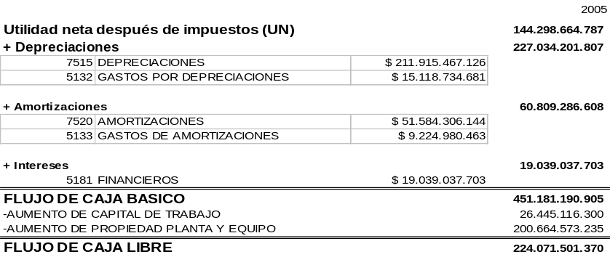
Fuente: Información ETB
Las sumas de $ 224 mil millones, es el valor que queda disponible para atender los compromisos con los proveedores de capital, después de cubrir:

- Reposición de capital de trabajo y activos fijos
- Cubrimiento del servicio de la deuda
- Reparto de utilidades que retribuyan adecuadamente la inversión de los socios en especial del Distrito.
Dentro del desarrollo del proceso auditor se evidencio que la cartera no tuvo mucha influencia en este comportamiento, como si fue el aumento del capital de Propiedad Planta y Equipo que por ende se refleja en el comportamiento de la depreciación.
CARTERA A PARTICULARES PERIODO 2005
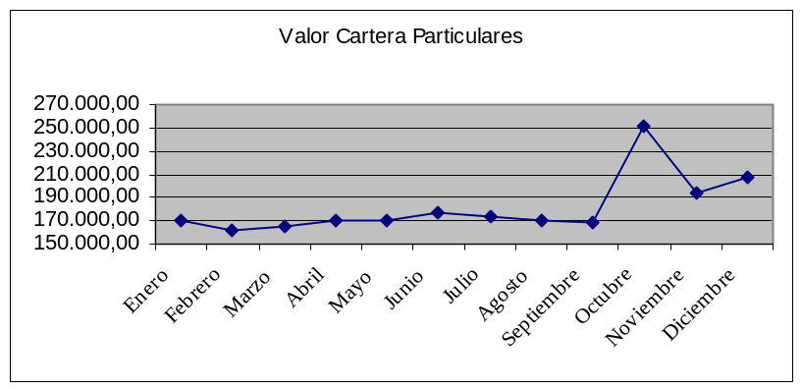
Fuente: Empresa de Telecomunicaciones de Bogota
Grafica 19
VALOR DE LA CARTERA DE GOBIERNO PERIODO 2005
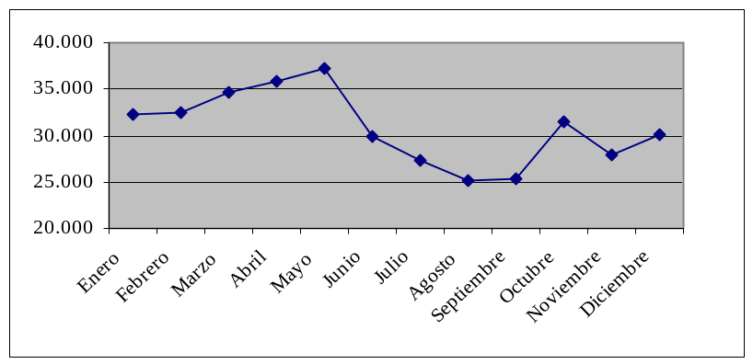
Fuente: Empresa de Telecomunicaciones de Bogota
Grafica 20

Capital de Trabajo Contable
Desde el punto de vista de los acreedores, los activos respaldan los compromisos que ETB tiene con ellos. Pero para la tesorería los activos son inmovilizaciones temporales o permanentes de los recursos, tanto los pasivos y el patrimonio representan las fuentes de financiación de las inversiones que requieren la empresa para cumplir su objeto social.
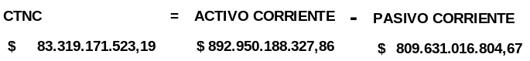
Como se aprecia en la diferencia de los activos corrientes y el pasivo corrientes, el capital contable neto corresponde al valor de $83,3 mil millones. En lo correspondiente al ejercicio fiscal del 2005, ETB debió cubrir pasivos por el valor de $ 809 mil millones, tomados de su activo corriente que en ese momento ascendían al valor de $ 892 mil millones.

Capital de Trabajo Neto Operativo
Los recursos monetarios conque cuenta la empresa para atender los requerimientos de crecimiento con recursos a la vista al 31 de diciembre de 2005 es de $175,7 mil millones.
Cuadro 10
CAPITAL DE TRABAJO NETO OPERATIVO
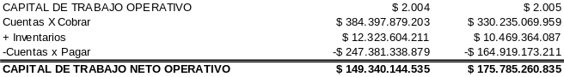
Siendo así, se infiere que ETB tiene suficiente dinero para responder a los proveedores y/o acreedores y además de eso cuenta con una suma importante para atender los recursos de crecimiento inmediatos.

Sistema de costos.
En el sistema de costo total supone que el costo del producto incluye la totalidad de los costos en el proceso de producción, es decir tanto los directos como indirectos, y en el sistema de costos variables hace la distinción entre los costos fijos que lo toma como parte del periodo y los costos variables que son parte de la producción.
Aquí cabe destacar que ETB no tiene claramente definido los precios y costos unitarios de los productos que conforman su portafolio, como lo expresa la empresa en memorando del 14 de marzo de 2006 y con numero de radicación 000827.

Margen de contribución
$ 159 mil millones quedaron disponibles en el ejercicio del 2005 para cubrir los costos fijos y gastos de administración y ventas y producción de utilidades.
Cuadro 11
MARGEN DE CONTRIBUCIÓN
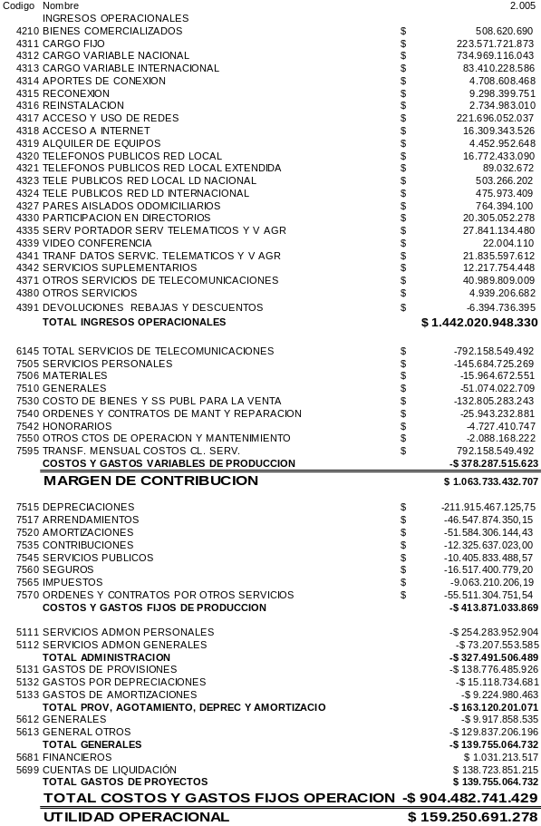
En el proceso auditor no se pudo definir el índice de contribución unitarios, los puntos de equilibrio y los grados de apalancamiento, por no tener claramente definido los precios y costos unitarios del portafolio de producto.

Diagnóstico financiero

Análisis de liquidez
La empresa se relaciona con su capacidad de llevar a cabo sus operaciones normales y de cumplir con sus obligaciones a corto plazo, en función de sus vencimientos. Entonces se puede pensar que la liquidez relaciona con la solvencia de la organización, de su posición financiera total.
La empresa a corto plazo tiene la posibilidad de afrontar compromisos de la siguiente manera por cada peso que está debiendo posee a corto plazo $1,09 para responder.
La capacidad que ETB tiene para cancelar las obligaciones corrientes, pero sin contar con la venta de sus existencias es decir básicamente con el efectivo, fue producido de sus cuentas por cobrar y la liquidación de las inversiones temporales es una relación de 1 a 1,07.
La empresa frente a sus acreedores tiene una solvencia interpretada de la siguiente forma por cada $1 que debe, tiene $1,92.
Al analizar el índice de plazo de cobro promedio se observa que la empresa está cobrando su servicio dentro de los 90 días, se refleja una buena política de recuperación.
Este indicador refleja que ETB vende diariamente.$3,9. mil millones.

Rotación de inventarios
La rotación de inventarios es igual a 70 veces que, lo que indica el costo de venta es elevado o que inventarios promedio es bastante menor, al analizar la ecuación se ve que ETB tiene inventarios promedio con una cifra pequeña.

Indicadores dinámicos de liquidez
En el ejercicio del 2005 los activos corrientes participaron 1,8 veces en la generación de ventas netas.
El activo corriente participó en la generación de ventas en 208 días durante la vigencia del 2005
Para generar el volumen de ventas actuales se requirió de una participación del capital de trabajo en un 12%.
El indicador refleja que 1,23 veces las cuentas por pagar se convirtieron efectivo durante el año.
Indica el 33% de los activos totales anticiparon en la generación de las ventas durante la vigencia del 2005.

Análisis de Rentabilidad

Margen básico (bruto)
Este indicador refleja que del total de ventas queda el 45%, después que la empresa ha pagado sus existencias.
En el desarrollo del objeto social la empresa ha ganando el 11%, sin incluir actividades especulativas, es decir lo propio del objeto principal sin tener en cuenta cargos financieros o fiscales.
Indica que 16% queda después de cada venta antes de deducir los gastos de impuestos.
Indica que 7% queda después de cada venta una vez ha deducido todos los impuestos que haya que pagar junto con los gastos

Rentabilidad
La rentabilidad de los activos disponibles para generar ganancias a ETB corresponde al 3,4%.
La rentabilidad de los activos disponibles para generar ganancias operacionales a ETB corresponde 3,7%
La rentabilidad de los activos disponibles para generar ganancias antes de impuestos a ETB corresponde 5,5%

Rentabilidad Patrimonial
La inversión de los socios representada en el patrimonio tiene un rendimiento neto de 7,2%
Las actividades operacionales contribuyen para que el patrimonio rinda el 7,9%
El rendimiento del patrimonio es del 12,7% en el ejercicio de la empresa antes del pago de los impuestos.
Las inversiones financieras permitieron que el patrimonio haya rendido el 5,1% en el 2005.

Análisis de endeudamiento
La decisión del endeudamiento implica tener en cuenta aspectos tales como: cantidad a valor de los activos operacionales, costo plazo de la deuda, rentabilidad sobre el patrimonio esperada por los accionistas o propietarios, utilidad operacional esperada, flujo de caja libre y reparto de utilidades o políticas de dividendos. Estos indican monto del dinero de terceros que se utilizan para generar utilidades
Esta razón está indicando el 52% de los activos de ETB pertenece a terceros.
Esta razón muestra que los acreedores están aportando a una razón de 1,135 frente a los dueños de la empresa.
Esta cobertura está indicando que el 7,9% de los intereses son cubiertos por las utilidad operacional.
Con el indicador de cobertura del activos fijo; muestra que el 0,6 de las veces la inversión de los propietarios está cubriendo el valor de los activos fijos de ETB.
La deuda a largo plazo tiene una proporción de 0,043 sobre la estructura del capital.

Movimiento de recursos
Cuadro 12
ESTADO DE ORIGEN Y UTILIZACIÓN DE LOS RECURSOS
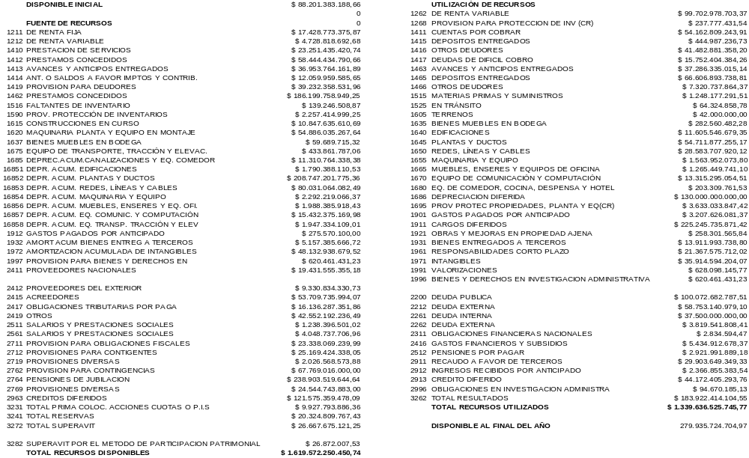
Cuadro 13
ESTADO DE ORIGEN Y UTILIZACIÓN DE LOS RECURSOS EN NIVEL DOS
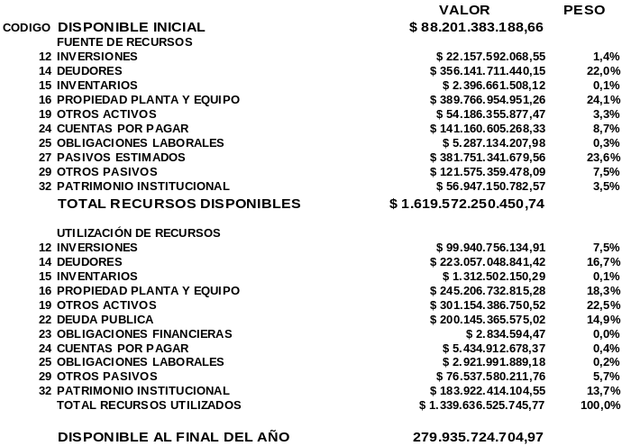
Al analizar las fuentes se observa que los rubros de Deudores, Propiedad Planta y Equipo y Pasivos estimados contribuyeron con el 69,7% de los recursos de ETB. Si bien es cierto que una de las cuentas que más contribuyo a la generación de recursos fue Deudores. La explicación a este incremento se encuentra en la reversión de saneamiento contable, recomendada, como se evidencia en las fichas: 69, 70, 71 y 72 de saneamiento, que en el 2003 se realizo el saneamiento al rubro Deudores, y para el 2005 el Comité recomendó reversar.
Del total de recursos disponibles, ETB destinó principalmente el 71,2% para la Administración delegada de las fiducias (deudores), la adquisición de nuevos equipos para soportar las demandas de nuevas tecnologías y la competencia, la amortización de diferidos y distribución de dividendos.

Inversiones financieras
Al 31 de Diciembre de 2005, la Tesorería de ETB, tenía sus inversiones conformadas de la siguientes forma:
Cuadro 14
COMPOSICIÓN DE TESORERIA 31/12/2005
CONCEPTO | TOTAL
Caja 1 | 67.027.200,00
Cuentas Corrientes | 80.882.199.617,80
Cuentas de Ahorro | 114.707.712.290,07
Inversiones Temporales | 366.889.508.760,40
Fondos de Terceros | 91.511.351.297,02
Fondos de Destinación Especifica | 292.328.903.155,22
Acreedores Varios | 152.962.698,00
DISPONIBILIDAD NETA EN TESORERIA | 946.539.665.018,51
Fuente: ETB
Dentro de estas inversiones se destaca que las Inversiones Temporales tienen un peso aproximado del 39%, seguido por los Fondos de destinación especifica con el 31%.

Moneda local
Cuadro 15
TITULOS COMPRADOS EN EL MERCADO PRIMARIO
EMISOR | TITULO | VALOR NOMINAL
MINHACIENDA | BONO DE PAZ | $ 4.285.000
MINHACIENDA | TES TASA FIJA | $ 5.000.000.000
MINHACIENDA | TES TASA FIJA | $ 7.800.000
Total |  | $ 5.012.085.000
Fuente: ETB
Ahora, ETB en el periodo de 2005 compro en el mercado primario al Ministerio de hacienda tres títulos por la suma de $5.012.085.000.
Cuadro 16
VALOR VS NÚMERO DE OPERACIONES EN EL 2005
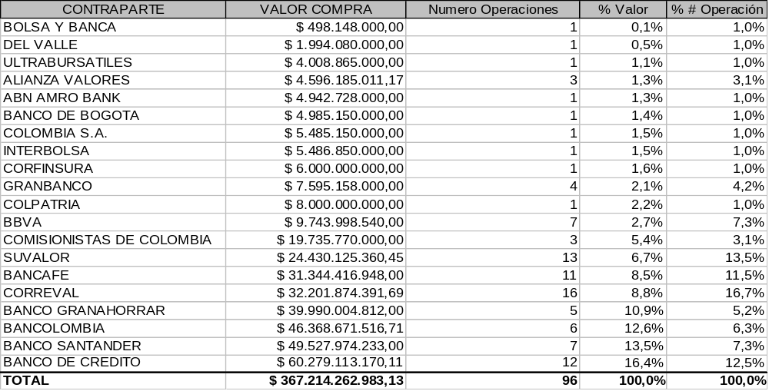
Fuente: ETB
Se destaca que ETB concentro el aproximadamente el 50% de sus operaciones en los Bancos: Crédito, Santander, BanColombia y Granahorrar, con un total de 16,40%, 13,5%, 12,6% y 10,9% respectivamente. Lo que indica que se encuentra dentro de las políticas adoptadas por la empresa frente al riesgo.
Cuadro 17
VALOR VS CLASE DE TITULO EN EL 2005
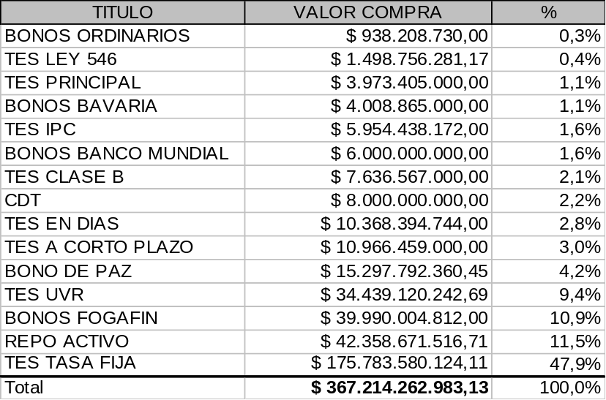
Fuente: ETB
Al analizar el comportamiento del portafolio por clase de títulos y/o operaciones, los más destacados son TES TASA FIJA, REPO ACTIVO, BONOS FOGAFIN, como se aprecia en el cuadro anterior el 58% del portafolio en moneda legal es conservador, permitiendo concluir que el manejo de este es seguro frente a los imprevistos del mercado.
Cuadro 18
CONCENTRACIÓN DE OPERACIONES POR MES
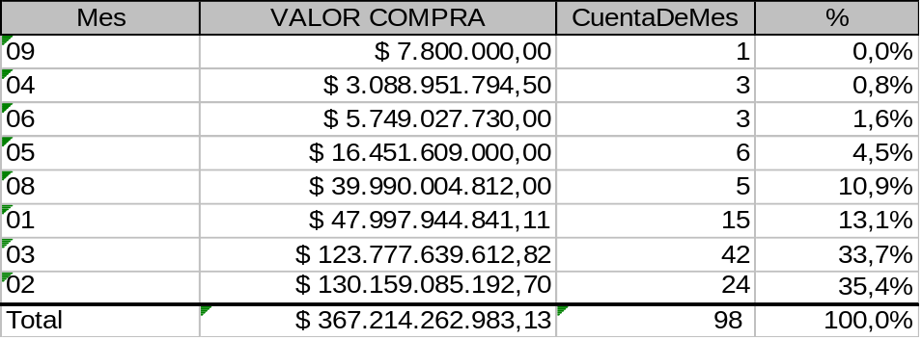
Fuente: ETB
ETB, dentro del manejo del portafolio en moneda nacional hizo 99 operaciones en el año 2005. El mes que presento el mayor movimiento fue Febrero con el 35%, Marzo con 34% que corresponde al 69% de la concentración, con un total invertido de $253,9 mil millones.
En el 2005 ETB invirtió un total $372.226’347.983 en su portafolio de moneda legal; produjo una TIR de 6,59%, superando la inflación del 2005 en 1,74 puntos.

Vista en dólares
Cuadro 19
INVERSIONES VISTA EN DOLARES VS NÚMERO DE OPERACIONES EN EL 2005
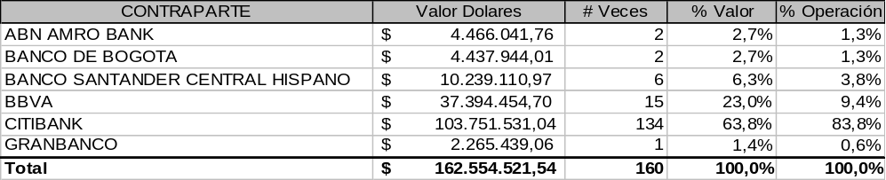
Fuente: ETB
ETB, concentro el 63,8% de sus operaciones a la vista en dólares en el 2005 en el Banco Citibank con 134 movimientos para un total de US$ 103,75 millones y el 23% estuvo en el BBVA con 15 movimientos para una inversión de US$ 37,4 millones.
Cuadro 20
CONCENTRACIÓN EN DOLARES VISTA POR MES
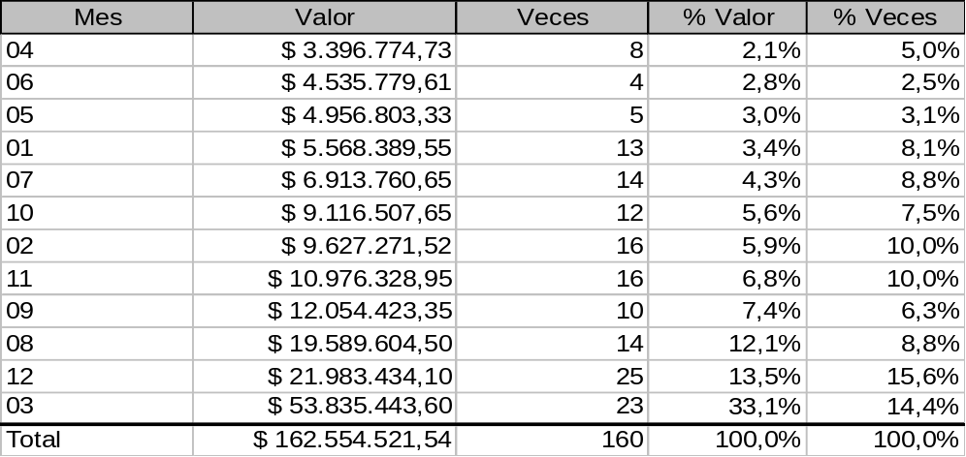
Fuente: ETB
El 58% de los montos puestos en inversiones en dólares a la vista, se concentraron en los meses de: marzo, diciembre y agosto. Al igual que la concentración del 50% de las veces se dio en los meses de diciembre, marzo, noviembre y febrero.
ETB, a través de inversiones a la vista en dólares en el 2005, que ascendió al valor de US$ 162,5 millones produjo un rendimiento efectivo anual de 2,98%.

Saneamiento Contable
La EMPRESA DE TELECOMUNICACIONES DE BOGOTÁ ETB a diciembre 31 de 2005 no presenta registros ni procesos contables dirigidos a sanear los estados financieros, ya que estos fueron aplicados en vigencias anteriores, atendiendo la Ley 716 de del 24 de diciembre de 2001 y al Decreto Reglamentario 1282 de 2002, en donde se expide normas para el saneamiento de la información contable en el sector público, su objeto es regular la obligatoriedad de los entes del sector público de adelantar las gestiones administrativas necesarias para depurar la información contable, de manera que los estados financieros reflejen en forma fidedigna la realidad económica, financiera y patrimonial de las entidades públicas.
De acuerdo a lo anterior, durante la vigencia de 2005, la empresa efectuó reversiones a cuentas de origen (Cuentas de Orden) y afectando su correspondiente provisión por un monto de $1.679.1 millones, que se encuentran reflejados en otros ingresos no operaciones. Así mismo se realizaron ajustes y reclasificaciones en las cuentas de saneamiento contable que generaron movimiento neto contable por $ 943.7 millones:
Cuadro 21
CUENTAS CON MOVIMIENTO DE SANEAMIENTO CONTABLE 2005
En miles de $
CUENTA | NOMBRE CUENTA | VALOR EN $
1996 | BIENES Y DERECHOS EN INVESTIGACION ADMINISTRATIVA
14111031 | Telefonía local - Particulares | -55.441.359,50
14111032 | Telefonía local - Oficiales | -23.631.329,22
19960301 | Deudores por servicios públicos | -79.072.688,72
14131004 | Anticipos a Servicios | -5.044.827,60
51831001 | Gastos Generales ejercicios anteriores | 1.328.792,79
14131004 | Anticipos a Servicios | -1.750.000,00
14131004 | Anticipos a Servicios | -2.757.709,00
14131004 | Anticipos a Servicios | -1.328.792,79
14161898 | Otros Deudores | -9.136.994,20
19960303 | Deudores, Anticipos y Avances | -18.689.530,80
51830102 | Sueldos y salarios ejercicios anteriores | -1.620.000,00
29110390 | Ventas por cuenta de terceros - otros | 723.675.212,75
19960306 | Otros Deudores | 722.055.212,75
19610101 | Responsabilidades en Proceso-Internas | 9.754.344,13
19610101 | Responsabilidades en Proceso-Internas | -10.405.906,13
19610101 | Responsabilidades en Proceso-Internas | -3.185.000,00
19969005 | Otros | -3.831.562,00
2996 | OBLIGACIONES EN INVESTIGACION ADMINISTRAVAS
24171981 | Impuesto de Timbre | 1.967.724,00
29960103 | Cuentas por pagar - Acreedores varios | 1.967.724,00
24193071 | Dep. de terceros - Retención sobre Contratación | 1.814.277,24
24193071 | Dep. de terceros - Retención sobre Contratación | 66.367.133,06
24193071 | Dep. de terceros - Retención sobre Contratación | 6.214.848,00
24193071 | Dep. de terceros - Retención sobre Contratación | 14.465.000,35
24193071 | Dep. de terceros - Retención sobre Contratación | 2.597.660,48
24193071 | Dep. de terceros - Retención sobre Contratación | 1.243.542,00
29960109 | Cuentas por pagar - Depósitos recibidos | 92.702.461,13
Fuente: Informe ETB.
Realizado el proceso conciliatorio de la anterior información, finalmente las cuentas afectadas quedaron de la siguiente manera:
Cuadro 22
CONCILIACION DEL MOVIMIENTO DE SANEAMIENTO CONTABLE 2005
En millones de $
Cuenta | Nombre Cuenta | 2005 | Movimiento | 2004
1996 | BIENES Y DERECHOS EN INVESTIGACION ADMINISTRATIVA
19960301 | Deudores por servicios públicos | 0 | -79.073 | 79.073
19960303 | deudores, anticipos y avances | 4.030 | -18.690 | 22.720
19960306 | Otros Deudores | 17.553.267 | 722.055 | 16.831.212
19969005 | Otros | 36.247 | -3.831 | 40.078
Total Bienes y Derechos en Investigaciones Administrativas |  | 17.593.544 | 620.461 | 16.973.083
1997 | PROVISION PARA BIENES Y DERECHOS EN INVESTIGACION ADMINISTRATIVA
19970301 | Provisión Servicios Públicos | 0 | -79.073 | -79.073
19970303 | Provisión Avances y Anticipos | -4.030 | -18.690 | -22.720
19970306 | Provisión Otros Deudores | -17.553.267 | 722.055 | -16.831.212
19979005 | Provisión Otros Bienes y Derechos Responsabilidades | -36.247 | -3.831 | -40.078
Total Provisión Bienes y Derechos en Investigaciones Administrativas |  | -17.593.544 | 620.461 | -16.973.083

2996 | OBLIGACIONES EN INVESTIGACION ADMINISTRAVAS
29960103 | Cuentas por pagar - Acreedores varios | -109.849 | -1.968 | -111.817
29960109 | Cuentas por pagar - Depósitos recibidos | 0,00 | -92.703 | -92.703
Total Obligaciones en investigaciones administrativas |  | -109.849 | -94.671 | -204.520
Fuente: Tomada de los Estados Financieros Vigencias 2004 y 2005
Como se podría concluir, que si bien es cierto se realizo reversiones por recuperación de cuentas RFP, no es menos que se efectuó saneamiento contable a cuentas que tenían procesos jurídicos las cuales se debieron hacer las reversión a cuentas de origen de acuerdo al concepto emitido por el área jurídica.

Hallazgo Administrativo: Saneamiento Contable (Otros Ingresos no Operacionales-Saneamiento Contable).
Durante la vigencia de 2005, la Empresa efectuó reversiones a cuentas de origen ( Cuentas de Orden) y afectando su correspondiente provisión por valor de $1.679’059.000, que se encuentran reflejados en otros ingresos no operacionales del presente ejercicio. Así mismo se realizaron ajustes y reclasificaciones en las cuentas de saneamiento contable de Deudores y Propiedad, Planta y Equipo que generaron movimiento neto contable por $943’700.000.
La Empresa de Telecomunicaciones de Bogotá S. A. ESP. debe brindar información contable razonable que soporte sus decisiones, guardando el postulado de la confiabilidad de la gestión pública, para facilitar el seguimiento de comportamientos agregados, como entrada principal de otros sistemas de ajustes y reclasificaciones, considerando que se debe presentar información contable razonable, por cuanto se afectó el Estado de Resultados en el presente ejercicio, correspondiéndole a ejercicios anteriores .
Se presenta incumplimiento en el numeral 1.2.1 Postulados de la Contabilidad Pública, referentes a confiabilidad; 1.2.2 Objetivos de la Contabilidad Pública, referente a control (1.2.2.2); 1.2.4 Características de la Información Contable, referente a: Universal (1.2.4.2), Comparable (1.2.4.4), 1.2.5 Requisitos de la Información Contable Pública, referente a: Oportuna (1.2.5.1), Objetiva (1.2.5.2), Consistente (1.2.5.3); 1.2.6 Principios de Contabilidad Pública, referente a: Reconocimiento (1.2.6.1), Causación (1.2.6.2), Registro (1.2.6.3); Revelación (1.2.6.4).
Al no existir un adecuado manejo y control, sobre cualquier Ajuste o Reclasificación de cifras reclasificatorias, para efecto de registro y presentación de Estados Contables, se debe afectar la vigencia a la que corresponden los hechos, para efecto de presentar información confiable, oportuna, objetiva y consistente, incumpliéndose con los principios de Reconocimiento , Causación, Registro y Revelación.
Respuesta de la Gerencia de Contabilidad: “En concordancia con lo dispuesto por la Ley 716 y la circular externa 056 de 2004 expedida por la Contaduría General de la Nación, sobre el tratamiento contable del saneamiento, se han efectuado los registros contables. No compartimos la apreciación realizada sobre el incumplimiento de los postulados contables, la recuperación esporádica de cartera saneada dio origen al hecho económico de registrar una recuperación de provisión de cartera efectuada”.
La respuesta planteada por la administración producto del informe de la Contraloría no se acepta, toda vez que el área de contabilidad no suministro la información requerida por este grupo auditor en lo que concierne a presentar en forma discriminada y parcial el monto total producto de la observación.
De igual forma es importante reiterar que la complementación de la información contable de este registro no llena las expectativas esperadas en las notas a los estados financieros.

Presupuesto
Mediante Acta de Junta Directiva No. 098 de la ETB de fecha 9 de diciembre de 2004 numeral V Informe de Presidencia, en el punto 2 se abordó el tema del presupuesto para el año 2005 llamando la atención sobre el cumplimiento en la política de austeridad en los costos y gastos; respecto a la provisión del pasivo pensional se recordó que ETB tiene un encargo con Fiducolombia desde abril de 2004 para la administración del patrimonio autónomo pensional.
En el presupuesto se redujo en $12.000 millones el rubro de provisiones sobre pleitos con Telecom y Radiotrónica así mismo se aumento en $32.00 millones el rubro de depreciación por la actualización de la vida útil de los equipos de larga distancia y datos Internet.
El presupuesto se aprueba proyectando un crecimiento del 5.5% de los ingresos y una variación del 2% en los costos y gastos.

Supuestos en la elaboración del presupuesto.
Los ingresos se proyectan con datos reales a septiembre de 2004 y el calculo restante con base en la tendencia histórica; costos y gastos gestionables con datos reales a octubre de 2004 con estimaciones de cada una de las áreas y costos y gastos no gestionables con datos reales a octubre de 2004 y proyectado con estimaciones de inversión y gasto para el periodo.
Cuadro 23
SUPUESTOS MACROECONÓMICOS 2005
SUPUESTO | FUENTE |  | 2002 | 2003 | 2004 | 2005
INFLACION
Colombiana fin año IPC | CFV | % | 6,90 | 6,00 | 5,50 | 5,50
Colombiana promedio IPP | CFV | % | 7,90 | 7,00 | 4,50 | 4,00
E.U. Fin año | CFV | % | 2,50 | 2,50 | 2,50 | 2,50
DEVALUACIÓN
Tasa cambio fin año (COP/USD) | DNP | COP | 2.865 | 2.778 | 2.684 | 2.930
Tasa cambio promedio (COP/USD) | DNP | COP | 2.578 | 2.822 | 2.731 | 2.807
Devaluación resultante fin año | DNP | % | 25,0 | 3,1 | -3,4 | 9,2
PIB COLOMBIANO
Crecimiento real | DNP | % | 1,6 | 3,7 | 4,0 | 4,0
Crecimiento nominal | DNP | % | 8,6 | 8,1 | 9,7 | 9,7
TASA INTERES
DTF T.A. Nominal | CFV | % | 7,7 | 7,9 | 8,0 | 9,2
Libor 180 días | CFV | % | 1,4 | 1,1 | 2,4 | 4,0
Fuente Vicepresidencia Financiera ETB
Cuadro 24
PORCENTAJE PARTICIPACIÓN ACCIONISTAS EN ETB.
ACCIONISTAS | No. ACCIONES | %
DISTRITO CAPITAL | 3.074.421.943 | 86,63602
UNIVERSIDAD DISTRITAL | 62.743.304 | 1,76808
EAAB | 1.373 | 0,00004
FAVIDI | 1.373 | 0,00004
IDU | 1.373 | 0,00004
LOTERIA BOGOTÁ | 1.373 | 0,00004
PRIVADAS | 411.494.058 | 11,59574
TOTAL | 3.548.664.797 | 100,00000
Fuente Memorando de 13/02/06 de Gerencia Atención Accionista ETB
Bogotá tiene a 31 de diciembre de 2005 una participación en acciones ordinarias en la Empresa de Telecomunicaciones de Bogotá del 88.4%. Con base en esta participación, la ciudad recibió por concepto de dividendos ordinarios un total de $ 131.315.897.447,96 los cuales fueron decretados en la Asamblea General Ordinaria de Accionistas celebrada el 29 de marzo de 2005.

Cuadro 25
DIVIDENDOS ORDINARIOS 2005
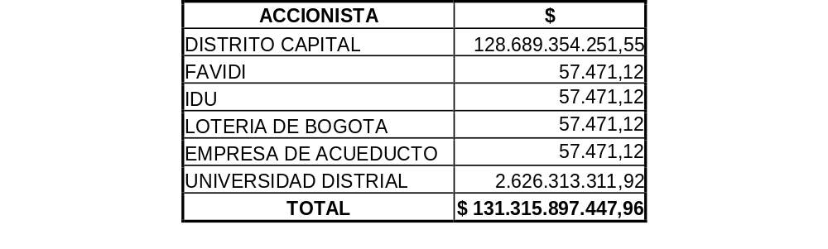
Fuente Memorando de 13/02/06 de Gerencia Atención Accionista ETB
La Asamblea Ordinaria de Accionistas reunida el 29 de marzo de 2005 aprobó el Proyecto de Distribución de Utilidades por la suma de $183.922.414.104,55, apropiadas así:
Cuadro 26
DISTRIBUCIÓN UTILIDADES

CONCEPTO | VALOR $
Reserva Legal | 4.479.071,27
Reserva depreciación fiscal | 90.300.000.000,00
Apropiación para dividendos | 93.617.935.033,28
TOTAL | 183.922.414.104,55
Fuente Memorando de 13/02/06 de Gerencia Atención Accionista ETB
La Junta Directiva presento como propuesta los siguientes dividendos que fueron aprobados:
Cuadro 27
DISTRIBUCIÓN DIVIDENDOS $
DIVIDENDO | JUNTA | D.C.
Privilegiado | 58.73 | 19.72
Ordinario | 22.13 | 19.72
Fuente Equipo auditor
“El distrito Capital, como accionista mayoritario, presentó una propuesta complementaria para la distribución de utilidades así: Se propone la repartición de un dividendo adicional para cada una de las acciones en circulación de la compañía correspondiente a la suma de $69.979’669.303,84 provenientes de la Reserva para la Rehabilitación, Extensión y Reposición de los Sistemas del año 2001”.
Así cada una de las acciones ordinarias y privilegiadas en circulación de la compañía recibe $19.72, en general cada acción recibe por concepto de dividendos en el año 2005 lo siguiente:

Cuadro 28
DIVIDENDOS POR ACCIÓN
DIVIDENDO | TOTAL $
Privilegiado | 100.58
Ordinario | 41.85
Fuente Equipo auditor
De acuerdo a lo manifestado en el Acta de reunión No. 3 de 2005 del Consejo Distrital de Política Económica y Fiscal –CONFIS- celebrada el jueves 17 de marzo de 2005 en el Despacho del Alcalde Mayor de Bogotá y que contó con la presencia del Alcalde Mayor en calidad de Presidente, del Secretario Técnico, del Secretario de Hacienda, del Secretario General de la Alcaldía Mayor, de la Directora del DABS, del Subsecretario de Hacienda, del Contador General de Bogotá, D.C. y de la Gerente del Confis-DAPD se impartieron instrucciones a los representantes del Distrito en Juntas de socios o asambleas de accionistas de empresas societarias para la distribución de dividendos.
Al respecto, de acuerdo a lo establecido en el articulo 75 del Decreto 714 de 1996, el Confis impartió instrucciones a los representantes del Distrito en las Juntas de Socios o Asambleas de Accionistas de Empresas Societarias o Sociedades de Economía Mixta del orden Distrital, las cuales deberán ser tenidas en cuenta en aquellas sesiones donde se decida sobre el destino de las utilidades generadas por dichas entidades.
Para el caso especifico de la Empresa de Telecomunicaciones de Bogotá ESP, en el presupuesto del Distrito Capital de 2005 se programo un monto de $138.501 millones por concepto de dividendos de la ETB. Con el propósito de garantizar esta importante fuente de financiación, debe solicitarse: i) El total de las utilidades que le corresponden al Distrito Capital de acuerdo a su participación patrimonial y ii) solicitar la distribución de utilidades retenidas hasta por el monto que le permita al Distrito cubrir lo programado en el presupuesto.
El Distrito Capital al tomar la decisión de repartir un dividendo adicional proveniente de la Reserva para la Rehabilitación, Extensión y Reposición de los Sistemas del año 2001 por valor de $69.979’669.303,84
De acuerdo a información suministrada las utilidades de la ETB para el año 2005 disminuyeron en un 21%, sin embargo los dividendos para los accionistas se han mantenido e inclusive aumentado, es claro que al tomar las reservas para la Rehabilitación, Extensión y Reposición de los Sistemas, la empresa va perdiendo valor y deja de ser atractiva; mientras la empresa disminuye utilidades y pierde valor los accionistas privilegiados tiene una rentabilidad por encima del promedio del mercado accionario.
El presupuesto para el año 2005 estimo las utilidades en $162.954 millones, de acuerdo a lo presentado en la cuenta dicho valor correspondió a $144.298 millones; significa una sobreestimación de utilidades del 13% en la elaboración del presupuesto.

Modificaciones presupuéstales.
Durante la vigencia 2005 la ETB reporto un total de cuatro (4) actas de traslado que se referencian a continuación:
Cuadro 29
ACTAS TRASLADO PRESUPUESTO ETB 2005.
No. ACTA | FECHA | TRIMESTRE
001/2005 | 31/03/05 | Primer
002/2005 | 30/06/05 | Segundo
003/2005 | 29/09/05 | Tercero
004/2005 | 29/12/05 | Cuarto
Fuente Equipo auditor
Todas las actas fueron debidamente firmadas por el Coordinador de Presupuesto y básicamente se trasladan los valores que se referencia en el siguiente cuadro.
Cuadro 30
RESUMEN TRASLADOS PRESUPUESTO ETB 2005.
NOMBRE | PRIMERO | SEGUNDO | TERCERO | CUARTO | TOTAL
GASTOS | 10.403.469.630 | 2.503.011.609 | 2.540.065.333 | -459.905.901 | 14.986.640.671
COSTOS | 277.377.857 | -3.875.748.193 | -20.541.708.506 | -1.743.786.099 | -25.883.864.941
G. FINAN. | 22.000.000.000 | 681.357.470 | -589.543.000 | 2.211.000.000 | 24.302.814.470
SERVICIO DEUDA | 0 | 44.395.195.366 | 0 | 0 | 44.395.195.366
INVERSIÓN | 10.926.005.830 | 2.444.062.421 | 13.185.677.357 | 140.000.000 | 26.695.745.607
TOTAL | 43.606.853.317 | 46.147.878.673 | -5.405.508.816 | 147.308.000 | 84.496.531.173
Fuente Equipo auditor
Como se puede observar, la ETB paso del antiguo esquema de mostrar las modificaciones presupuéstales de manera puntual, a consolidarlas en cuatro (4) actas que involucran todos los traslados presupuéstales.

Cuadro 31
CONSOLIDADO TRASLADOS PRESUPUESTO ETB 2005.
NOMBRE | MODIFICACIONES | PRESUPUESTO | %
GASTOS | 14.986.640.671 | 183.641.577.669 | 8,16
COSTOS | -25.883.864.941 | 626.993.006.195 | -4,13
GASTOS FINANCIEROS | 24.302.814.470 | 161.684.307.499 | 15,03
SERVICIO DEUDA | 44.395.195.366 | 60.325.002.540 | 73,59
INVERSIÓN | 26.695.745.607 | 235.588.000.000 | 11,33
Fuente Equipo auditor
Tomando como referencia los valores presupuestados al iniciar la vigencia, es claro que las modificaciones presentadas son significativas: para el caso del servicio de la deuda la modificación al finalizar el año fue del 73.6%, para el caso de los gastos del 8.16%, los gastos financieros fueron modificados respecto a su presupuesto inicial en un 15.03%, la inversión en el 11.33% y los costos se modificaron a lo largo del año en un 4.13% por debajo de lo inicialmente presupuestado. Este comportamiento desdibuja el objetivo del presupuesto e indica una clara debilidad en el proceso de planeación dado que estas variaciones porcentuales están por encima inclusive de los mismos supuestos con los que se elaboro el presupuesto.
En memorando 001343 de 04/05/06 procedente de Coordinación de Presupuesto se explica que los traslados presupuéstales se explican por las siguientes situaciones particulares del negocio:
-Gran crecimiento en ventas de Adsl, que genero reubicación de recursos de gastos e inversión para cubrir la alta demanda presentada en el servicio.
-La formalización por parte de la CRT para las empresas de telecomunicaciones de nuevo esquema de facturación por minutos generando reubicación de recursos de gasto e inversión para garantizar la continuidad del servicio y el cumplimiento de la norma.
En el plan de mejoramiento suscrito con la Contraloría, se estableció como acción de mejoramiento el disminuir el número de modificaciones presupuéstales en cada mes y para lograrlo se informo respecto a una serie de actividades.
Si bien es cierto la ETB cumplió el compromiso adquirido reduciendo en el 52.1% el numero de traslados presupuéstales, sin embargo es claro que es muy alto el valor involucrado en dichas modificaciones, mas que reducir el numero de modificaciones presupuéstales, las acciones deben conducir a reducir el valor de los movimientos al interior del presupuesto de manera que la variación con las cifras inicialmente consignadas no se desvirtúen a lo largo del año vía modificaciones.

Sentencias
En el rubro presupuestal multas, la ETB mediante memorando 001341 de mayo 4 de 2006 remitido por la Coordinación de Pagaduría y la Coordinación de Cuentas por Pagar con destino a la Secretaria General establece los siguientes valores por concepto de sentencias, las cuales para el año 2005 ascienden a un total de cuatrocientos ochenta y ocho millones quinientos veintinueve mil cuatrocientos noventa y siete pesos ($488.529.497).
Cuadro 32
SENTENCIAS PAGADAS DURANTE LA VIGENCIA 2005
SENTENCIAS | VALOR $
Proceso jurisdicción coactiva No. 1670 José Gregorio Cortes | 56.564.757
Edwin Solano Licitación no otorgada 019/92 | 176.521.658
Jaime Hernández Licitación no otorgada 021/92 | 93.221.698
Hernando Barbosa Licitación no adjudicada 018/92 | 56.564.754
INGEAS Ltda. Licitación no adjudicada 017/92 | 50.920.815
Oscar Meléndez Licitación no adjudicada 017/92 | 50.920.815
Pago incentivo económico Esmeralda Porras León | 3.815.000
TOTAL | 488.529.497
Fuente: Memorando 001341 de 04/05/06 ETB.
El impacto que sobre el esquema financiero tiene el pago de estas sentencias amerita una auditoria especial, que evalué en detalle las sentencias de los últimos años, toda vez que son recursos públicos que se han destinado a situaciones diferentes de la misión de la empresa.

Estado de Resultados
De la información remitida en la cuenta, se puede observar que los ingresos de operación aumentaron en el 2005 respecto al 2004 en un 4%; sin embargo para el mismo periodo el costo de ventas se incremento en el 10%.
La ganancia bruta disminuyo en el 2%, el crecimiento de los gastos operacionales en el 32,66% impactaron de manera negativa la ganancia operacional que disminuyo en el 21.8%.
En general la ganancia neta para ETB del 2005 respecto al 2004 disminuyo en el 21,54%, sin embargo la ganancia neta por acción se mantuvo constante. Mientras la empresa va perdiendo valor vía disposición de reservas y dividendos, los accionistas mantienen una ganancia neta constante y una rentabilidad por encima del promedio del mercado, a un costo alto para la ciudad.

Inversión
De acuerdo a la ejecución presupuestal reportada por la ETB, el total de la inversión presento para la vigencia 2005 una ejecución presupuestal del 71.46%, mientras que los giros llegaron a ser del 60.74% de los recursos iniciales.
Cuadro 33
ESTRUCTURA VS EJEUCIÓN PRESUPUESTAL
ESTRUCTURA PRESUPUESTAL |  |  |  | EJEC. |  | EJEC.
CUENTA | NOMBRE | DISPONIBLE | ACUMULADO | PPTAL | ACUMULADO | AUT.
 |  |  |  | % |  | GIRO %
*** | INVERSION | 262.283.745.607 | 187.436.823.342 | 71,46 | 159.298.408.116 | 60,74
** | INVERSION DIRECTA | 242.911.745.607 | 177.086.286.342 | 72,90 | 150.134.430.739 | 61,81
331010030 | Dinámica Global | 762.000.000 | 0 | 0,00 | 0 | 0,00
331010031 | Contenido Global | 1.301.000.000 | 0 | 0,00 | 0 | 0,00
331010032 | Telecentro Global | 1.553.000.000 | 58.952.588 | 3,80 | 54.257.578 | 3,49
331010033 | Instituto Global | 603.000.000 | 0 | 0,00 | 0 | 0,00
331010034 | Solución Integral contra el Fraude | 10.107.758.489 | 2.227.200.000 | 22,03 | 2.116.186.867 | 20,94
331020010 | Gestión de Redes | 6.267.235.609 | 1.088.996.072 | 17,38 | 1.006.598.586 | 16,06
331050008 | Obligaciones y Contingencias | 1.507.000.000 | 320.146.885 | 21,24 | 64.971.508 | 4,31
331080024 | Seguridad Informática | 486.607.642 | 132.383.402 | 27,21 | 76.767.578 | 15,78
331100022 | Aprovisionamiento | 3.763.750 | 0 | 0,00 | 0 | 0,00
331100023 | Infraestructura Networking y x | 1.876.338.265 | 382.188.050 | 20,37 | 377.508.961 | 20,12
331110015 | Nuevos Desarrollos | 400.000.000 | 0 | 0,00 | 0 | 0,00
331110017 | Presupuesto SAP | 215.400.000 | 61.248.000 | 28,43 | 0 | 0,00
331130001 | Optimización Redes de Voz | 625.235.951 | 226.498.528 | 36,23 | 179.569.834 | 28,72
331130012 | Proyecto Cundinamarca | 4.760.000.000 | 1.249.082.739 | 26,24 | 602.075.056 | 12,65

Publicidad.
El rubro presupuestal 75102301 identifica la cuenta publicidad y propaganda que contó para el año 2005 con un presupuesto definitivo de $37.157.849.056, mostrando respecto a compromisos una ejecución del 98.65% y una ejecución respecto a los giros del 88.94%; significa que en publicidad la ETB presupuesto $103.216.247 diarios (algo así como $4.300.677 por hora).

Hallazgo Administrativo: debilidad en el proceso de planeación para la elaboración y ejecución del presupuesto.
Es clara la debilidad en la planeación al elaborar el presupuesto, no en vano las auditorias realizadas en vigencias anteriores habían llamado la atención sobre el hecho, basta recordar lo consignado en el informe de auditoria gubernamental con enfoque integral modalidad regular practicada para la vigencia 2004 y del cual se trascribe la parte pertinente:
“La existencia de modificaciones presupuéstales para la vigencia 2004 evidencia la debilidad en la Planeación del Presupuesto que obliga a realizar traslados por valores representativos, así como la creación de rubros presupuéstales por cuanto de una parte no se previeron en su debida oportunidad y por la otra su creación siempre significa recortes en otros rubros que obliga hacer suspensiones presupuéstales que como anotábamos inicialmente refleja una falta clara de planeación.”
Si bien es cierto el presupuesto, que se concibe como una herramienta gerencial de Planeación, debe ser flexible y ajustarse a las condiciones cambiantes del mercado en el cual se desenvuelve la Empresa, se evidencia la falta de Planeación, no solo en la vigencia 2005, sino como se demostró en pasadas auditorias al punto de ser una observación reiterativa, sin que se adopten correctivos eficaces que permitan disminuir sobre la marcha las modificaciones al presupuesto y el consecuente impacto sobre los rubros comprometidos.
En merito de lo expuesto, la actuación planteada no esta de acuerdo con lo normado en el articulo 209 de la Constitución Nacional que hace referencia al principio de eficacia; tampoco se cumple con el principio de responsabilidad, en concordancia con el articulo 8° de la Ley 42 de 1993.
De otra parte, la ETB formula que el presupuesto debe cumplir objetivos, que dada la falencia detectada no se estaría cumpliendo como los siguientes:
    - Servir de base para la planificación y visualización de horizontes en el corto y mediano plazo
    - Planificación a nivel financiero y de estrategia
    - Facilita la proyección de la evolución de ETB en su entorno.
Por cuanto la empresa no da respuesta al hallazgo de carácter administrativo, el mismo queda en firme y se incluirá para la elaboración del Plan de Mejoramiento.

Hallazgo Fiscal con incidencia Disciplinaria:
Falta de gestión en la prevención de la ocurrencia de hechos constitutivos de imposición de multas.

Cuadro 34
MULTAS PAGADAS POR ETB DURANTE 2005.
Nº DOC. SAP | DOC. PAGO | IMPORTE EN $ | DOC. CONTABLE
1000001231 | 2200001806 | 95.887
1000001884 | 2200002075 | 12.051.000 | 1000001884
1000003986 | 2200003811 | 1.191.419 | 1000003986
1000012367 | 2200011081 | 35.800.000 | 1000012367
1000013033 | 2200011536 | 84.048.000 | 1000013033
1000013034 | 2200011536 | 59.328.000 | 1000013034
1000013036 | 2200011536 | 55.620.000 | 1000013036
1000013037 | 2200011536 | 29.664.000 | 1000013037
1000013038 | 2200011536 | 42.900.000 | 1000013038
1000013039 | 2200011536 | 42.042.000 | 1000013039
1000013040 | 2200011536 | 77.220.000 | 1000013040
1000013044 | 2200011536 | 51.480.000 | 1000013044
1000013045 | 2200011536 | 28.600.000 | 1000013045
1000015663 | 2200014150 | 358.000 | 1000015663
1000016265 | 2200014735 | 163.922.000 | 100003693
1000018603 | 2200016341 | 14.320.000 | 1000018603
TOTAL |  | 698.640.306
Fuente: Memorando 02-ETB-154-06 de 17/03/06
En el proceso auditor se estableció que ETB efectuó pagos por concepto de multas durante el año 2005, estimándose un daño por valor de seiscientos noventa y ocho millones seiscientos cuarenta mil trescientos seis pesos ($698.640.306) expresados en valores nominales sin deflactar; multas impuestas por la Superintendencia de Servicios Públicos, el Departamento Administrativo de Seguridad DAS, la Dirección de Impuestos y Aduanas Nacionales DIAN, tal como se referencia en el cuadro anterior elaborado con información debidamente reportada y certificada por la Empresa.
En el oficio 02-ETB-241-06 de mayo 4 de 2006 suscrito por el Secretario General de ETB se trascribe parte del concepto 070A de la Contraloría General, concepto que como tal no obliga. Al respecto es importante señalar que en principio todo pago realizado con recursos públicos de una parte afecta la estructura financiera e impacta los estados de resultados y de otra obedece a una gestión ineficiente por parte de la Empresa, precisamente al hacerse acreedores a las sanciones y multas impuestas.
Independiente del cumplimiento del Plan de mejoramiento, el hecho cierto es que la ETB ha desembolsado recursos públicos, así se minimicé el pago (como es el caso del referido de 2,63%), para cubrir multas que han sido impuestas y confirmadas, derivadas de una gestión ineficiente, el pago se realizo durante la vigencia 2005 y el hecho que obedezca a sucesos de pasadas administraciones no impide en absoluto la legitima facultad de esta Contraloría para iniciar lo de su competencia.
En el Memorando 001341 de 04/05/06 ETB, se afirma: “Por lo anterior, las multas pagadas por ETB durante la vigencia 2005 corresponde al valor de $698.640.306”
Este tipo de situación fue observado por la Contraloría de Bogotá en el informe de Auditoria Gubernamental con Enfoque Integral para la vigencia 2004 en el numeral 4.4.5. Provisiones, contingencias y diversos, de la que se trascribe la parte pertinente:
“De otra parte, es de anotar, que la Empresa pagó durante la vigencia 2004, la suma de $25.2 millones por los conceptos de: Sanción e interés (Mincomunicaciones) $5.3 millones, multa (Superintendencia de Industria y Comercio) $4.4 millones, Sanciones 50% (Dirección de Impuestos y Aduanas Nacionales –DIAN) $9.6 millones, Multa (Superintendencia de Servicios Públicos) $2.6 millones y multa (Ministerio Protección Social) $3.3 millones, por incumplimiento en la presentación oportuna de información, lo que ha originado que la ETB utilice mayores recursos de los que en una situación normal debe emplear.”
Cuadro 35
PAGOS MULTAS SENTENCIAS ETB 2005 -CERTIFICADOS POR PAGADURÍA –
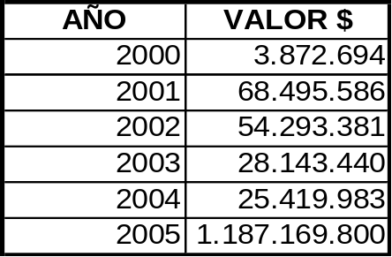 | 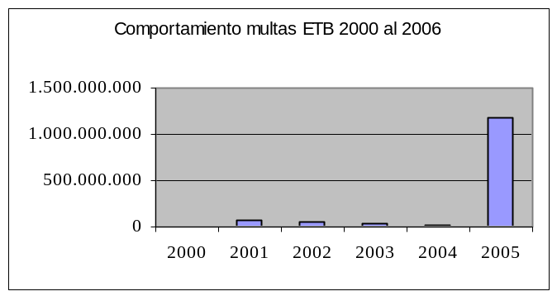
Fuente: Memorando 02-ETB-154-06 ETB. Cálculos Grupo Auditor.
De la información consignada y que esta referida al rubro presupuestal multas que incluye el concepto de multas como tal y sentencias, se establece que del total pagado en los últimos 6 años, el 87% fue cancelado durante la vigencia 2005; esta situación se convierte en un agravante adicional y por consiguiente siguiere que las medidas adoptadas no han sido efectivas, denotando una baja gestión por parte de la administración dado, que lejos de disminuir los pagos por multas impuestas, estas han aumentado en especial en el período 2005.
Respecto al alcance disciplinario es oportuno señalar que frente a la gestión, el particular que maneje recursos del estado en cualquiera de sus esferas debe obrar salvaguardando la integridad del patrimonio publico, cultivando y animando su especifico proyecto de gestión y resultados, es así como desde el punto de vista constitucional es factible que la Ley someta a responsabilidad disciplinaria, por el manejo de recursos del estado, a los particulares encargados de dicha función, pues la administración de los recursos públicos es por si misma, función publica.
Conforme a lo anteriormente expuesto la actuación planteada no esta de acuerdo con lo normado en el articulo 209 de la Constitución Nacional que hace referencia al principio de eficacia; tampoco se cumple con el principio de responsabilidad, en concordancia con el articulo 8° de la Ley 42 de 1993.
Lo anterior en concordancia con el articulo 6° de la Ley 610 de 2000 que a la letra dice “Daño patrimonial al estado. Para efectos de esta ley se entiende por daño patrimonial al Estado la lesión del patrimonio publico, representada en el menoscabo, disminución, perjuicio, detrimento, perdida, o a los intereses patrimoniales del estado , producida por una gestión fiscal antieconómica, ineficaz, ineficiente, inequitativa e inoportuna, que en términos generales no se aplique al cumplimiento de los cometidos y fines esenciales del Estado, particularizados por el objeto funcional y organizaciones, programa o proyecto de los sujetos de vigilancia y control de las contralorías. Dicho daño puede ocasionarse por acción u omisión de los servidores públicos o por la persona natural o jurídica de derecho privado que en forma dolosa o culposa produzca directamente o contribuyan al detrimento al patrimonio publico”
No es claro porque la ETB lleva los valores de multas y sentencias, de acuerdo a lo reportado, en un mismo rubro presupuestal.
La fuente de la cual se tomo el insumo es el memorando 02-ETB-154-06 de 17/03/06 que entrega información CERTIFICADA respecto a los pagos realizados por concepto de multas para el periodo comprendido entre los años 2000 a 2005 y que se resume en el siguiente cuadro:
Cuadro 36
PAGOS MULTAS-SANCIONES ETB 2005 -CERTIFICADOS POR PAGADURÍA -

AÑO | VALOR $
2000 | 3.872.694
2001 | 68.495.586
2002 | 54.293.381
2003 | 28.143.440
2004 | 25.419.983
2005 | 1.187.169.800
TOTAL | 1.367.394.884
Fuente: Memorando 02-ETB-154-06 ETB. Cálculos Grupo Auditor.
Del total del valor de multas pagadas en el periodo 2000-2005, el 87% corresponden al año 2005 (cálculos realizados con valores nominales)
Cuadro 37
MULTAS CONTABILIZADAS Y PAGADAS POR ETB 2005.
CLASE | Nº DOC. SAP | DOC. PAGO | IMPORTE EN $ | CTA. MAYOR. | DOC. CONTABLE
FC | 1000001231 | 2200001806 | 95.887
FC | 1000001884 | 2200002075 | 12.051.000 | 75102901 | 1000001884
FC | 1000002649 | 2200002730 | 56.564.754 | 51122901 | 1000002649
FC | 1000002657 | 2200002730 | 176.521.658 | 51122901 | 1000002657
FC | 1000002657 | 2200002730 | 93.221.698 | 51122901 | 1000002657
FC | 1000002657 | 2200002730 | 56.564.754 | 51122901 | 1000002657
FC | 1000002657 | 2200002730 | 50.920.815 | 51122901 | 1000002657
FC | 1000002657 | 2200002730 | 50.920.815 | 51122901 | 1000002657
FC | 1000003986 | 2200003811 | 1.191.419 | 75102901 | 1000003986
FC | 1000010256 | 2200009283 | 3.815.000 | 51122901 | 1000010256
FC | 1000012367 | 2200011081 | 35.800.000 | 75102901 | 1000012367
FC | 1000013033 | 2200011536 | 84.048.000 | 75102901 | 1000013033
FC | 1000013034 | 2200011536 | 59.328.000 | 75102901 | 1000013034
FC | 1000013036 | 2200011536 | 55.620.000 | 75102901 | 1000013036
FC | 1000013037 | 2200011536 | 29.664.000 | 75102901 | 1000013037
FC | 1000013038 | 2200011536 | 42.900.000 | 75102901 | 1000013038
FC | 1000013039 | 2200011536 | 42.042.000 | 75102901 | 1000013039
FC | 1000013040 | 2200011536 | 77.220.000 | 75102901 | 1000013040
FC | 1000013044 | 2200011536 | 51.480.000 | 75102901 | 1000013044
FC | 1000013045 | 2200011536 | 28.600.000 | 75102901 | 1000013045
FC | 1000015663 | 2200014150 | 358.000 | 51122901 | 1000015663
FC | 1000016265 | 2200014735 | 163.922.000 | 75102901 | 100003693
FC | 1000018603 | 2200016341 | 14.320.000 | 75102901 | 1000018603
TOTAL |  |  | 1.187.169.800
Fuente: Equipo auditor.
Queda establecido el valor de $1’187.169.800 de multas y sentencias contabilizadas y pagadas por la ETB durante la vigencia 2005.
De otra parte, de acuerdo a lo consignado en memorando fechado el 15 de febrero de 2005 dirigido a Nelly Martínez de la Coordinación Administración de Recursos y firmado por José Ignacio Rodríguez Valderrama, Coordinador Gestión y Organismos de Control de la Dirección de Servicios al Cliente Hogares, textualmente manifiesta: “...me permito informar que con oficio radicado 006225 del 10 de abril de 2003, esta coordinación en cabeza de Ramón Antonio Peláez envió para su pago inmediato las resoluciones 8608 del 20 de marzo de 2002 y 1789 del 30 de enero de 2003 expedidas por la SIC, las cuales inexplicablemente a la fecha no han sido pagadas” Subrayado fuera del texto. Se evidencia la debilidad en la gestión por parte de ETB para realizar los respectivos pagos.
Como se puede observar en las correspondientes cuentas de cobro, se generaron intereses así:
Cuadro 38
Generación de Cuentas de cobro
MULTA | SALDO | INTERESES | TOTAL $
1088 | 1.156.136 | 14.643 | 1.170.779
19473 | 16.892 | 3.748 | 20.640
TOTAL |  |  | 1.191.419
Fuente: Equipo auditor.
Sin embargo tanto en lo reportado por el pagador como lo registrado contablemente este pago por $1.191.419 queda consignado como “MULTAS SEGUN RESOLUCION 1088 EN/03 Y 19743 JUN/02”, sin hacer claridad que dentro del valor se reconocieron pagos de intereses.
De acuerdo a lo manifestado en el memorando 00534943 de febrero 15/05 firmado por Hugo Vidales Molano, Gerente de Asuntos Contenciosos y dirigido a José Ignacio Valderrama, Coordinador Organismo de Control, se afirma que “ ...siendo atendidos los requerimientos por áreas diferentes a esta Gerencia, sin que fueran interpuestos los recursos para agotar vía gubernativa”. Subrayado fuera del texto, es decir se evidencia que la gestión adelantada fue deficiente.
El mismo memorando indica que “las sanciones referidas se encuentran reportadas en la Contaduría General de la Nación, afectando la contratación de ETB...” . Aunque es la intención la revocatoria directa de las multas, se hace imperioso el pago de las mismas.
Se debe destacar, como situación especial respecto a la imposición de multas, que ETB contaba en su planta de personal desde el 14 de diciembre de 2004 con el Sr. ARIAS MONTOYA HUMBERTO AMBROSIO, identificado con Cedula 311820 en el cargo de Asesor Comercial Pymes Sofisticado, vinculado mediante contrato a termino indefinido, omitiéndose mencionar que pregrado de formación universitaria tiene y con una asignación salarial para el año 2005 de $2.437.003.
Mediante Misión de Trabajo No. 173 de 11/04/05 de la Coordinación Verificaciones Migratoria del Departamento Administrativo de Seguridad –DAS- se verifico el cumplimiento de las normas migratorias en la contratación y vinculación de personal extranjero, encontrándose que la ETB se abstuvo de informar la vinculación del Sr. Arias Montoya infringiendo el articulo 83 Decreto 4000 de 2004.
Mediante Resolución No. 1999 de 23/09/05 se impone una multa de $358.000 a la ETB, valor que corresponde a un salario mínimo mensual legal vigente para el momento en que se cometió la infracción.
Es claro que esta situación permite identificar serias deficiencia en cuanto a la vinculación de personal y por supuesto la falta de diligencia de quienes en su momento deberían haber dado aviso a las autoridades migratorias. En toda la situación no se hace alusión al responsable ni las sanciones a que se hace acreedor.
La información que esta reportando ETB a la Contraloría de Bogotá no es consistente y adolece de imprecisiones y deficiencias como se puede demostrar:
Memorando con radicado 000604 de 23/02/06 Coordinación Pagaduría adjunta comprobantes de pago por un total de $534.735.321.
Memorando 000401 de 23/02/06 Gerencia de Contabilidad e Impuestos reporta información por $534.622.419, es importante destacar que ambas respuestas obedecieron a la misma solicitud (Memorando ETBR-016 de 21/02/06.
Memorando 02-ETB–154-06 que contiene información CERTIFICADA por el Pagador se reporta una cifra de $1.187.169.800 y que fue verificada en el sistema SAP.
De las información presentada por ETB es claro que la gestión para recuperar los recursos sufragados por ETB en el pago de las multas impuestas es muy débil; el año 2005 presento el peor desempeño en pago de multas y sentencias, no solo porque represento el 87% del total de los últimos seis años sino porque no se evidencia acciones en procura de resarcir el daño causado.
RESPUESTA DE LA EMPRESA: “...en la Gerencia de Asuntos Contenciosos se adelantaron los tramites administrativos ante las instancia correspondientes (SSPD, SIC y el Ministerio de Comunicaciones) y se hizo uso de las herramientas jurídicas y legales que evidenciaran una actuación conforme a derecho que evitara la imposición de las multas.
No obstante, estas etapas concluyeron con la confirmación del as sanciones impuestas. Las diligencias adelantadas se remitieron a la oficina de Asuntos Disciplinarios para determinar la eventual responsabilidad de los trabajadores de la Empresa.”
Respecto a la multa impuesta por el DAS, no se hace alusión al responsable “...porque por ahora es imposible hacerlo, dado que la investigación esta en curso”
Finalmente señala la respuesta que: “Así mismo, conviene anotar que de acuerdo con el régimen disciplinario de ETB si se determina que el hecho es constitutivo de falta disciplinaria y existe uno o más empleados responsables por este hecho, las sanciones que se pueden imponen son: la terminación del contrato de trabajo, amonestación escrita con copia a la hoja de vida o suspensión del contrato de trabajo”
No se acepta la respuesta que da la administración, aunque se adelantaron las acciones legales para revocar las multas, las mismas fueron confirmadas de manera que efectivamente existieron fallas en la gestión y administración. En ninguna parte de la respuesta se menciona la figura de la acción de repetición, las acciones adelantadas en contra de los presuntos responsables, a la luz del código disciplinario aplicable, son muy débiles y no se vislumbra la opción de resarcimiento del daño causado, por ende los desembolsos afectan los resultados de la Empresa.
De otra parte, el argumento de pensar que el estado es uno solo, de acuerdo al concepto (que no obliga) de la Contraloría General, en este caso es cuestionable por cuanto se trata de entidades del orden nacional (DIAN, SSPD, Mincomunicaciones y DAS) frente a una del orden Distrital (ETB); además el concepto aplicaría si el patrimonio fuese 100% publico, seria interesante conocer la opinión de los inversionistas privados ante la evidente falta de diligencia y gestión al incurrir en las debilidades que dieron lugar a la imposición de las multas objeto de este hallazgo fiscal.

Direccionamiento Estratégico

Evaluación Plan de Desarrollo
La ETB, es una empresa de economía mixta, con un porcentaje de participación del 88.7% razón por la cual no aplica la normatividad del sector publico, es así como no se encuentra armonizado el presupuesto de ingresos y gastos con el Plan de Desarrollo Bogotá sin Indiferencia 2004- 2008, la inversión se maneja a través de rubros presupuéstales que hacen referencia a las cuentas de contabilidad (activos en construcción) y se refiere al mantenimiento de redes y demás infraestructura de la empresa, respecto a los proyectos, plan de acción.
Al no estar armonizado el presupuesto, con el plan de desarrollo no les obliga acoger la metodología de Planeación Distrital el SEPLAN, si bien maneja algunos proyectos, estos no se encuentran inscritos en el banco de proyectos Distrital no cuentan con Viabilidad, ni fichas EBI, debido a que la participación de los ingresos públicos se da a través de dividendos ordinarios los cuales asciende a $ 131.315’897.448, lo cual se ve reflejado en el acuerdo No. 119 (03-06-2004), por medio del cual se adopta el Plan de Desarrollo Bogota sin Indiferencia 2004- 2008. (Cuadro Nº 10 recursos por sector y entidad en el Eje o componente, no incluye a al ETB), en el presente informe se evaluara Eje, Programa, Proyecto del Plan de Desarrollo para dar cumplimiento a las directrices dadas.
Se hará seguimiento sobre la creación de las comedores comunitarios, los cuales serán financiados con dineros aportados por los funcionarios sindicalizados los cuales a la fecha (28-02-06) asciende a $ 687.739.332.80 millones. Cuyo propósito es apoyar el plan de desarrollo, en el programa Bogota sin hambre.
Inversión
Directa
Bogotá sin indiferencia un compromiso social contra la pobreza y la exclusión
eje.: Urbano y Regional
Programa : Bogota Productiva
Proyecto: Bogota Conectada
ETB, esta comprometida con el Plan de Desarrollo en aumentar la penetración de Internet en Bogotá, es así como apoya la formulación del Plan Maestro de Telecomunicaciones del Distrito y contribuye al logro de las metas Bogota conectada del programa Bogota productiva del eje urbano-regional, cuyo objetivo es aumenta como se dijo anteriormente la penetración de Internet al 2005 en la ciudad de Bogotá en los estratos 1,2,y 3 preferiblemente en la población mas joven. Igualmente se encuentra estipulado en el acta de acuerdo convencional firmada maya del 2004, en su capitulo 111 aportes al plan de Desarrollo “Bogota sin indiferencia”, pondrán en ejecución al menos una vez al mes una jornada cívica de carácter social y operativo, igualmente aportara la suma de $ 100.000, por cada uno de los trabajadores beneficiarios de la prima especial, por cada año de vigencia de esta convención, se destinara para el programa Bogota sin hambre.
Por lo tanto, su objetivo se encamina a configurar servicios de masificación en larga distancia, datos, Internet, servicios prepago y telefonía móvil, es así como la ETB cuenta con un plan Estratégico articulado con estas metas que le permite dimensionar su intervención en términos de infraestructura, centros de servicios en todas las localidades, e igualmente lleva a cabo programas de gestión social los cuales le permiten fomentar espacios de información y formación .crecimiento de servicios en la ciudad-región con resultados favorables de 16.000 abonados en TPBC y 500 suscriptores de ADSL para el año 2005.

Hallazgo Administrativo: Existen contratos que no se encontraron incluidos en el consolidado contratación.
Se envió a la Contraloría con el oficio de ETB Nº 000852 de fecha 15 de marzo 2006, fueron enviados con el memorando Nº 001192 de fecha 17 de abril 2006, lo cual evidencia diferencias en la información reportada.
En respuesta la Administración sostiene: “(...) con la versión anterior para el proyecto NPR que se había recibido del área usuario donde se relacionaban solo cinco (5) contratos en tres (3) folios. Esta información como se puede denotar estaba sin marcar en encabezado y pie de página, faltado actualizar en archivo, la última versión que el área usuaria había reportado.”
No se acepta la respuesta debido a que, en los memorandos de la fecha marzo 14 y marzo 15 se relacionan los mismos 5 contratos, tan solo en el memorando de fecha 17 de marzo se relaciona 10 contratos por lo tanto la observación pasara al plan de mejoramiento

Plan Estratégico Corporativo – PEC
La ETB elaboro un Plan Estratégico para el periodo 2005-2008 el cual se encuentra estructurado de la siguiente manera:
Visión: ETB será la empresa colombiana de comunicaciones elegida por la calidad de sus servicios, creando valor de manera permanente.
Misión: ETB entrega soluciones integrales e innovadoras de comunicaciones, se anticipa y supera las necesidades de sus clientes, desarrolla su negocio con altos estándares de calidad y servicio, apoyado en el talento humano comprometido y tecnología adecuada, por medio de una gestión empresarial eficiente y con compromiso social.
Objetivos:
Maximizar los ingresos de los productos de larga distancia, telefonía local y transmisión de datos basados en las plataformas tecnológicas disponibles, partiendo del concepto de congelamiento de los gastos operativos e inversión de los mismos.
Desarrollar nuevas líneas de negocio, orientadas por el mercado, con el fin de recomponer el portafolio de ingresos de la compañía y generar valor agregado al cliente.
Contribuir al aumento de la penetración de Internet en la ciudad -región y en el país.
Desarrollar la satisfacción del cliente como factor diferenciador y generador de ventajas competitivas.
Desarrollar y fortalecer las competencias del talento humano para convertirlo en ventajas competitivas.
Gestionar y mejorar con criterio de eficacia y eficiencia en los procesos productivos y los sistemas de apoyo.
La anterior estrategia la llevo a cabo a través de 13 programas los cuales desarrollo a través de la formulación y evaluación de 40 proyectos así:

Hallazgo Administrativo: Debilidades en el proceso de planeación en la formulación del plan estratégico.
Se debe fortalecer cada uno de sus componentes visto este como una herramienta gerencial integral y estratégico, que con el apoyo de indicadores, procesos de seguimiento, durante su etapa estratégica, táctica y operativa lo cual le ayuda a tomar decisiones acertadas y oportunas, y de igual manera adoptar medidas correctivas durante el proceso administrativo y sobre todo medir los resultados obtenidos en el periodo de planeación.
Lo anterior no esta conforme con lo dispuesto en la de la Resolución No 575 del 9 de diciembre de 2002, de la Comisión Reguladora de Telecomunicaciones, CRT Programas estratégicos, en lo que hace referencia a las “ETAPAS DEL SISTEMA DE CONTROL INTERNO.
En la respuesta, la entidad reconoce que ha venido haciendo esfuerzos para mejorar la planeación entre los diferentes componentes o áreas, con el objeto de que sirva como herramienta gerencial, por lo tanto la observación se mantiene y deberá tenerse en cuenta en el plan de mejoramiento.
ETB, baso su planeación estratégica en 13 programas los cuales desarrolla a través de unos proyectos
Cuadro 39
PROGRAMAS ESTRATEGICOS
PROGRAMA | PROYECTOS
1- Masificación de tics | 4
2- Comercialización banda ancha | 3
3- Plataforma de mpls y servicios IP | 3
4 - plan contenidos | 3
5- Modelo tarifarío | 5
6- Mejor gestión | 4
7- Oferta de Networking | 3
8- Crecimiento de servicios ciudad Región | 3
9- Empaquetamiento de servicios fijos- móvil y mvno | 3
10- Reducción de costos y gastos | 2
11- Mejoramiento de la cadena de valor | 4
12 Oferta de servicios Ip | 3
Cobertura, capacidad y velocidad en banda ancha | 5
Total-13 | 40
Fuente: Plan Estratégico 2005-2008 ETB
De un total de 13 programas solo 6 de ellos se suscribieron contratos basados en estos 6 se tomo la muestra, como criterio de selección su tuvo en cuenta la cuantía de los contratos de cada programa.
Se utilizo la técnica de Pareto, siendo seleccionado el programa “Nuevo
Modelo Tarifario”, que representa frente a los demás programas el 88.9 %

Cuadro 40
MUESTRA
Nº | PROGRAMA | NO. CONTRATOS | VALOR | %
1 | Masificación de tics | 7 | 337.173.799 | 0.11
2 | Comercialización banda ancha | 10 | 2.987.500.000 | 1.00
3- | Plataforma de mpls y servicios IP | 02 | 27.501.998.583 | 9.51
4 | plan contenidos | 02 | 71.723.592 | 0.024
5- | Modelo tarifarío | 05 | 257.195.054.747 | 88.9
6- | Mejor gestión | 13 | 1.024.532.436 | 0.35
Total | 6 | 40 | 289.117.483.157 | 100
Fuente: consolidado contratación 2005 ETB

Nuevo modelo tarifarío

De cara a cambios regulatorios
El objetivo de este modelo es estructurar un modelo tarifarío orientado a atenuar los efectos de cambio regulatorios sobre los ingresos por el negocio de voz en la compañía.
La meta propuesta es minimizar el impacto del NPR A $ 40.000 millones, el Alcance propuesto es determinar y realizar los procesos necesarios para lograr una implementación acertada del periodo regulado.
Proyectos: este programa no se formularon proyectos su desarrollo se llevo a cabo a través de 3 episodios los cuales se describen a continuación:

- Episodio 1 Gestión Reguladora
Estrategia de negociación definida.
Estado de la regulación al respecto identificado.
Posición de la empresa definida
Negociación realizada.
Retroalimentación de los resultados a las áreas realizadas.

- Episodio 2 Planes Tarifaríos definidos
Meta de ingresos definida.
Mercados objetivo definidos.
Posibles planes definidos estadísticamente.
Planes iniciales definidos.
Alineación logística de los planes con áreas productivas realizadas.
Cambio a facturación por minuto y lanzamiento menús.
Seguimiento a los ingresos realizada

- Episidio 3
Implementación Realizada
Necesidades iniciales de implementación en informática identificadas.
Presupuesto de implementación definido.
Necesidades de implementación en IGR identificadas.
Nuevo periodo regulado identificado.
Contratación realizada
Inicio de pruebas en informática
Planes tarifaríos iniciales implementados

Cumplimiento de metas
Se cumplió con la única meta formulada que fue minimizar el impacto del nuevo régimen en $ 40.000 millones para el año 2005, lo anterior se debió a que se logro, dilatar las conversaciones con la comisión reguladora de telecomunicaciones el cambio que estaba previsto para junio del 2005, solamente se llevo a cabo hasta enero del 2006, igualmente se llevaron otras actividades como son:

- Consecución con el regulador la eliminación del cargo fijo de o para los estratos 3,4,5 y 6.
- Diseño y presentación de la estrategia comercial de los nuevos planes comerciales
- Definición de la matriz de riesgo que implicaba el NPRT.
- Evaluación de cambio en las centrales, con el propósito de adecuarlas a la los nuevos parámetros.

El nuevo cambio de tarifa le trae a la ETB, algunos riegos que se verán reflejados en el año 2006, como son:

- Disminución de ingresos por cambio del modelo.
- Sistema de información no pueda procesarse los planes tarifarlos.
- Perdida de información de tasación por el cambio.
- Reclamaciones de los clientes por no entendimiento del nuevo modelo.

Plan tarifarío- contratos suscritos
Cuadro 41
Contratos suscritos
N° CONTRATO | CONTRATISTA | VALOR En $ Col | DURACIÓN | CÓDIGO REGISTRO | FEC SUSCRIPCIÓN | FEC INICIO | FEC TERMINACIÓN
4600003151 | Contact Center Americas S.A. | 7.537.080.000,00 | 12 Meses | Principal | 02-May-05 | 02-May-05 | 30-Abr-06
4200005519 | Contac Center Americas Sa | 24.370.000.000,00 | 12 Meses | Principal | 31-Oct-03 | 01-Nov-03 | 31-Oct-04
4200005519 | Contac Center Americas Sa | 28.801.500.000,00 | 12 Meses | Prórroga Automática | 29-Oct-04 | 01-Nov-04 | 31-Oct-05
4200005519 | Contac Center Americas Sa | 8.120.000.000,00 | 2 Meses | Adición y Prórroga | 31-Oct-05 | 01-Nov-05 | 31-Dic-05
4200005519 | Contac Center Americas Sa | 9.000.000.000,00 | 2 Meses | Adición y Prórroga | 30-Dic-06 | 01-Ene-06 | 28-Feb-06
4200005519 | Contac Center Americas Sa | 18.475.627.838,00 | 5 Meses | Adición y Prórroga | 28-Feb-06 | 01-Mar-06 | 31-Jul-06
4600003141 | SERDAN | 1.846.909,08 | 1 Mes | Principal | 02 de Mayo_05 | Del 15 de Diciembre_05 | Del 15 de Enero_06
4600000433 | Initiative Media Colombia Sa | 74.411.000.000,00 | 3 Años | Principal | 22-Ene-03 | 22-Ene-03
4600000433 | Initiative Media Colombia Sa | 4.727.000.000,00 | 0 Años | Adición | 31-Mar-03 | 31-Mar-03
4600000433 | Initiative Media Colombia Sa | 600.000.000,00 | 0 Años | Adición | 01-Jul-03 | 01-Jul-03
4600000433 | Initiative Media Colombia Sa | 4.730.000.000,00 | 0 Años | Adición | 15-Sep-03 | 15-Sep-03
4600000433 | Initiative Media Colombia S.A | 0,00 | 2 Meses | Prorroga | 23-Dic-05 | 23-Ene-06 | 23-Mar-06
4600000432 | Sancho Bbdo | 72.170.000.000,00 | 3 Años | Principal | 22-Ene-03 | 22-Ene-03
4600000432 | Sancho Bbdo | 1.786.000.000,00 | 0 Años | Adición | 20-Jun-03 | 20-Jun-03
4600000432 | Sancho Bbdo | 265.000.000,00 | 0 Años | Adición | 27-Jun-03 | 27-Jun-03
4600000432 | Sancho Bbdo | 2.200.000.000,00 | 0 Años | Adición | 15-Sep-03 | 15-Sep-03
4600000432 | Sancho Bbdo Worldwide Inc S.A. | 0,00 | 2 Meses | Prorroga | 23-Dic-05 | 23-Ene-06 | 23-Mar-06
 |  | 267.195.054.747
Fuente: consolidado contratación 2005 ETB
La entidad, suscribió 5 contratos con sus respectivas adiciones y prorrogas según información dada por ellos con el oficio Nª 00052, de fecha marzo 15 de 2006 para este programa, por valor de $ 267.195 Millones, posteriormente mediante con el oficio nª 001192 de fecha abril 27 del 2006, incluye 5 contratos nuevos los cuales se describen a continuación. Al evaluar los diferentes contratos que se suscribieron para desarrollar y poner en vigencia el nuevo modelo tarifarío se pudo establecer que no todos tienen relación directa con este programa sino que afecta otros programas, y la entidad no cuenta con un procedimiento que le permita establecer cuanto gasto realmente en este programa , lo anterior se debe la por falta de articulación con el presupuesto.
Cuadro 42
CONTRATOS ADICIONALES

Nº | CONTRATISTA | VALOR
4600003231 | Tecnovas informática Ltda | $775.862.069
4600003241 | informática Siglo 21 | $775.862.069
4600003791 | Siemens S.A | US$ 575.224.56+  $260.023.360.40
4600003782 | Ericsoson de Colombia | US$ 757.503.43 +  $295.144.008.40
4600004046 | l asc s.a | US$ 18.586.97 (+IVA)  US$ 290.684.73 (+IVA)
Fuente: oficio ETB No. 001192

Gastos e Inversión Vigencia 2005

Cuadro 43
GASTOS ETB VIGENCIA DE 2005
(en millones)
CONCEPTO | DISPONIBLE | Total Compromisos | %  Ejecución | Total Giros | %  ejecución
Gastos y costos | 799.737.359.593. | 693.007.255.886 | 86.6 | 637.327.915.456 | 79.6
Gastos Financieros | 186.487.121.969 | 185.987.121.969 | 96.6 | 179.188.508.791 | 96.3
Servicio de la deuda | 104.720.197.906 | 103.863.184.905 | 99.1 | 103.839.997.541 | 99.1
Inversión directa | 262.293.745.607 | 187.436.823.342 | 71.4 | 159.298.408.115 | 60.7
Inversión in directa | 19.372.000.000 | 10.350.537.000 | 53 | 9.163.977.377 | 47
Fuente: ejecución presupuestal gastos ETB-2005

Inversión directa:

Cuadro 44
EJECUCIÓN PRESUPUESTAL - INVERSION
Nº CUENTA | CUENTA | PTO DEF | T GIROS | % ejecución | T compromisos | % ejecución
33103018 | Tecnologías | 11.141.457.423 | 8.139.585.007 | 73 | 9.468.584.534 | 85
33113000 | Planta externa | 35.620.000.000 | 29.923.444.996 | 84 | 33.858.071.112 | 95
331030019 | INNOVACION | 266.000.000 | 116.223.000 | 43 | 222.723.000 | 83
Fuente, Ejecución Presupuestal-Gastos, 2005-ETB.
ETB programó para gastos e inversión un presupuesto definitivo de $262.143.745.607 millones, el cual formulo 40 proyectos comprometiendo recursos por $187.436.823.342 millones, se evidencian modificaciones al presupuesto por $ 140.000.000 millones, con una ejecución del 71% por $177.086.286.342 a 31 de diciembre de 2005.
ETB presenta debilidades en el diseño de los planes y asignación de recursos para cada rubro presupuestal, toda vez que de los 44 rubros de inversión reportados en su ejecución presupuestal, 8 no presentaron ejecución presupuestal, de 0 o menor de 20%, sin embargo presentaron cumplimiento de un plan de trabajo.
- Resultados por línea de negocio. ( SEGÚN DATOS REPOTADOS EN EL Informe de Gestión 2005)
- Telefonía local:
Durante el año 2005 se logro migrar 1.844.374 abonados a los nuevos planes por minutos de los cuales 365,647 clientes o sea el 19.8 % se habían inscrito en planes ilimitados.
Se elaboraron planes para conjuntos residenciales en construcción, con el objeto de prestar el servicio en viviendas nuevas, se creo la telefonía virtual permitiendo la comunicación con la portería a través de la línea telefónica.
Se lanzo la tarjeta prepago para los estratos 1 y 2, y se puso en marcha el servicio de llamada por cobrar en los teléfonos públicos. Durante el año facturo 2.426.823 líneas frente a lo facturado en el 2004 que fue de 2.388.279 líneas presentando un aumento del 16%. De este total ETB participo de 2.023.246 en el 2005, con un crecimiento del 13% frente a lo facturado en el año 2004 que fue de 1.997.867. Los ingresos por este concepto no presentaron ningún crecimiento, siendo para el 2005 de $841.231 millones y para el 2004 de $840.067 millones.
Dentro del programa ciudad región, ingresaron los municipios de Silvania, la cabecera de Cota, ampliando así la cobertura a 14 municipios.
- Larga distancia.
Los servicios de voz de larga distancia presento los siguientes resultados: Telefonía IP se llevo a cabo el lanzamiento formal del servicio de voz Ip para clientes de Internet banda ancha contando con 2.500 clientes facturando, respecto a los planes y servicios se levaron mejora en las tarifas en países de mayor interés.
Larga Distancia Nacional. Sufrió una leve caída en los ingresos anuales del 275 la principal razón según la empresa se debe a la telefonía celular, lo cual al parecer se debe al ingreso de la telefonía de larga distancia conmutada por VOLP.

- Larga distancia internacional - saliente y entrante:
Durante este año el valor facturado por de larga distancia saliente a de los tres operadores sufrió una caída del 3%, la participación de la ETB en el valor facturado frente al año 2004, igualmente decayó en el 23% al 19% frente al año anterior.
Larga Distancia entrante durante este ano presento un crecimiento de 49% frente al año 2004. Igualmente se logro consolidar el mercado de la Tarjeta prepago Internacional España, Panamá, Estados Unidos.
- Datos :
Se alío con proveedores para prestar el servicio de video conferencia, video vigilancia, seguridad informática, estas alianzas ayudan a fortalecer la línea de negocio Net working
- & Internet .
Internet BANDA Ancha, se avanzo en la masificación de este servicio en Bogota y se incursiono en el resto del país mediante la aplicación de la tecnología inalámbrica (P2MP), presentando los siguientes resultados, la participación de ETB en el mercado nacional se incremento en 10 % frente al año 2004.
- Modernización y tecnología:
Durante el año se llevaron a cabo varios programas que tuvieron como propósito dotar a la entidad de tecnologías de última generación: Diseño y construcción del BACK-BONE IP MPLS, lo cual permite cursar sobre esta red todos los datos de datos e Internet.
Definición de la red de distribución convergente Metro Ethernet., definida esta como la red de distribución intermedia, entrara en funcionamiento en el año 2006.
Readquirieron puertos ASL2+, los cuales permiten un mayor ancho de banda, lo cual permite mas velocidad y servicios a los usuarios.
Se adquirió la tecnología Punto Multipunto, el cual consiste en instalar a nivel nacional 36 sitios, lo cual permite la masificación rápida del servicio de banda ancha, también será ampliado a los municipios de Cundinamarca, durante el año 2006

Indicadores de Gestión:

La entidad diseño unos indicadores para medir su gestión los cuales clasifico así:

- Indicadores técnicos y administrativos principales TPBCL Y TPBCLE Indicadores técnicos y administrativos complementarios TPBCL Y TPBCLE
- indicadores de calidad de la facturación
- Indicadores técnicos y administrativos complementarios TPBCLD
- Indicadores financieros TPBCL
- Indicadores financieros TPBCD

Cuadro 45
INDICADORES DE GESTIÓN TÉCNICOS Y ADMINISTRATIVOS
NOMBRE DEL INDICADOR | 2005 | 2006 | 2007 | 2008 | 2000
Tiempo medio de reparación | 1.30 | 1.22 | 1.13 | 1.00 | 1.00
Tiempo medio de instalación | 6.17 | 5.48 | 4.78 | 4.09 | 4.00
Numero de daños por cada 100 líneas | 44.25% | 41.7 % | 39.2% | 36.7% | 35.0%
Grado de servicio | 0.75% | 0.74% | 0.73% | 0.72% | 0.71%
Nivel de satisfacción del usuario | 74,2 | 76.0 | 77.8 | 79.9 | 79.8
Fuente: cuenta anual ETB-2005
La Información presentada en la cuenta ETB con respecto a los indicadores de gestión corresponde a la presentación de la proyección de los mismos más no a los logros obtenidos. Además no se evidencia una evaluación, de cada programa frente en el diseño de los objetivos, políticas, estrategias y metas de la empresa no se tienen en cuenta, lo que contraviene el Artículo 10.3.5 “Características de los indicadores de Gestión Empresarial”, Resolución 575 del 9 de diciembre de 2002.
Los indicadores aplicados fueron aprobados por la junta Directiva tan solo en noviembre de 2005. No se evidencia evaluación del comportamiento de la empresa en la gestión al interior y frente a la competencia con un seguimiento de los planes y proyectos, el cual se presume vulneran los numerales 1 al 5 del artículo 10.3.2. Resolución 575 de 2002 de la Comisión Reguladora de Telecomunicaciones, CRT., capítulo IV, Artículo 10.4.4.

Hallazgo Administrativo: Gran numero de quejas y reclamos por los servicios prestados:
La entidad durante el periodo evaluado presento un gran número de quejas y reclamos por parte de los usuarios que aproximadamente asciende a 300 mil.
Esto va en contra vía de la satisfacción del cliente y del sistema de Gestión ISO 2005, con lo cual se observa que las necesidades de los clientes no se satisfacen en forma ágil y oportuna.
La entidad reconoce que efectivamente se presenta un alto número de quejas y que así mismo se ha estado trabajando para lograr la disminución de ellas y por ende el mejoramiento del procedimiento; por lo tanto, el hallazgo se mantiene y se tendrá en cuenta para el Plan de Mejoramiento

Balance social

Análisis respuesta información ETB balance social
ETB es muy claro al afirmar que “...el objeto social de ETB es prestar servicios de comunicación y dado que es una empresa por acciones, su compromiso principal es con los clientes y con sus accionistas. Si bien la entidad no atiende problemas sociales, se preocupa por mejorar permanentemente la calidad de los servicios que ofrece, generar rentabilidad en beneficio de sus asociados, especialmente por el Distrito Capital , que es su socio mayoritario, desarrollar proyectos que beneficien a la comunidad como los de participación Ciudadana entre otros. Adicionalmente, trasfiere recurso al Distrito para atender programas de educación, salud y bienestar entre otros.”
Cuadro 46
VARIACIÓN ANÁLISIS DE COBERTURA -FORMATO 3.1.
VARIABLE | 2005 | 2004 | % 05/04 | 2003 | %04/03 | 2002 | %03/02 | VARIACION (*)
Población atendida | 2.154.150 | 2.073.930 | 3,87 | 2.348.417 | -11,69 | 2.084.390 | 12,67 | 12,67%
Población que demanda el servicio | 2.771.698 | 2.856.971 | -2,98 | 2.355.074 | 21,31 | 2.269.336 | 3,78 | 3,78%
Población que se propuso atender* | 2.202.618 | 2.531.169 | -12,98 | 2.478.608 | 2,12 | 2.250.000 | 10,16 | 10,16%
Resultado del indicador de | 77,72% | 72,59% | 7,06 | 99,72% | -27,20 | 91,85% | 8,57 | 8,57%
Resultado del indicador de | 97,80% | 81,94% | 19,36 | 94,75% | -13,52 | 92,64% | 2,28 | 2,28%
Fuente: Formato Balance Social
De la información reportada en la cuenta existe una diferencia en la cifra de población atendida 2005 del formato 17.3.1. Que corresponde a 2.200.993 frente a la presentada en el cuadro del formato 3.1. En medio magnético (que se reproduce) y que muestra un total de 2.154.150, es decir una diferencia de 46.843 que impacta la certeza de los indicadores con él construidos.
En el formato 17.3.1. Se muestra una variación positiva que corresponde al periodo 2003-2002, dejando de lado los indicadores para las demás vigencias relacionadas, las cuales como se aprecia para el periodo 2005-2004 son muy bajas e incluso su comportamiento negativo siguiere un débil nivel de desempeño.

Población por tipo de servicio
Cuadro 47
FORMATO No. 3.2. EN ARCHIVO 17.1.
TIPO DE SERVICIO | 2005* | 2004 | % 05/04 | 2003 | %04/03 | 2002 | %03/02 | VARIACION
Residencial | 1.596.284 | 1.473.360 | 8,34 | 1.632.970 | -9,77 | 1.466.820 | 11,33 | 11,33%
Comercial | 524.462 | 612.639 | -14,39 | 683.395 | -10,35 | 604.749 | 13,00 | 13,00%
Teléfonos Públicos | 33.404 | 32.721 | 2,09 | 32.052 | 2,09 | 12.821 | 150,00 | 150,00%
TOTAL | 2.154.150 | 2.118.720 | 1,67 | 2.348.417 | -9,78 | 2.084.390 | 12,67 | 12,67%
Fuente: Formato Balance Social
La información presenta solo la variación para el periodo 2003/2002 que son positivos, sin embargo el desempeño para los periodos restantes no son tan alentadores e inclusive en el tipo de servicio comercial muestra un importante descenso a tal punto que para el 2005 respecto al 2003 se registro un descenso del 23% y no la variación positiva del 13% que muestra la empresa al diligenciar el formato, el total de teléfonos descendió en un 8% para el mismo periodo, lejos del 12.67% positivo mostrado por la ETB.
Cuadro 48
POBLACIÓN POR CRITERIO FORMATO No. 3.3. ARCHIVO 17.1.
ESTRATO | 2005** | 2004* | %05/04 | 2003 | %04/03 | 2002 | %03/02 | %05/03
1 | 94.619 | 87.749 | 7,83 | 96.336 | -8,91 | 79.184 | 21,66 | -1,78
2 | 502.698 | 466.208 | 7,83 | 507.464 | -8,13 | 454.548 | 11,64 | -0,94
3 | 669.454 | 619.186 | 8,12 | 689.873 | -10,25 | 628.550 | 9,76 | -2,96
4 | 192.162 | 176.016 | 9,17 | 202.336 | -13,01 | 176.207 | 14,83 | -5,03
5 | 72.997 | 65.958 | 10,67 | 74.228 | -11,14 | 69.930 | 6,15 | -1,66
6 | 64.355 | 58.243 | 10,49 | 62.733 | -7,16 | 57.895 | 8,36 | 2,59
Comercial e Indust. | 557.866 | 645.360 | -13,56 | 715.447 | -9,80 | 618.076 | 15,75 | -22,03
TOTAL | 2.154.150 | 2.118.720 | 1,67 | 2.348.417 | -9,78 | 2.084.390 | 12,67 | -8,27
Fuente: Formato Balance Social
De los resultados del análisis, a partir de la información presentada por la Empresa, se puede establecer que el estrato con niveles de desempeño mas bajo respecto a la población atendida corresponde al segmento Comercial e Industrial, que para el periodo 2005/2003 registro un descenso del 22.03%, situación que tiene como agravante el compromiso que significa en términos de generación de ingresos por el servicio prestado. Sin embargo llama la atención el hecho que el estrato seis registra un indicador positivo, es decir la demanda por líneas se ha mantenido. El estrato cuatro registró un descenso del 5%, para el estrato cinco la diferencia es del 9%, tan solo para mencionar dos casos.
Se puede observar al cotejar los datos presentados en el formato No. 3.3. (Medio magnético) que no coinciden con las cifras del formato 17.3.3. Medio impreso), así mientras en aquel el total es de 2.154.150, en este es de 2.200.993, situación que desdibuja el valor de los indicadores con ellos construidos. Por ejemplo mientras en el 17.3.3. Se presenta como población de estrato seis un total de 75.316, en el 3.3. Medio magnético la cifra por el mismo concepto es de 64.355, es decir un valor difiere en el 17%.
Respecto al formato No. 17.5 Sistema de Indicadores –Indicadores de Calidad presentado en medio físico y el formato No. 3.5. Del archivo Formato 17.1. En medio magnético, se observa que no coinciden porque el 17.5 relacional los años 2004 – 2005 mientras el 3.5. Hace referencia al 2003-2002, no hay concordancia entre la información reportada por los dos medios.
ETB presento en medio magnético como reporte de la cuenta en el punto 21 un archivo que contiene el formato No. 17.1. Que incluye en una de sus hojas el Formato No. 17.6. Evaluación de Participación Ciudadana y que consigna actividades desarrolladas para la vigencia 2002 “Por Vocales de Control Social: Durante el año 2002 en el marco del Proyecto Lazos Participativos con Vocales de Control Social se realizaron las siguientes actividades...”
La documentación presentada en medio impreso si corresponde al año 2005; se debe destacar que a partir de octubre de 2005 la Defensoría del Cliente se transformo en Gerencia de Responsabilidad Social, dependencia responsable de ejecutar la Gestión Social en ETB.
- Formato 17.2. Gestión del problema social identificado.
Respecto al proyecto Gestión tecnología informática se verifico el rubro presupuestal 331030018 coincidiendo las cifras de la ejecución presupuestal contra lo consignado en el formato.
Del rubro presupuestal 331130002 planta externa registro las mismas cifras consignadas en el formato para el proyecto planta externa.
El rubro presupuestal 331030019 Innovación fue verificado contra el proyecto Innovación de Tecnologías Informáticas.
Cuadro 49
FORMATO 3.1. RESULTADOS DE COBERTURA
Formato No. 3.1
RESULTADOS DE COBERTURA
VARIABLE | 2005 | 2004 | 2003 | 2002 | VARIACION (*)
Población atendida | 2.154.150 | 2.073.930 | 2.348.417 | 2.084.390 | 12,67%
Población que demanda el servicio | 2.771.698 | 2.856.971 | 2.355.074 | 2.269.336 | 3,78%
Población que se propuso atender* | 2.202.618 | 2.531.169 | 2.478.608 | 2.250.000 | 10,16%
Cobertura General del Servicio | 77,72% | 72,59% | 99,72% | 91,85% | 8,57%
Cumplimiento de cobertura | 97,80% | 81,94% | 94,75% | 92,64% | 2,28%
Fuente: Formato Balance Social
Cuadro 50
FORMATO 17.3.1. RESULTADOS DE COBERTURA
Formato 17.3.1
RESULTADOS DE COBERTURA
VARIABLE | 2005 | 2004 | VARIACION (*)
Población que demanda el servicio | 2.771.698 | 2.856.971 | -2,98%
Población que se propuso atender* | 2.202.618 | 2.531.169 | -12,98%
Población atendida | 2.200.993 | 2.073.930 | 6,13%
COBERTURA DEL SERVICIO
Población atendida X 100  Población que demanda el Servicio | 79,41% | 72,59% | 9,39%
CUMPLIMIENTO DE COBERTURA
Población atendida X 100  Población que se propuso atender* | 99,93% | 81,94% | 21,96%
Fuente: Formato Balance Social
Tomando como referencia la información presentada por la ETB es claro que la cifra de población atendida no es igual para los formatos, de manera
Consecuente los indicadores que de ellos parten no son veraces y presentan un sesgo que deberá ser corregido por parte de la ETB. La variación presentada de manera positiva corresponde a los años 2003 / 2002 y desconoce la relación
Entre los demás años que muestra, como ya se menciono, cifras menos optimistas.
- Formato 17.4 Resultados por indicadores – inversión –
Evaluada la información se observa que dada la estructura del presupuesto que se maneja por rubros, no se puede en primera instancia identificar de manera directa el proyecto con el rubro presupuestal, esto significa que un rubro puede apuntar a varios proyectos y un proyecto ser alimentado por varios rubros; es interesante observar el desempeño de la participación de la inversión por problema social que paso en el 2004 del 21.67% al 81.19% para el 2005, es decir un repunte del 275%.
- Formato 17.5 Sistema de indicadores –calidad-
Se registro, de acuerdo a la información presentada, un leve descenso en el indicador de grado de servicio, pasando para el 2004 de 0.70 a 0.85 en el 2005; significa que mientras en el 2004 de cada 1.000 llamadas 7 fueron no exitosas, para el 2005 de 1.000 llamadas 8.5 fueron no exitosas, de manera que es evidente que el desmejoramiento del indicador en contravía de lo explicado por la ETB: *Indicadores de tendencia negativa, es decir que mejora en la medida que disminuye”.
ETB es el operador con el mayor número de abonados en el Distrito y ofrece los siguientes servicios: Telefonía básica, Larga distancia nacional e internacional y Servicios de datos, entre otros, tiene presencia en el mercado de telefonía móvil a través de Ola Es así como el objeto social de la ETB es prestar servicios de comunicación y dada su composición o sea una empresa por acciones su mayor compromiso es con los clientes y desde luego con los accionistas si bien la empresa no resuelve problemas sociales, se preocupa por prestar los servicios de calidad y generar rentabilidad, en beneficio de sus socios especialmente el Distrito que es el socio mayoritario, igualmente contribuye prestando de participación ciudadana contribuye con la generación de ingresos a que l Distrito cuente con recursos para atender el plan de desarrollo, en salud, educación etc. la entidad cumplió con los formatos establecidos.
Así mismo se debe señalar que la satisfacción de las necesidades de los clientes, el mejoramiento continuo y buen desempeño en los diversos procesos de atención y servicio han sido premisas agrupadas en los conceptos del Sistema de Gestión de Calidad –ISO- de la ciudad”.
Uno de los problemas detectados por la ETB esta relacionado con la calidad y oportunidad en la prestación de servicios de telecomunicaciones requiriendo para ello optimizar los sistemas de información para ofrecer un servicio ágil, oportuno y veraz siendo prevalente en este caso la calidad de la información, de igual forma a fin de soportar la seguridad y la integridad de dicha Participación Ciudadana y la Responsabilidad Social.
Revisada la información relacionada y presentada por la Empresa de Telecomunicaciones de Bogotá en la cuenta en lo que se refiere a Balance Social se evidencia que cumple con los aspectos de forma y le da cumplimiento al formato a la Resolución 024 del 2003 expedida por la Contraloría de Bogotá

Gestión Ambiental
La ETB. no cuenta con un Plan Institucional de Gestión Ambiental –PIGA aprobado, sin embargo en la actualidad el Equipo Ambiental se encuentra trabajando en el diseño e implementación de éste, el cual será entregado en el mes de mayo de 2006 al Departamento Administrativo del Medio Ambiente –DAMA para su revisión y aprobación.

Planes de Medio Ambiente
La Gestión Ambiental de la ETB. está a cargo de un equipo ambiental conformado por cinco funcionarios dependientes de la Gerencia de Salud Ocupacional y Bienestar, así: Ingeniero Juan Ricardo Mancera Ruiz, coordinador, Sandra Ropero, Arcadio Virviescas, Edwin García y Mónica Ruiz; quienes se ocupan de desarrollar las actividades relacionadas con la planeación de programas y ejecución de los mismos y de la comunicación con el Ministerio del Medio Ambiente, DAMA, la CAS de Santander, la CVC del Valle, la CAR y demás organismos de control del medio ambiente.
La ETB. presenta los programas de ahorro de agua y de energía con los siguientes componentes: introducción, justificación, objetivos, diagnóstico, análisis de la distribución de Energía, identificación de medidas de reducción, plan de acción, campañas de ahorro, seguimiento y control, seguimiento de medidas, análisis de costo beneficio, indicadores y cronograma; sin embargo a la fecha no han sido implementados ni aprobados por la empresa, tampoco tiene identificados los accidentes ambiéntales que se puedan producir, lo cual falta incluirlos en la formulación de planes de contingencia para que los procedimientos de respuesta sean acertados.
En lo relacionado con el conocimiento de la normatividad ambiental aplicable al interior de la institución, se encontró que la entidad tiene identificada la legislación a nivel nacional, regional y local.

Actividades de Medio Ambiente
El Equipo de Medio Ambiente, conformado desde febrero de 2005, ha venido cumpliendo actividades, desde esa entonces, de elaboración de los planes de gestión ambiental, como el PIGA y los planes de ahorro de agua y de energía.
Las actividades desarrolladas por el Equipo de Gestión Ambiental son: elaboración del Plan Institucional de Gestión Ambiental –PIGA, Plan de Gestión Ambiental de Residuos Sólidos, divulgación ambiental dentro de la empresa, elaboración de planes institucionales de manejo ambiental, auditoria ambiental a contratistas, relaciones con las autoridades ambientales, asesoría ambiental a los colegios y al club vacacional de la ETB.
Según Anexo de Evaluación de la Gestión Ambiental Institucional Nivel Interno, diligenciado por la ETB. y presentado en la Cuenta Anual de 2005, la empresa está ejecutando los Planes De Gestión Ambiental en las centrales telefónicas de Toberín y Bachué; Plan de Manejo Ambiental para obras lineales, cuya ejecución presentaba un grado de cumplimiento del 98% en la construcción de canalizaciones. Es de anotar que los costos para el desarrollo de las anteriores actividades corren por cuenta del contratista.
Impacto ambiental identificados por la empresa a causa de sus propias actividades, por ejemplo, limpieza de interior de ventanas, limpieza y desinfección de baños, recolección de residuos sólidos, cuya separación se hace en la fuente, barrido y lavado de las instalaciones y demás actividades de aseo, como mantenimiento y reparación de las diferentes sedes, instalaciones, equipo y maquinaria en general, que de alguna manera impactan en el medio ambiente.
La entidad tiene objetivos y metas específicas cuantificables, tales como publicaciones realizadas en Internet, apoyo por parte del contratista de aseo, visitas mensuales por parte del Equipo Ambiental a las diferentes sedes, interventora de contratos, en las cuales se exigen los requisitos ambientales establecidos en normas como leyes, decretos y resoluciones.
Se da orientación, inducción y capacitación a los empleados sobre el medio ambiente, de acuerdo a la naturaleza de las funciones que desempeñe cada funcionario, sin embargo la entidad no tiene determinados los costos totales anuales de las capacitaciones que se hacen en cuestiones ambientales.
La ETB. viene instalando ahorradores de agua en las diferentes sedes de la empresa con lo cual se disminuye el consumo de agua y por consiguiente el valor de la factura, también adelanta campañas de sensibilización a los funcionarios, con el fin de lograr reducir el consumo del agua y energía.
En el componente atmosférico, la entidad ha realizado mediciones de ruido en las centrales de Teusaquillo y Santa Bárbara. De los 558 vehículos que la empresa posee, 474 son a gasolina y 85 son Diesel y tienen sus respectivos certificados de gases al día.

Aspectos presupuéstales
Una vez analizada la ejecución presupuestal a Diciembre 31 de 2005. se observa que la Empresa de Telecomunicaciones de Bogotá -ETB. SA ESP, no tiene determinado un presupuesto destinado a cumplir con los objetivos y políticas de gestión ambiental de la empresa, tampoco hay proyectos de inversión específicos que contemplen la gestión del medio ambiente, en consecuencia no es posible determinar los principios de económica y eficacia.
En entrevistas efectuadas al coordinador del Equipo de Gestión de medio Ambiente, ingeniero Juan Ricardo Mancera, se determinó que para la ejecución de algunas actividades que tienen que ver con el Medio Ambiente, el presupuesto de gastos está determinado en cada uno de los rubros presupuéstales, según corresponda al objeto del contrato y la naturaleza del gasto, es decir, los gastos causados en la ejecución de los contratos que tengan impacto en el medio ambiente queda a cargo del contratista.

Programas y actividades en curso
A 31 de diciembre de 2005 se estaba ejecutando el Plan de Gestión Ambiental de las centrales telefónicas de Toberín y Bachué y el Plan de Manejo Ambiental para la construcción de una estación de telecomunicaciones, ubicada en el cerro el Triunfo de la ciudad de Villavicencio, su licencia de construcción se encuentra en trámite, está pendiente la elaboración de un programa para la capacitación específica y permanente en temas ambientales al personal encargado de la ejecución, en las centrales, del Plan de Manejo Ambiental, también está pendiente la instalación de tanques de almacenamiento de aguas lluvias y recirculación por medio de la tubería que va hacia los baños.

Concepto sobre Gestión Ambiental
Las actividades ejecutadas en la ETB relacionadas con la gestión ambiental se encuentran inmersas dentro de la contratación suscrita por la empresa, no dependen directamente del Plan Institucional de Gestión Ambiental -PIGA, aunque éste contemple algunos planes, programas y actividades a desarrollar, no define la vigencia fiscal por cuanto no ha sido aprobado por la entidad.
El análisis y evaluación de la gestión ambiental permite conceptuar que aunque la ETB no tiene aprobado un Plan Institucional de Gestión Ambiental, si viene cumpliendo con las disposiciones vigente de gestión ambiental, sin embargo no hay claridad en el manejo de los criterios de economía puesto que no existe un presupuesto aprobado para el cubrimiento de los gastos causados en el cumplimiento de las actividades ejecutadas.
No es posible evaluar con claridad el manejo de los recursos desde el punto de vista de los principios de economía y eficacia, puesto que no hay indicadores establecidos por la empresa.
4.3.6. REINTEGROS
Una vez analizada la sentencia de reintegro de 35 trabajadores sindicalizados, este Ente de Control, evidencio que la entidad, incumplió conforme a lo dispuesto en el fallo de dicha sentencia, con los procesos y procedimientos institucionales haciendo despidos sin justa causa, ocasionando con ello litigios futuros.
En resumen, la acción constitucional de tutela, interpuesta por el Sindicato de Trabajadores de la Empresa de teléfonos de Bogotá., Sintreatelefonos, contra la Empresa de Telecomunicaciones de Bogotá- ETB S.A. E.S.P. se instauro por la presunta violación de los derechos fundamentales a la libre asociación sindical, negociación colectiva, al trabajo, a la vida, la igualdad, el debido proceso, a las libertades de opinión, expresión, reunión y manifestación, por considerar que la Entidad actuó en forma ilegal al dar por terminado unilateralmente y sin justa causa los contratos de los siguientes trabajadores:
Cuadro 51
Relación trabajadores reintegrados

No | C.C | APELLIDOS Y NOMBRES | CARGO | FECHA | FECHA
 |  |  |  | INGRESO | RETIRO
1 | 79.528.244 | MORENO VELA MARIA ISABEL | AUXILIAR VIII | 15/08/1989 | 20/07/2003
2 | 79.126.510 | MOYA QUECAN WILLIAM | OBRERO | 12/12/1997 | 07/07/2003
3 | 79.914.006 | OSPINA OSORIO GIOVANNI | AUXILIAR IV | 16/04/1998 | 13/08/2003
4 | 51.876.746 | UZUETA GARCIA LUZ DARY | ASESOR COMERCIAL | 23/09/1997 | 24/06/2003
5 | 6.024.911 | RUEDA RIVERA LUIS ERLEIN | JEFE GRUPÓ | 11/08/1993 | 22/06/2003
6 | 3.232.937 | SUAREZ RINCON FAUSTINO | JEFE DISTR, GENERAL | 10/12/1986 | 22/06/2003
7 | 17.328.839 | ALBARRCIN GOMEZ JOSE MIGUEL | AUXILIAR IV | 18/11/1997 | 13/08/2003
8 | 93.115.377 | OSUNA VERA HUGO | AYUDANTE EMPALMADOR | 16/04/1998 | 13/08/2003
9 | 79.509.210 | ACOSTA PATIÑO JOSE ANGEL | OBRERO | 22/11/1999 | 13/08/2003
10 | 19.438.615 | ACUÑA HERNANDEZ JOSE JOAQUIN | INSTALADOR REPARADOR | 09/08/1995 | 13/08/2003
11 | 52.015.113 | AGUILAR ROCIO ESPERANZA | SECRETARIA 3 | 09/03/1998 | 13/08/2003
12 | 79.046.020 | ALVARADO LOPEZ MIGUEL | AYUDANTE EMPALMADOR | 20/04/1998 | 13/08/2003
13 | 79.203.413 | AYALA BENAVIDEZ JORGE IGNACIO | OBRERO | 31/08/1995 | 13/08/2003
14 | 19.172.434 | BENITEZ RIVERA ARSECIO | JEFE GRUPÓ | 09/03/1987 | 13/08/2003
15 | 79.324.355 | BOBADILLA ORTIZ NESTOR ALFONSO | PROFESIONAL III | 15/02/1991 | 13/08/2003
16 | 11.185.343 | CAMARGO CAMARGO CARLOS ALBERTO | EMPALMADOR | 29/10/1997 | 13/08/2003
17 | 79.387.977 | CARDONA OSCAR JAIRO | JEFE GRUPO | 13/11/1991 | 13/08/2003
18 | 79.576.545 | CARRERO MANCERA JUAN CARLOS | AUXILIAR VIII | 22/07/1994 | 13/08/2003
19 | 79.275.895 | CONTRERAS ROJAS ANTONIO | AUXILIAR VIII | 07/09/1983 | 13/08/2003
20 | 52.282.386 | DELGADILLO MORENO FRANCIA ELENA | EMPALMADOR | 18/11/1997 | 13/08/2003
21 | 79.466.392 | GALINDO MARTINEZ JHON | AYUDANTE EMPALMADOR | 13/09/1994 | 13/08/2003
22 | 40.763.419 | GARCIA LOPEZ NIDIA LETTY | PROFESIONAL IV | 24/09/1997 | 13/08/2003
23 | 11.515.585 | GUZMAN RIAÑO LUIS ALBERTO | INSTALADOR REPARADOR | 07/03/1991 | 13/08/2003
24 | 79.851.276 | FERNANDEZ MUETE JOSE HENRY | OBRERO | 21/01/1999 | 13/08/2003
25 | 79.803.702 | JIMENEZ ACOSTA CHARLES ALVARO | AYUDANTE EMPALMADOR | 11/05/1998 | 07/07/2003
26 | 19.148.578 | JIMENEZ GONZALEZ LUIS ALEJANDRO | AUXILIAR X | 01/04/1992 | 14/08/2003
27 | 93.200.256 | MANJARREZ CABEZAS ROBERTO | AUXILIAR X | 18/01/1999 | 13/08/2003
28 | 79.661.063 | MARROQUIN BERNAL PEDRO IGNACIO | JEFE GRUPO | 15/09/1995 | 13/08/2003
29 | 19.443.101 | ORTEGA ALFONSO LUIS HERNANDO | OBRERO | 30/01/2000 | 13/08/2003
30 | 73.114.733 | PARRA DONCEL JOSE THOMAS | AYUDANTE EMPALMADOR | 01/07/1997 | 13/08/2003
31 | 79.051.659 | REYES ALFONSO VICTOR MANUEL | EMPALMADOR | 04/01/1996 | 13/08/2003
32 | 79.405.288 | ROLDAN DIAZ VICTOR JULIO | EMPALMADOR | 30/01/1991 | 13/08/2003
33 | 79.697.286 | ROMERO CAICEDO JOHN FREDY | EMPALMADOR | 26/11/1997 | 13/08/2003
34 | 3.231.828 | TAUTIVA BELTRAN AQUILEO | CONDUCTOR AUXILIAR | 04/09/1997 | 13/08/2003
35 | 79.547.419 | VANEGAS ZULETA MIGUEL ANTONIO | AUXILIAR X | 17/09/1997 | 13/08/2003
Fuente: Sentencia T- 764 de 2005
Respecto a la Sentencia T- 764 de 2005, de la Corte Constitucional de tutela, dado que la decisión de la Corte Constitucional se desenvuelve estrictamente en el ámbito constitucional de protección al derecho de Asociación Sindical, la sala quinta de revisión ordeno el reintegro de todos los peticionarios, dentro de las cuarenta y ocho (48) horas siguientes a la notificación del fallo de tutela, de igual forma vincularlos en cargos de igual o superior categoría a los que venían desempeñando cuando se produjo la terminación unilateral de los contratos, de conformidad con lo ordenado por la Corte.
Así mismo, no se pronuncio sobre el pago de salarios, prestaciones e indemnizaciones y demás emolumentos dejados de percibir con ocasión al despido y por el tiempo en que permanecieron cesantes los peticionarios, aspectos sobre los cuales los trabajadores reintegrados deberán ventilar ante la justicia ordinaria laboral quien decidirá en forma definitiva por ser la autoridad competente para ello.
De las personas que fueron reintegradas según fallo de la Corte Constitucional a la fecha han instaurado la demanda ante la jurisdicción ordinaria laboral los siguientes trabajadores:

- Maria Isabel Moreno Vela, proceso No 202/2005, Juzgado Quince (15) laboral.
- Jorge Ignacio Ayala Benavides, proceso 217 de 2005, Juzgado Doce (12) laboral.

Por lo anteriormente expuesto, este despacho considera que existe un hallazgo de carácter administrativo en los siguientes términos:
La Corte Constitucional Sala Quinta de Revisión, mediante Sentencia T-764 de 2005, de fecha 22 de julio de dos mil cinco (2005) ordeno a la Empresa de Telecomunicaciones de Bogotá, el reintegro en los cargos de igual o superior categoría a los que venían desempeñando las 35 personas pertenecientes al Sindicato de Trabajadores de la Empresa de Teléfonos de Bogotá Sintrateléfonos, quienes interpusieron acción de tutela ante esta instancia en defensa de sus derechos, toda vez que entre junio 20 y agosto 13 de 2003, la ETB. S.A. ESP, dio por terminado en forma unilateral los contratos de trabajo sin justa causa y con el reconocimiento de la correspondiente indemnización convencional.
Por cuanto la Corte Constitucional considero que el hecho afecto gravemente el derecho de Asociación Sindical, ordeno el reintegro de los trabajadores quienes podrán acudir ante la justicia ordinaria laboral para que les resuelva las controversias económicas a que tengan derecho.
Situación originada por no ajustarse a los procesos y procedimientos de las normas Institucionales y especialmente al principio de responsabilidad, así mismo, no esta conforme a lo dispuesto en el artículo 209 de la Constitución Nacional y artículo 8 de la ley 42 de 1993 con los principios de eficiencia, eficacia, economía y equidad; En consecuencia, el hecho genera procesos litigiosos en razón a que los interesados pueden reclamar sus derechos ante la justicia laboral, demandas en las cuales la empresa tendrá que hacerse parte en defensa de sus intereses, pagando lo debido por el despido sin justa causa según lo determine el juez competente, poniendo en riesgo el patrimonio publico.
Alo cual la entidad responde que: “La determinación de la Empresa de dar por terminados los contratos de trabajo a treinta y cinco (35) trabajadores, quienes posteriormente fueron reintegrados por decisión de la Honorable Corte Constitucional, se ciñó a lo dispuesto en la Constitución y en la Ley Laboral, en ningún momento se apartó de tales normas.
Es tanto así, que los fallos proferidos en primera y segunda instancia del trámite de tutela fueron favorables a la Empresa. Situación diferente, se dio en la Corte Constitucional, Corporación que ante la insistencia del Defensor del Pueblo y transcurrido más de un año de haberse proferido el fallo de Tutela de segunda instancia, procedió a revisar las decisiones de instancia y después de un largo análisis llegó a la conclusión que se había violado el derecho constitucional de asociación sindical, pero no cuestionó la terminación de los contratos de trabajo como tal, teniendo en cuenta que la Empresa se desenvuelve como empleador dentro del ámbito del derecho privado (Código Sustantivo del Trabajo – Convención Colectiva del Trabajo) en observancia del artículo 41 de la ley 142 de 1994………”
No se acepta la respuesta de la administración por cuanto la observación esta dada sobre hechos cumplidos, los cuales se debieron ajustar en su oportunidad a lo previsto en las normas de carácter laboral y demás que rigen la materia a efecto de prever posibles riesgos económicos y administrativos para la empresa.

Auditoria de Sistemas
El objetivo de esta auditoria es la identificación de la capacidad técnica que permita que el sistema financiero SAP/R3 se pueda recuperar ante una eventualidad grave contando con estrategias para garantizar la recuperación de la información ante cualquier contingencia
Para el mantenimiento, soporte y optimización del sistema SAP/R3 en cada uno de los módulos implementados en ETB y Colvatel, se cuenta con un equipo interdisciplinario conformado por personal capacitado y con experiencia en el sistema SAP/R3. De este equipo hacen parte once (11) personas de la Vicepresidencia Financiera encargados de la parte funcional, para el soporte técnico se cuenta con cuatro (4) ingenieros de sistemas de la Vicepresidencia de informática; dos para la administración de bases de datos e instancias, y dos desarrolladores para la atención a nuevos requerimientos y solución a problemas técnicos que se presenten en el sistema.

Cuadro 52
Numero de licencias del sistema SAP y en que áreas se encuentran concentradas
ÁREA | NUMERO DE LICENCIAS SAP
Vicepresidencia Financiera | 88
Gerencia de contabilidad e impuestos | 44
Gerencia de Valor | 9
Gerencia de Tesorería | 22
Gerencia de Facturación | 13
Vicepresidencia de Auditoria Corporativa | 2
Gerencia Auditoria de Gestión Financiera | 1
Gerencia de Aseguramiento de Ingresos | 1
Vicepresidencia Administrativa | 41
Gerencia de Suministros y Adquisiciones | 38
Gerencia de Planta Física | 1
Gerencia de Talento Humano | 2
Soportes Administrativos | 12
Vicepresidencia Comercial | 12
Vicepresidencia de Informática | 4
Vicepresidencia Aseguramiento del Servicio | 1
Vicepresidencia Planeación y Desarrollo de Red | 3
Contraloría Distrital | 1
Presidencia | 1
Colvatel | 11
TOTAL USUARIOS SAP | 176
Fuente: Información ETB
Los módulos implementados son los abajo descritos, ETB esta ejecutando estos en un ambiente SAP R/3 (VERSION 4.7):

- GL - Libro Mayor
- AG - Cuentas por Pagar
- AR - Cuentas por Cobrar
- AF - Activos Fijos
- TR - Tesorería
- PO - Compras
- IM - Inventarios
- SD - Ventas y Distribución
- WF - Workflow (Para Pedidos y Pagos)
- CO - Controlling (Estructura de Centros de Costos)
- A/S - Sistemas de Información de Auditoria
- PS - Proyectos de Inversión

Numero de veces que se ha probado el plan de contingencia
El plan de contingencia para el sistema SAP/R3 esta basado en garantizar técnicamente que el sistema se pueda recuperar ante una eventualidad grave que lo amerite, a la fecha luego de 8 años de estar en producción no se ha tenido que recurrir a este plan, el sistema y su plataforma son muy estables. Adicionalmente, al contar con tres ambientes diferentes, desarrollo, calidad y producción, ayuda a minimizar cualquier riesgo derivado de un cambio en el sistema puesto que en los dos primeros ambientes se realizan estos cambios y se prueban lo suficiente para que al pasar a productivo no se desestabilice el sistema.

Actos administrativos durante el cual ha sido actualizado.
Aproximadamente 3 veces al año, se recupera una copia de producción en el ambiente de calidad para tener un espejo que simule el sistema completo y garantice que se provee sobre un ambiente real, esto sirve adicionalmente como prueba de recuperación de un backup que es la base del plan de contingencia.

Inventarios del Objeto a Auditar (Hardware y Software).

- DEV: Ambiente para Desarrollo
- QAS: Ambiente para control de calidad
- PRD: Ambiente Productivo
Con base a la información suministrada se llevo a cabo un análisis de cada uno de los puntos solicitados en el oficio ETBR-044, permitiendo conceptuar en que estado se encuentran el plan de contingencia del sistema de información financiero SAP R/3.
Determinando cuales serian los riesgos a minimizar para el plan de contingencia, permitiendo cumplir con los objetivos de la auditoria de sistemas.

Evaluación de Riesgos.
Descomposición del Objeto a Auditar en Áreas Auditables.
Las áreas a evaluar dentro de la auditoria al plan de contingencia del sistema financiero SAP/R3 son las siguientes:

1. Área de Recursos Humanos.
2. Recursos Económicos.
3. Área de Recursos.
3.1 Recursos de Hardware.
3.2 Recursos de Software.
4. Área de Documentación.
5. Área de Divulgación.
6. Área de Simulacros.

En los anexos 6 al 12 se muestra las listas de chequeo de riesgos, matriz de riesgos, lista de chequeo de controles y la matriz de controles, mostrando en que condiciones aplica al plan de contingencia.

Matriz de causas, riesgos, efectos
Cuadro 53
Área de Recursos Humanos

Nº | CAUSAS | RIESGOS | EFECTOS
1 | No se dan a conocer los planes de contingencia.  No se delegan funciones al personal a cargo de la realización de los planes de contingencia | Las personas incluidas dentro del plan de contingencia no saben sus funciones | Las personas no saben las funciones a realizar en caso de una contingencia o emergencia.  No se lleva control de las funciones y seria un riesgo para la compañía en vista que no sabrían que hacer.
2 | No se da la importancia necesaria a los planes de contingencia.  La organización no genera una cultura dentro de los empleados para la importancia de los planes de contingencia. | No se ha vinculado el recurso humano necesario para el plan de contingencias | No se tendría el numero de personas necesaria para el caso de una contingencia o emergencia.
3 | No se realiza un comité que tenga a cargo las funciones de los planes de contingencia. | No se cuenta con el comité encargado de verificar las actualizaciones del plan de contingencia. | Al no encontrarse actualizado el plan de contingencia ocasiona riesgo para la compañía en el caso de un desastre.
4 | No generar una cultura de la importancia de los planes de contingencia dentro de la organización | No se esta haciendo el manejo apropiado del plan de contingencia debido a la falta de personal involucrado | No contar con personal suficiente para la verificación de los planes de contingencia.
5 | No incentivar a las personas que cuentan con tiempo y experiencia dentro de la empresa. | Pérdida de gente experimentada. | Ocasiona problemas en el desarrollo normal de las operaciones.
6 | No contar con suficiente personal para el desarrollo de los planes de contingencia. | Deficiente elaboración de los procedimientos del plan de contingencia | No se puede asegurar que los planes de contingencia son compatibles con la estrategia presente y que son económicamente factibles.

Cuadro 54
Área de Recursos Económicos
Nº | CAUSAS | RIESGOS | EFECTOS
7 | No darle importancia a la necesidad de tener una caja menor para desastres. | No se cuenta con una caja menor para el momento de evacuar una contingencia. | Ocasiona problemas para darle solución total a las contingencias o emergencias que se presenten.
8 | Mala Planeación de los recursos económicos | Errores en la cuantificación del costo para responder a la atender una contingencia | No se puede asegurar que el dinero destinado para las contingencias sea el necesario para evacuar una emergencia.
9 | No contar con respaldo de protección en caso de un desastre para poder proteger la pérdida de recursos tecnológicos. | Inexistencia de pólizas de seguros o deficiente cubrimiento. | Perdida de información y de hardware de los equipos de computo de la organización.
10 | La empresa no destina los recursos necesarios para los planes de contingencia. | No se dispone de los recursos necesarios para adquirir la alternativa de respaldo. | Por falta de recursos económicos la compañía no adquiere alternativas de respaldo.

Cuadro 55
Área de Recursos de Hardware

Nº | CAUSAS | RIESGOS | EFECTOS
11 | No se realizan políticas para la contratación de actualizaciones dentro de la organización. | No se han actualizado los convenios que tiene la organización con terceros (Outsoursing) para el soporte tecnológico del plan de contingencia. | Podría verse obsoleto el hardware con que cuenta la empresa.
12 | No tener en cuenta en el momento de la elaboración de los planes de contingencia, los sistemas de respaldo de información. | No se encuentra incluido dentro del plan de contingencia un sistema de respaldo de información. | Pueden representar pérdidas para la compañía en el caso de un desastre.
13 | No incluir dentro del plan de contingencia la capacitación al personal que va a tener a cargo en el desempeño de su trabajo hardware o software. | Manejo inapropiado del hardware que soporta el plan de contingencia. | Puede ocasionar daños en los equipos de cómputo de la compañía.
14 | Mala Planeación de los planes de contingencia para la reposición de hardware. | Errores en el cálculo del costo para la compra de Hardware | No se podría comprar Hardware necesario para las necesidades de los empleados.
15 | No incluir dentro del plan de contingencia la actualización de hardware | Obsolencia tecnológica | La empresa no seria competitiva prestado sus servicios.
16 | No evaluar dentro del plan de contingencia la importancia de la seguridad del hardware de la compañía. | Robo de equipos y partes de computador requeridos para atender contingencias. | La empresa tendría perdidas en los dispositivos de hardware de sus equipos de computo  Significaría perdidas del activo de la organización.
17 | No evaluar el hardware con que cuenta la empresa, con el hardware de respaldo. | Incompatibilidad del hardware de respaldo y los equipos de procesamiento diario. | La empresa no podría contar con un hardware de respaldo ante una contingencia.

Cuadro 56
Área de Recursos de Software
Nº | CAUSAS | RIESGOS | EFECTOS
18 | No evaluar dentro de los planes de contingencia un estudio previo para la contratación de proveedores de software | El proveedor del software no se encuentra documentado dentro del plan de contingencia | Podría ocasionar perdidas para la compañía, como multas o sanciones.
19 | No contar con políticas para la actualización de software. | No se incluyen políticas a seguir para el mantenimiento del software de soporte al plan de contingencia. | No ser una empresa competitiva para la prestación de sus servicios
20 | No realizar dentro del plan de contingencia un periodo de restauración de software | No se encuentra estipulado dentro del plan de contingencia el periodo de las actualizaciones del software. | No saber cuando se debe realizar las actualizaciones del software  No se sabe cuanto es la vida útil del software.
21 | No se genera una cultura para las actualizaciones de la copias de respaldo. | Las copias de respaldo (Backups) no se encuentran actualizadas. | Podrían ocasionar perdidas de información y de dinero para la compañía.
22 | Las copias de respaldo no son asequibles al director de cada área de la compañía. | Las copias de respaldo (Backups) no se encuentran disponibles. | No se podría restaurar de forma rápida la perdida de la información dentro de la compañía.
23 | No se realiza actualizaciones de los antivirus con que cuenta la empresa. | No existen procedimientos claros para prevenir y controlar virus informáticos. | Podría perderse la información de la empresa, siendo esta una herramienta vital para la empresa.

Cuadro 57
Área de Documentación

Nº | CAUSAS | RIESGOS | EFECTOS
24 | No incluir dentro del plan de contingencia la actualización del mismo en un periodo determinado. | La documentación incluida dentro del plan de contingencia no se encuentra actualizada | Podría verse obsoleto el plan de contingencias y no dar solución a las contingencias que se presenten.
25 | No revisar la realización de los planes de contingencia. | La documentación del plan de contingencia presenta errores de redacción. | Podrían confundir a las personas en caso de una contingencia
26 | No verificar que se encuentre completa la documentación de los planes de contingencia | La documentación establecida dentro del plan de contingencia se encuentra incompleta. | Podría ocasionar perdidas de tiempo
727 | No evaluar dentro del plan de contingencia las políticas de seguridad de la compañía | No se involucra dentro del pan de contingencia la ocurrencia de robo de información confidencial de la Empresa. | Podría verse afectada la organización en perdida de informaron valiosa y necesaria.
28 | No verificar las políticas de seguridad de la empresa. | No se estipula en el plan de contingencia el riesgo de la divulgación de información confidencial. | La organización se vería afectada con sus competidores.
29 | No contar con un sitio de almacenaje para los documentos fuentes de la compañía | No se evalúa dentro del plan de contingencia la seguridad del sitio de almacenaje de documentos fuentes negociables. | La empresa tendría perdidas de información
30 | Mala Planeación de los planes de contingencia | La documentación no incluye la metodología para llevar a cabo los planes de contingencia. | No puede darse el resultado esperado para mitigar las contingencias que se presenten.
31 | No Estudiar todos los posibles riesgos que se puedan presentar dentro de la compañía. | No se evalúa dentro del plan de contingencia las políticas de seguridad de procesamiento de datos. | La empresa se vería afectada por perdida de documentos necesarios para la compañía.
32 | No dejar los documentos del plan de contingencia en un lugar donde se pueda acceder a estos. | Los documentos del plan de contingencia no son de fácil acceso. | Los empleados de la organización no pueden acceder al plan de contingencia de la empresa.
33 | No contar con un sitio especifico para archivar la documentación de los planes de contingencia. | Deterioro de la documentación. | No tener la documentación de los planes de contingencia de la organización en un buen estado para poder hacer uso de esta.

Cuadro 58
Área de Divulgación

Nº | CAUSAS | RIESGOS | EFECTOS
34 | Mala comunicaron dentro de la organización | No se realizan charlas relacionadas con el contenido de los planes de contingencia de la organización | Las personas no se enteran de los planes de contingencia y sus funciones.
35 | No hacer asequibles los planes de contingencia para los empleados | No se da a conocer a los empleados el plan de contingencia con que cuenta la organización. | Los empleados no sabrían que hacer en el aso de una contingencia.
36 | No se realizan campañas para la evacuación de desastres. | No se registra en las carteleras de la compañía procedimientos a seguir en caso de una emergencia. | La compañía no tendría el conocimiento para evacuar las contingencias que puedan presentarse.
37 | No se delega las funciones a cada uno de los empleados de la organización. | Las personas no conocen las funciones a seguir en los planes de contingencia. | Podría ocasionar caos en el caso de una emergencia
38 | No divulgar dentro de la organización lo planes de contingencia. | Las personas no conocen el plan de contingencia de la compañía. | Los empleados no sabrían actuar frente a una emergencia.
39 | No se tiene a cargo un periodo de actualizaciones de los planes de contingencia.  No se le informa a los empleados de los planes de contingencia. | No se divulgan las actualizaciones de los planes de contingencia. | Podrían ser ineficaces frente a una emergencia.  No se daría soluciones en el momento de presentase una contingencia.
40 | No se realizan controles al plan de contingencia de la organización. | No se tiene establecido el periodo de actualización de los planes de contingencia. | Los planes de contingencia tendrían una vida útil muy corta.
41 | No capacitar a los empleados de la compañía para enfrentarse ante un desastre. | Falta de entrenamiento de funcionarios para ejecutar procesos en el caso de una contingencia. | Ocasionaría caos en el momento de un desastre.
42 | No realizar control sobre los planes de contingencia del sistema de información. | Falta de preparación del personal para enfrentar contingencias en el sistema de información | Podría ocasionar perdidas para la compañía

Cuadro 59
Área de Simulacros

Nº | CAUSAS | RIESGOS | EFECTOS
43 | No realizar simulacros en la compañía | No se realizan simulacros de las contingencias incluidas dentro del plan de contingencia. | Las personas no tendrían el conocimiento para evacuar una contingencia
44 | No se incluyen dentro del simulacro todos los posibles problemas que tendría la organización. | Los simulacros realizados son parciales y no responden frente a una emergencia real. | No se evacuaría todos los posibles riesgos frente a una emergencia
45 | Falta de capacitación de los planes de contingencia para los empleados. | Las personas no han participado en los simulacros del plan de contingencia. | Tendría perdidas para la organización.
46 | No realizar simulacros | No se tiene estipulado dentro del plan de contingencia la realización de simulacros dentro de un periodo determinado. | Los empleados no sabrían que hacer frente a una emergencia.
47 | No llevar un control o estudio de los simulacros | No se evalúa los resultados que generaron cada simulacro. | No se sabría si el simulacro daría solución a las emergencias que se presenten.
48 | No realizar simulacros dentro de la organización. | No se genera dentro de la organización una cultura de la realización de simulacros. | Los empleados no tendrían conocimiento para evacuar una emergencia.
49 | No capacitar a los empleados de la empresa | No se capacita a las personas para afrontar contingencias. | Caos y desorden al presentarse una emergencia.
50 | No incentivar a las personas `para que participen de los simulacros. | No contar con personal suficiente para realizar los simulacros. | No se sabría si el simulacro respondería frente a una emergencia
51 | No contar con un procedimiento a seguir para evaluar las estrategias de los planes de contingencia. | No identificar las estrategias a seguir dentro de las contingencias que se presenten en el desarrollo de los simulacros. | Los simulacros no traerían buenos resultados para la organización.
52 | No evaluar cada contingencia. | No poder estimar en que medida se dará solución a cada contingencia | No dar solución total a cada contingencia.

Controles
A continuación se muestra una matriz de controles necesarios para minimizar los riesgos dentro del plan de contingencia del sistema de información financiero (SAP R/3)
Cuadro 60
Matriz de controles necesarios para minimizar los riesgos
Nº Control | Control | Observación | Puntaje | Tipo de Control
1 | Capacitación a los empleados de la compañía frente a los planes de contingencia | La capacitación y entrenamiento apropiados, reducen el riesgo de evitar errores en el caso de una emergencia. | 5.00 | Preventivo
2 | Programación de mantenimiento preventivo de equipos. | Debe existir una programación establecida del mantenimiento de los equipos, dentro del plan de contingencia, la cual debe ser conocida por los usuarios del sistema a fin de evitar traumatismos. | 5.00 | Preventivo
3 | Verificar antecedentes de los proveedores de servicios | Comprobar con terceros los datos de las referencias del proveedor, preferiblemente con entidades sólidas y confiables. | 5.00 | Detectivo
4 | Evaluar los planes de contingencia | Periódicamente es necesario, evaluar los planes de contingencia con el fin de recibir retroalimentación y tomar los correctivos que sean necesarios. | 3.00 | Detectivo
5 | Contratos de servicio de mantenimiento correctivo | Este tipo de contrato podría estar integrado con el contrato de mantenimiento preventivo. | 3.00 | Detectivo
6 | Enfoque pro activo de los planes de contingencia para llevar a cabo el control y la seguridad | Determinar los riesgos potenciales críticos para cada área de la organización, como base para determinar los controles necesarios para reducir la posibilidad de que se presenten. | 5.00 | Detectivo
7 | Plan de contingencias / continuidad en procesamiento de datos | Basado en un requerimiento de una aplicación específica esperado. El plan para dar continuidad al procesamiento de datos en caso de sufrir interrupciones causadas por daños o fallas en componentes claves (hardware, software, datos, instalaciones,  Tecnología y la gente de sistemas). | 3.00 | Correctivo
8 | Pruebas piloto ante los cambios al software | Permite detectar posibles errores antes de instalar el software modificado en todos los sitios de procesamiento de datos. | 3.00 | Preventivo
9 | Uso de archivos de respaldo para corregir errores de procesamiento | Los archivos de respaldo nunca deberían utilizarse sin antes copiarlos en un segundo medio y no sin antes de corregir la falla que destruyó el medio original. | 3.00 | Correctivo
10 | Simular procedimientos de emergencia | Deberían ejecutarse ensayos de los procedimientos de emergencia por parte del personal, para minimizar daños, proteger las vidas humanas, los datos y las instalaciones. Las salidas de emergencia deberían estar claramente identificadas. Los dispositivos de extinción de incendios deberían estar instalados y funcionando. | 5.00 | Detectivo
11 | Marco de Referencia para aseguramiento de calidad de la información. | Aplicando ISO 9000 y otras normas relacionadas con la calidad, definir un programa de aseguramiento de calidad para el procesamiento y la información que produce la aplicación. | 5.00 | Preventivo
12 | Actualización o adquisición de nuevas versiones de software antivirus | Debido a la creación continua de virus, es necesario tener siempre aquel que cumpla o represente las mayores cualidades en seguridad. | 5.00 | Preventivo
13 | Adquirir pólizas de seguro que amparen contra incendios, motines, etc | En caso de una eventuales calamidades, estar amparado por la póliza de seguros | 5.00 | Preventivo
14 | Utilizar amparos de pólizas de seguro para recuperarse de desastres | Hacer efectivas las pólizas para reducir los gastos ocasionados por los desastres amparados | 5.00 | Correctivo
15 | Respaldo con discos espejo | Son aquellos que sirven de respaldo dual cuando uno de los discos interrumpe su funcionamiento. Este procedimiento debe ser transparente para los usuarios. | 3.00 | Correctivo
16 | Disponibilidad de backups de datos y software antes de cambios | Antes de actualizar la versión de software, es necesario tener una copia de respaldo de la información, ya que puede ocurrir que se generen inconsistencias entre los datos esperados y los nuevos cambios del sistema de información o aplicación. | 3.00 | Correctivo
17 | Inducción sobre la empresa, a nuevos funcionarios | Es adecuado, a nivel social, para que el nuevo trabajador se sienta parte de la compañía, cree vínculos de relación, confianza y respaldo; es una manera no coercitiva de decirle al trabajador que se espera lo mismo de él (confianza, honestidad). A nivel laboral, identifica su rol en la empresa. | 5.00 | Preventivo
18 | Firewalls de seguridad | Son combinaciones de hardware y software que se construyen utilizando routers, servidores y una variedad de software, con el propósito de garantizar la seguridad de acceso a la red interna, cuando se permite acceso a esta a través de Internet. | 3.00 | Correctivo
19 | Disponibilidad de Manual del Usuario de la Aplicación | La documentación del usuario es adecuada y está disponible. | 5.00 | Preventivo
20 | Segregar funciones incompatibles desde punto de vista de seguridad | Separación de responsabilidades está relacionado con las aplicaciones de sistemas de computador que normalmente implica tres niveles:  1. Separación del departamento de los datos procesados de las funciones de los usuarios.  2. Segregación de responsabilidades dentro del departamento de proceso de datos.  3. Separación de funciones dentro del departamento usuario. | 5.00 | Preventivo
21 | Control de Inventario de hardware y software. | Las firmas en un documento son usadas para proveer un rastreo de auditoria al hardware y al software de computador, debe ser catalogado e indexado para asegurar que la organización pueda determinar la disponibilidad, uso y necesidad de los recursos. | 5.00 | Preventivo
22 | Probar y actualizar periódicamente el plan de contingencias | Probar y actualizar periódicamente el plan, por lo menos una vez al año o cuando sucedan cambios significativos en la tecnología de información de la organización. | 5.00 | Preventivo
23 | Metodología estándar para el desarrollo / mantenimiento de sistemas | Establecer y mantener una metodología estándar para el desarrollo de sistemas de información. Esto es procedimientos formales que sirvan de guía para el ciclo de vida de un sistema de información. | 5.00 | Preventivo
24 | Probar y documentar procedimientos de backup y recuperación de la BD | Probar y demostrar que los procedimientos de backup y recuperación de la Base de Datos, han sido efectivos dentro de los límites del tiempo previsto. | 5.00 | Correctivo
25 | Distribución apropiada del Plan de contingencias | Distribuir a todas las áreas del área de sistemas y a los usuarios externos que de una manera u otra están involucrados. | 5.00 | Preventivo
26 | Definir política y marco de referencia para la seguridad en SI. | Definir política y marco de referencia para las actividades de diseño, implantación y mantenimiento de la seguridad en informática, incluyendo sus componentes técnicos y administrativos. | 5.00 | preventivo
En el transcurso de la auditoria de sistemas al plan de contingencia del sistema de información financiero (SAP/R3) se obtuvo información de los métodos, procedimientos y herramientas computacionales utilizadas para el plan de contingencia del sistema de información financiero (SAP R/3).
Así se pudo verificar y evaluar los riesgos que puede llegar a tener la empresa, identificar y clasificar los riesgos por áreas, sus posibles controles, recomendaciones y beneficios que puede llegar a tener al objeto auditable.
Se tiene en cuenta dentro del plan de contingencia la importancia de tener por escrito a los responsables del sistema de información financiero SAP /R3 mostrando los nombres y apellidos, área donde trabaja y el teléfono. Datos personales necesarios para contar con ellos en caso de un desastre informático.
Dentro del plan de contingencia del sistema de información financiero (SAP R/3) se encuentra estipulados los procesos claves:
- Transportes
- Configuración de la aplicación en el servidor
- Configuración de Impresoras SAP
- Comunicación VPN-OSS
Obteniendo a cargo personal responsable para mitigar las contingencias que puedan llegar a presentarse, como mantener actualizada la versión de producción de acuerdo a las necesidades, recuperar la base de datos creando todos los objetos relacionados y la información contenida en las tablas.
En el plan de contingencia se encuentra por escrito el recurso de tecnología informática con que cuenta el sistema de información financiero (SAP/R3), mostrando los dispositivos, descripción, rutas de manuales técnicos, características técnicas y los responsables.
El plan de contingencia del sistema de información financiera (SAP/R3) cuenta con políticas de privacidad y backups necesarias para poder controlar las situaciones que se presenten ante desastres informáticos que puedan presentarse en la organización.
Un aspecto importante a destacar es que las copias de seguridad o backups se encuentran actualizadas para que la información sea veraz y minimizar el tiempo de restauración del sistema.
Dentro del plan de contingencia se cuenta con formatos de control a seguir en las contingencias que puedan llegar a presentarse, siendo estos archivos una información indispensable, confiable para mitigar los impactos que se presenten o desastres involucrando a todos los funcionarios de la ETB.
La Empresa de Telecomunicaciones de Bogota cuenta con un Mapa de riesgos Corporativos el cual tiene como objetivo formar una cultura de autocontrol en la organización asegurando la efectividad en las acciones necesarias para el cumplimiento de los objetivos de la organización llevando a cabo las acciones necesarias para manejar y minimizar los riesgos informáticos realizando una gestión eficiente y preventiva.

Hallazgo Administrativo: Plan de Contigencia -Auditoria de Sistemas-
ETB, en su plan de contingencia del sistema de información financiero SAP/R3, no esa ajustado en su totalidad a las normas de Auditoria Generalmente Aceptadas y plasmadas en :
  - Normas de IIA Gestión de Riesgos
  - ISACA Valoración del Riesgo
  - COSO
  - COBIT
  - Orange Book
  - ISO 17799
  - ISO 9001/2000
  - ISO 9004:2000
En el proceso auditor se evidencio que:
  - El plan de recuperación ante desastres no se encuentra actualizado, la última fecha de actualización fue el 15 de abril de 2004.
  - Los procesos de soporte del plan de contingencia del sistema de información financiero (SAP /R3) no se encuentran descritos en un orden consecutivo
  - Los procesos estratégicos o de integración no se encuentran descritos en el plan de contingencia.
  - No se encuentran definidos en la clasificación y valorización de la información los permisos que se tienen en la base de datos, ni la política de backups determinada en tiempo, periodo, tipo y retención.
  - La duración de la gestión de alarmas, no esta determinada en tiempo (Minutos, Horas, Días).
  - El plan B, plan alternativo de operación de emergencias no esta actualizado, pues no determina las acciones a realizar, el tiempo estimado, ni los roles y responsabilidades de cada empleado involucrado dentro del plan de contingencia.
  - El Plan de Notificación - Grupos de Mantenimiento y Servicios - no se encuentra actualizado en el plan de contingencia, la información de clave a notificar, y el tiempo estimado no esta descrito en este plan.
En consecuencia a lo anterior las personas encargadas de dar soporte al plan de contingencia no tienen claras los procedimientos a seguir en el momento de presentarse una emergencia.
Los procesos estratégicos o de integración no se encuentran descritos en el plan de contingencia, los empleados no sabrían los procesos estratégicos a seguir para mitigar las contingencias.
La falta de definición de las políticas de respaldo de las bases de datos, potencializan los errores en las copias de seguridad que se realicen a las bases de datos, en los controles de tiempo sobre cada copia de seguridad.
Como no se encuentra determinada la duración de la gestión de alarmas, (Minutos, Horas, Días), la información no es precisa y confunde y en el futuro los eventos podrían presentarse.
Plan Alternativo de Operación de Emergencias (El plan B), no esta actualizado, esto hace que la información no sea precisa y no pueda dar solución a las contingencias.
El Plan de Notificación - Grupos de Mantenimiento y Servicios - no se encuentra actualizado en el plan de contingencia, esto hace que las personas de dar soluciones de mantenimiento no estén descritas en el plan de contingencia y no se estén delegando funciones a cada empleado que actué en el plan de contingencia.

anexos
- Balance general.
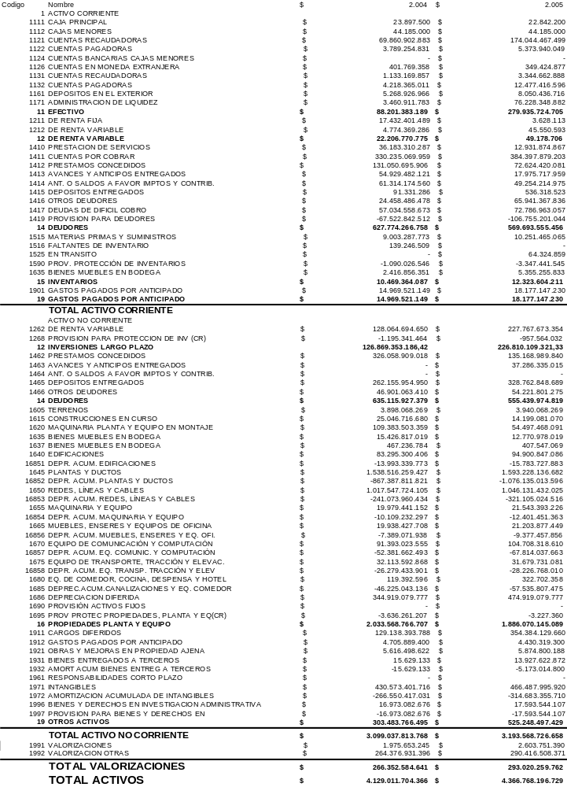
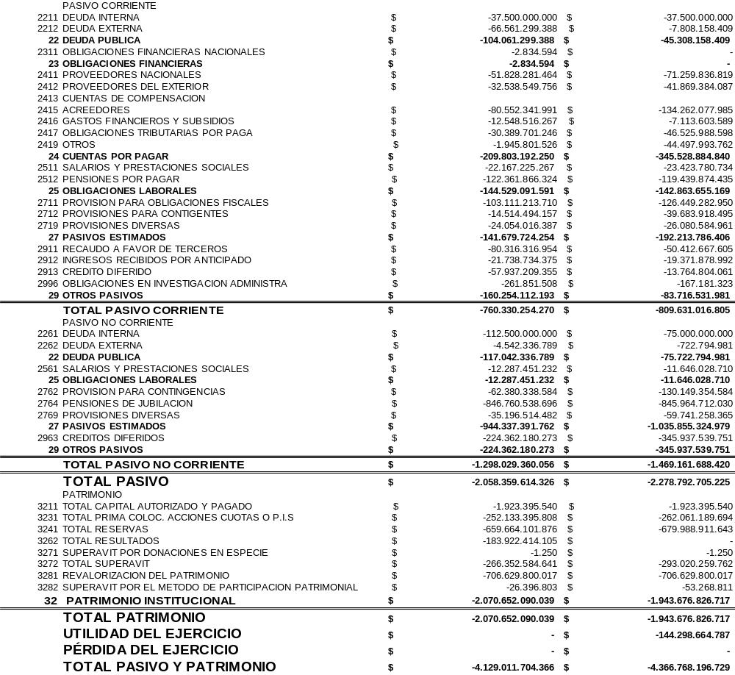
- Estado de Pérdidas y Ganancias
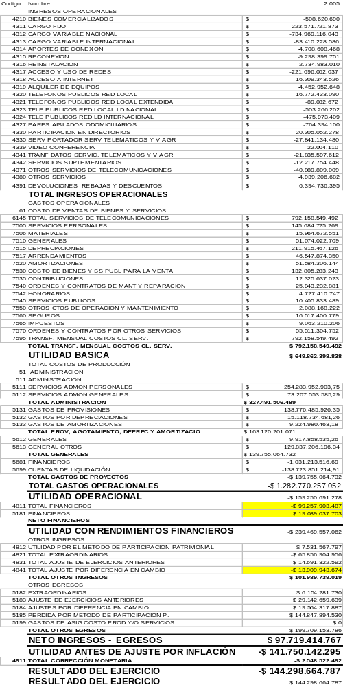
- Propiedad planta y equipo
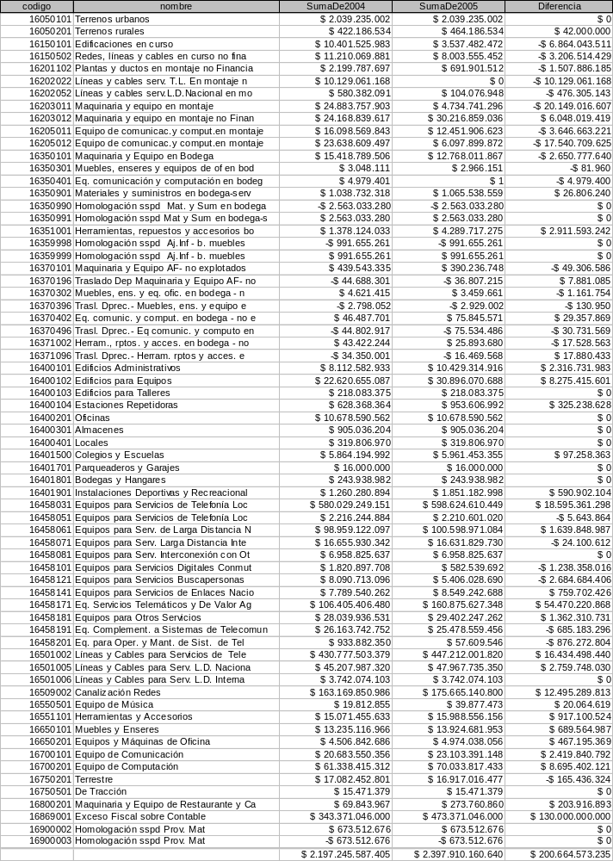
- Aumento del capital de trabajo
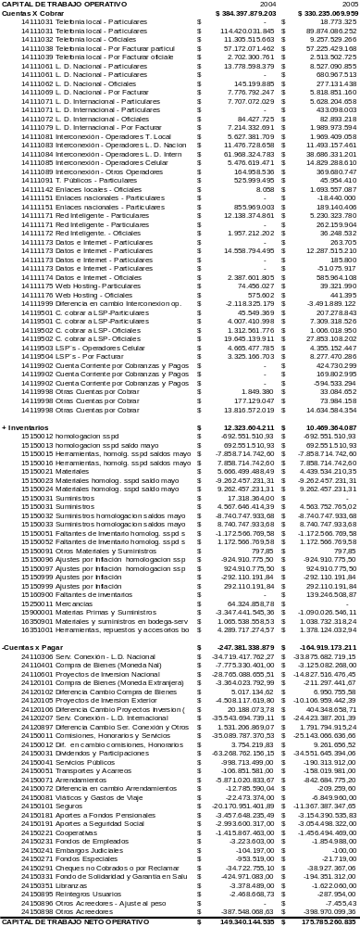
- Estado de fuentes y usos
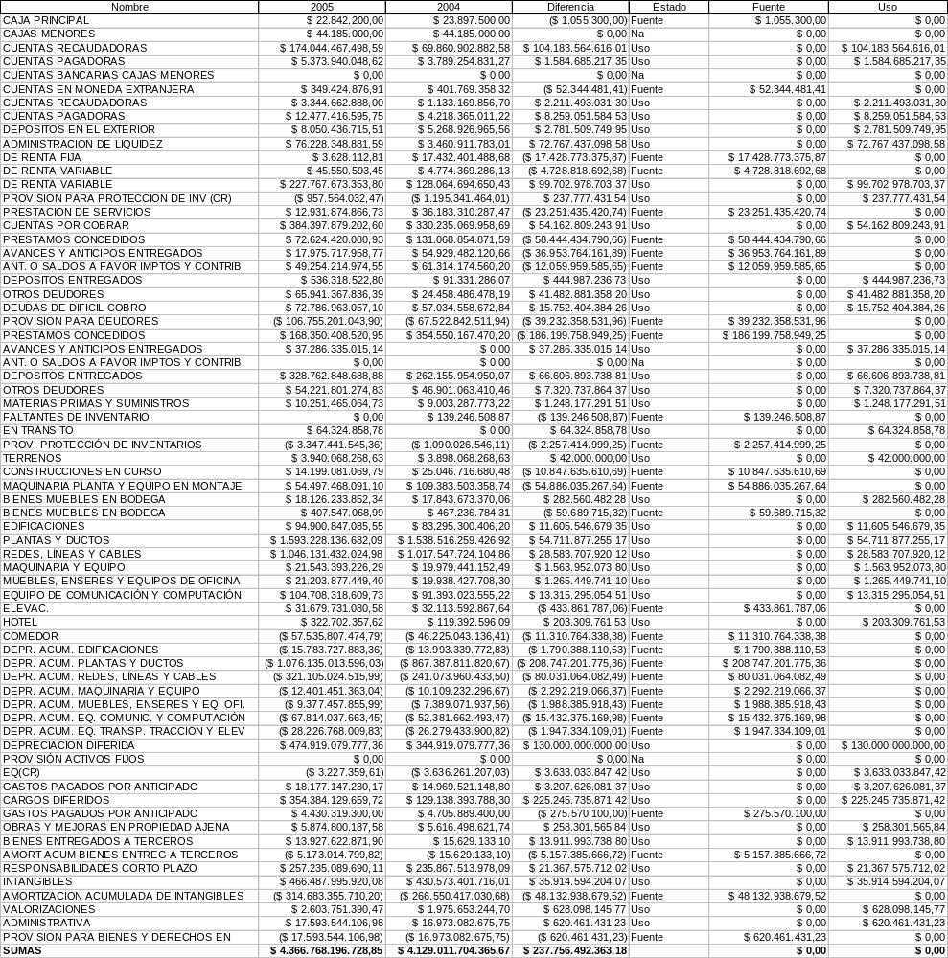
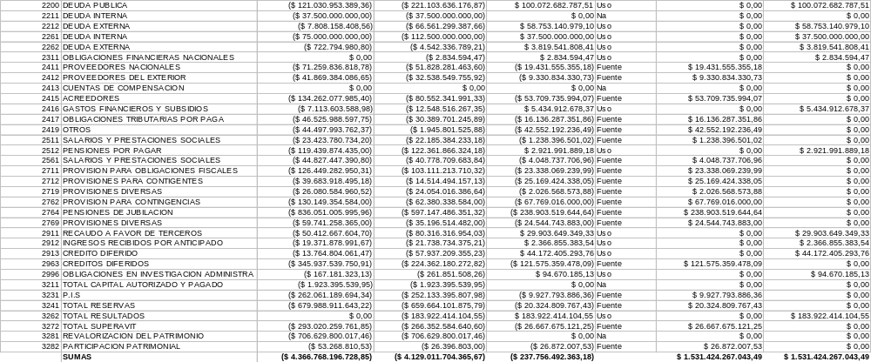

- Área de Recursos Humanos
Nº de riesgo | Lista de Riesgos | Si | No | No Aplica | Observaciones
1  2  3  4  5  6 | Las personas incluidas dentro del plan de contingencia no conocen sus funciones  No se ha vinculado el recurso humano necesario para el plan de contingencias  No se cuenta con el comité encargado de verificar las actualizaciones del plan de contingencia.  No se está haciendo el manejo apropiado del plan de contingencia debido a la falta de personal involucrado.  Pérdida de gente experimentada.  Deficiente elaboración de los procedimientos del plan de contingencia
- Área de Recursos Económicos
Nº de riesgo | Lista de Riesgos | Si | No | No Aplica | Observaciones
7  8  9  10 | No se cuenta con una caja menor para el momento de atender una contingencia.  Errores en la cuantificación del costo para responder a la atender una contingencia  Inexistencia de pólizas de seguros o deficiente cubrimiento.  No se dispone de los recursos necesarios para adquirir la alternativa de respaldo.
- Área de Recursos de Hardware
Nº de riesgo | Lista de Riesgos | Si | No | No Aplica | Observaciones
11  12  13  14  15  16  17 | No se han actualizado los convenios que tiene la organización con terceros (Outsoursing) para el soporte tecnológico del plan de contingencia.  No se encuentra incluido dentro del plan de contingencia un sistema de respaldo de información.  Manejo inapropiado del hardware que soporta el plan de contingencia..  Errores en el cálculo del costo para la compra de Hardware  Obsolencia tecnológica  Robo de equipos y partes de computador requeridos para atender contingencias.  Incompatibilidad del hardware de respaldo y los equipos de procesamiento diario.
- Área de Recursos de Software
Nº de riesgo | Lista de Riesgos | Si | No | No Aplica | Observaciones
18  19  20  21  22  23 | El proveedor del software no se encuentra documentado dentro del plan de contingencia  No se incluyen políticas a seguir para el mantenimiento del software de soporte al plan de contingencia.  No se encuentra estipulado dentro del plan de contingencia el periodo de las actualizaciones del software.  Las copias de respaldo (Backups) no se encuentran actualizadas.  Las copias de respaldo (Backups) no se encuentran disponibles.  No existen procedimientos claros para prevenir y controlar virus informáticos.
- Área de Documentación
Nº de riesgo | Lista de Riesgos | Si | No | No Aplica | Observaciones
24  25  26  27  28  29  30  31  32  33 | La documentación incluida dentro del plan de contingencia no se encuentra actualizada  La documentación del plan de contingencia presenta errores de redacción  La documentación establecida dentro del plan de contingencia se encuentra incompleta.  No se involucra dentro del pan de contingencia la ocurrencia de robo de información confidencial de la Empresa.  No se estipula en el plan de contingencia el riesgo de la divulgación de información confidencial  No se evalúa dentro del plan de contingencia la seguridad del sitio de almacenaje de documentos fuentes negociables.  La documentación no incluye la metodología para llevar a cabo los planes de contingencia.  No se evalúa dentro del plan de contingencia las políticas de seguridad de procesamiento de datos.  Los documentos del plan de contingencia no son de fácil acceso.  Deterioro de la documentación.
- Área de Divulgación
Nº de riesgo | Lista de Riesgos | Si | No | No Aplica | Observaciones
34  35  36  37  38  39  40  41  42 | No se realizan charlas relacionadas con el contenido de los planes de contingencia de la organización  No se da a conocer a los empleados el plan de contingencia con que cuenta la organización.  No se registra en las carteleras de la compañía procedimientos a seguir en caso de una emergencia.  Las personas no conocen las funciones a seguir en los planes de contingencia.  Las personas no conocen el plan de contingencia de la compañía.  No se divulgan las actualizaciones de los planes de contingencia.  No se tiene establecido el periodo de actualización de los planes de contingencia.  Falta de entrenamiento de funcionarios para ejecutar procesos en el caso de una contingencia.  Falta de preparación del personal para enfrentar contingencias en el sistema de información
- Área de simulacros
Nº de riesgo | Lista de Riesgos | Si | No | No Aplica | Observaciones
43  44  45  46  47  48  49  50  51  52 | No se realizan simulacros de las contingencias incluidas dentro del plan de contingencia.  Los simulacros realizados son parciales y no responden frente a una emergencia real.  Las personas no han participado en los simulacros del plan de contingencia.  No se tiene estipulado dentro del plan de contingencia la realización de simulacros dentro de un periodo determinado.  No se evalúa los resultados que generaron cada simulacro.  No se genera dentro de la organización una cultura de la realización de simulacros.  No se capacita a las personas para afrontar contingencias.  No contar con personal suficiente para realizar los simulacros.  No identificar las estrategias a seguir dentro de las contingencias que se presenten en el desarrollo de los simulacros.  No poder estimar en que medida se dará solución a cada contingencia.
- Matriz de hallazgos
CUADRO DE HALLAZGOS
TIPO DE HALLAZGO | CANTIDAD | VALOR | REFERENCIACIÓN
ADMINISTRATIVOS | 9 | N.A. | 4.3.2.6, 4.3.2.7, 4.3.3.1, 4.3.6.1, 4.4.4, 4.5.1.1, 4.5.2.1, 4.5.5.1, 4.8.7
DISCIPLINARIOS | 1 | NA | 4.4.5
FISCALES | 1 | $698’640.306 | 4.4.5
TOTAL | 11

Revista Cambio y Portafolio, Abril 2006, Pagina 26, Bogotá, Colombia.
Sentencias C-037 de 2003 y C-286 DE 1996 M.P. José Gregorio Hernández Galindo
Memorando 02-ETB-269-06 de 19 mayo 2006 Folio 7

